ДОКЛАД
Уполномоченного по защите прав предпринимателей в Республике Хакасия
о деятельности в 2022 году

г. Абакан, 2023

ВСТУПЛЕНИЕ

Уполномоченный по защите прав предпринимателей в Республике Хакасия в непростой для всех период подготовил и опубликовал 2 марта 2022 года обращение к представителям бизнеса. В нем говорилось:
«Уважаемые предприниматели, руководители предприятий малого и среднего бизнеса! Дорогие друзья!
На фоне объявления отдельными странами экономических санкций в отношении России мы видим некоторые сложности и трудности для бизнеса: колебания курса валют, скачки цен, срывы договорных обязательств. Все эти и другие явления находятся под контролем. Да, сегодня они есть, но будут длиться небольшой промежуток времени. Ничего страшного не произошло и уже не случится.
Наш собственный опыт 2014-2015 годов показывает, что мы способны перестраиваться на новые условия и при этом наращивать собственное производство, замещать импорт. Практика 1998, 2008 годов свидетельствует, что наша страна может успешно преодолевать взлеты инфляции и падения курса рубля. Тем более что инфляция и курс валюты не помеха росту.
С другой стороны санкции стали шансом, новыми возможностями развития, роста отечественной и региональной экономики, вашего сегодняшнего дела и новых проектов. Особенно в сфере промышленного производства, сельского хозяйства и агропромышленного комплекса, информационных технологий, туризма. Поэтому нам с вами просто необходимо, наряду с решением текущих задач, нацелиться на «завтрашний день».
Уже анонсирован и скоро будет объявлен комплекс мер поддержки малого и среднего предпринимательства, улучшения делового и инвестиционного климата. Свои предложения вносят бизнес-объединения, в частности - Торгово-промышленная палата Хакасии, министерство экономического развития республики».
После публикации прошел почти год. Время показало, что мы были правы!

СОДЕРЖАНИЕ

№  Раздела | Наименование оглавления, раздела | №  стр.
I. | Институт | 5
 | Формирование института Уполномоченного по защите прав предпринимателей в Республике Хакасия | 5
А) | Структура института Уполномоченного | 5
 | Сообщество экспертов, работающих на условиях «pro bono» | 6
Б) | Институт общественных помощников | 7
 | Общественные помощники Уполномоченного в муниципальных образованиях | 7
 | Общественные помощники Уполномоченного по отраслям права | 8
В) | Взаимодействие с Уполномоченным при Президенте Российской Федерации по защите прав предпринимателей. Органами государственной власти, органами местного самоуправления, общественными объединениями предпринимателей | 9
 | Взаимодействие с Верховным Советом Республики Хакасия | 15
 | Взаимодействие с исполнительными органами государственной власти и органами местного самоуправления | 21
 | Взаимодействие с Прокуратурой Республики Хакасия | 28
 | Взаимодействие с общественными объединениями предпринимателей | 31
Г) | Информационное обеспечение деятельности Уполномоченного | 36
II. | Основные проблемы предпринимательства | 38
1 | Работа Уполномоченного по предотвращению нарушений прав и законных интересов субъектов предпринимательской деятельности и восстановление, в пределах компетенции, их нарушенных прав  Информирование | 38
 | Работа в комиссиях и рабочих группах | 39
2. | Количественные и качественные показатели работы с обращениями | 40
3 | Контрольно-надзорная деятельность органов государственной власти, органов местного самоуправления | 59
4 | Истории успеха | 70
5. | Реализация специальных полномочий Уполномоченного, в том числе судебных | 73
6. | Проблемы предпринимательства, связанные с массовым нарушением законодательства или массовыми ошибками правоприменительной практики. Предложения по решению или результат | 75
7. | Предложения по повышению эффективности деятельности института уполномоченного (проблемы и предложения) | 77
III. | Предложения | 79
1. | В сфере правоприменения действующих норм регулирования предпринимательской деятельности | 79
2. | Проблемы и решения в части несовершенства действующего законодательства | 81
3. | Совершенствование мер по поддержке малого и среднего предпринимательства | 84
 | Приложения | 95
1. | Перечень публикаций за 2022 год | 95
2. | Оценка соответствия действующему законодательству некоторых целей, указанных в Стратегии социально-экономического развития Республики Хакасия до 2030 года | 99
3. | Дорожная карта взаимодействия Правительства Республики Хакасия с Уполномоченным по защите прав предпринимателей в Республике Хакасия на 2023 год | 101

I. ИНСТИТУТ
Формирование института Уполномоченного по защите прав предпринимателей в Республике Хакасия
Работа по защите прав и законных интересов предпринимателей зачастую на стыке различных интересов, порой носит конфликтный характер. Быть «неудобными» для проверяющих и контролирующих структур, исполнительных органов власти и местного самоуправления, но принципиальными, выступать против некоторых мер, публично критиковать отдельные неправомерные решения - сложная задача во все времена.
Наш главный ориентир – объективные количественные и качественные показатели состояния делового, инвестиционного климата, предпринимательской активности, административного давления.

А) Структура института Уполномоченного
2022 год стал важной вехой в формировании нового качества института Уполномоченного по защите прав предпринимателей.
В соответствии с Законом Республики Хакасия от 11.05.2021 № 32-ЗРХ «О внесении изменений в отдельные законодательные акты Республики Хакасия в связи с совершенствованием института Уполномоченного по защите прав предпринимателей в Республике Хакасия» с 01.01.2022 вступили в силу принятые Верховным Советом Республики Хакасия изменения в Закон Республики Хакасия от 03 декабря 2013 года № 99-ЗРХ «Об Уполномоченном по защите прав предпринимателей в Республике Хакасия и о внесении изменений в Закон Республики Хакасия «О государственных должностях Республики Хакасия и государственной гражданской службе Республики Хакасия»:
1. Для обеспечения деятельности Уполномоченного создается аппарат Уполномоченного, который осуществляет правовое, организационное, информационное и иное обеспечение его деятельности.
2. Уполномоченный и его аппарат являются государственным органом Республики Хакасия, обладающим правами юридического лица, имеющим расчетный и иные счета, печать и бланки со своим наименованием и с изображением Государственного герба Республики Хакасия.
3. Уполномоченный имеет двух помощников (советников). Помощники (советники) Уполномоченного являются государственными гражданскими служащими Республики Хакасия, замещающими должности категории «помощники (советники)», относящиеся к главной группе должностей государственной гражданской службы Республики Хакасия.

Сообщество экспертов, работающих на условиях «Pro bono»
В целях реализации основных задач Уполномоченного, а также качественного исполнения обращений предпринимателей, поступивших на рассмотрение Уполномоченного по существу, выработки юридических рекомендаций для защиты прав хозяйствующих субъектов, Уполномоченный заключает соглашения о взаимодействии на принципах «Pro bono».
«Pro bono» - это деятельность по оказанию профессиональной помощи организациям на безвозмездной основе. «Pro bono» часто трактуется как форма благотворительности или волонтёрства, но это неверно, потому что благотворительность и волонтёрство предполагает помощь от любого человека, вне зависимости от профессиональных качеств. Для «Pro bono» характерной чертой является оказание профессиональной помощи.
Соглашения в рамках «Pro bono» заключены с Федеральный союз адвокатов России, ООО «Объединенные компании плюс», ООО «Гарантия-Аудит», ООО «Право и Бизнес», ООО «Единый центр», ООО «Юридическая компания Егоров, Микляев, Пружинин и партнеры», которые принимают участие в заседаниях Экспертного совета для оказания консультативной помощи субъектам малого и среднего предпринимательства.
Экспертный совет – это орган коллективного поиска решений проблемы для конкретного предприятия или организации малого и среднего бизнеса, главы крестьянского (фермерского) хозяйства или индивидуального предпринимателя. Состав экспертов для решения той или иной проблемы может быть разный, как правило, это юристы, экономисты, аудиторы (бухгалтеры), психологи, руководители или специалисты родственных (аналогичных) хозяйствующих субъектов, сотрудники проверяющих (контролирующих) органов.
В 2022 году между Уполномоченным и Юридическим бюро адвоката Игольниковой В.А. заключено Соглашение о взаимодействии и сотрудничестве на принципах «Pro bono».
В рамках данного соглашения предполагается взаимодействие по следующим направлениям:
- оценка регулирующего воздействия проектов нормативных правовых актов Республики Хакасия, иных проектов документов стратегического развития, а также экспертизы и оценки фактического воздействия нормативных правовых актов Республики Хакасия иных документов стратегического развития;
- повышение эффективности формирования и деятельности институциональных механизмов и инструментов, ориентированных на взаимодействие органов власти Республики Хакасия, представителей бизнеса (бизнес-сообществ) и общественных организаций с целью улучшения и повышения прозрачности в бизнес-среде, обеспечения гарантий защиты прав и свобод граждан, субъектов предпринимательской деятельности;
- защиты прав и законных интересов субъектов предпринимательской деятельности, предупреждения, выявления и устранения нарушений;
- правовое просвещение и повышение правовой грамотности;
- организация совместного приема граждан;
- иные направления, отвечающие интересам Сторон.
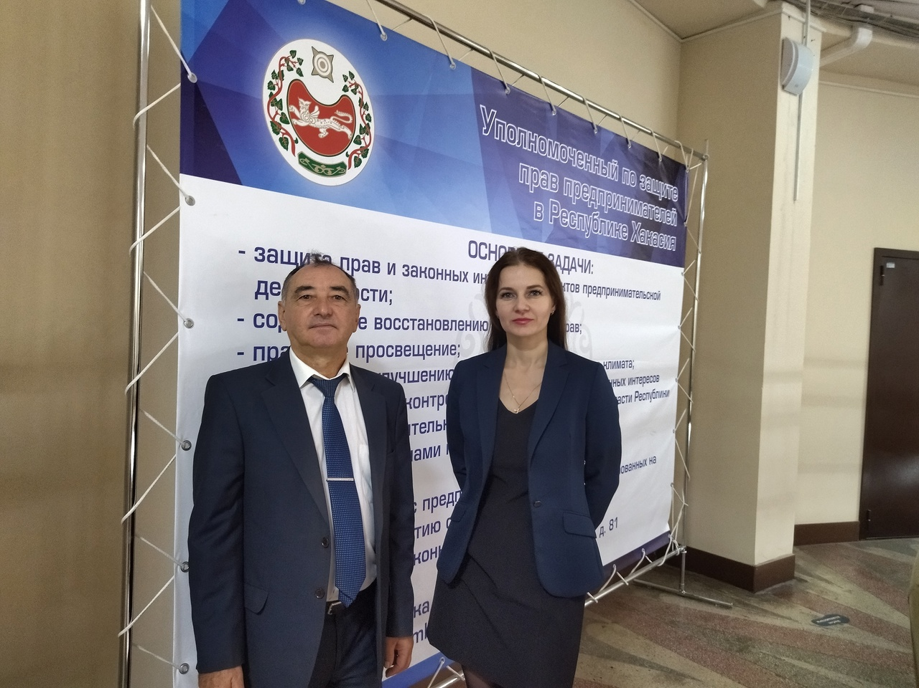
Уполномоченный по защите прав предпринимателей в Республике Хакасия В. Кудашкин и адвокат Юридического бюро В. Игольникова

Б) Институт общественных помощников Уполномоченного
Общественные помощники Уполномоченного в муниципальных образованиях
В соответствии со статьей 9 Закона Республики Хакасия № 99-ЗРХ «Об Уполномоченном по защите прав предпринимателей в Республике Хакасия» для оказания содействия в осуществлении полномочий на территории Республики Хакасия с учетом мнения общественных организаций предпринимателей Уполномоченный вправе назначать общественных помощников (представителей) в муниципальных образованиях Республики Хакасия, осуществляющих свою деятельность на общественных началах.
Общественными помощниками Уполномоченного не могут быть государственные и муниципальные служащие.
Положением об общественных помощниках установлено, что деятельность помощников осуществляется на общественных началах и строится на основе принципов законности, гласности, инициативности, объективности и доступности.
В 2022 году функции общественных помощников Уполномоченного в муниципальных образованиях выполняли:
- Алтайский район – Кузеванова Марина Александровна;
- Аскизский район – Щетинин Анатолий Валентинович;
- Бейский район – Фомкин Владимир Николаевич;
- Боградский район – Сацук Вадим Александрович;
- Ширинский район – Ворошилова Людмила Александровна;
- Орджоникидзевский район – Логинов Павел Владимирович;
- Таштыпский район – Амзаракова Ирина Ивановна;
- Усть-Абаканский район – Дырина Татьяна Аркадьевна;
- город Абаза – Шевцова Евгения Константиновна;
- город Саяногорск – Мартовский Василий Викторович;
- город Сорск – Севостьянова Татьяна Дмитриевна;
- город Черногорск - Попондопуло Виктор Иванович;
Примечательно, в 2022 году двое общественных помощников Уполномоченного: Дырина Т.А. и Мартовский В.В. приняли участие в выборах депутатов местных советов и победили. Татьяна Аркадьевна – депутат Совета депутатов Усть-Абаканского района, Василий Викторович – депутат Совета депутатов города Саяногорска.

Общественные помощники Уполномоченного по отраслям права
Общественные помощники уполномоченного по различным отраслям права начали свою неформальную деятельность в 2016 году. Ввиду необходимого комплексного всестороннего исследования проблем практикующими предпринимателями, оспаривание практики взимания взносов на капитальный ремонт и оценочной деятельности для установления кадастровой стоимости недвижимого имущества поручено Баженовой Ирине Александровне.
В декабре 2020 года согласована кандидатура Голощаповой Татьяны Васильевны в качестве общественного помощника в части оценочной деятельности.
В 2021 году общественным помощником Уполномоченного по защите прав предпринимателей, осуществляющих перевозки пассажиров и багажа стала Кожевникова Галина Михайловна – депутат Верховного Совета Хакасии.
В сфере образовательной деятельности Суркова Юлия Викторовна, директор
Семейной школы «Дельта-План».

В) Взаимодействие с Уполномоченным при Президенте Российской Федерации по защите прав предпринимателей. Органами государственной власти, органами местного самоуправления, общественными объединениями предпринимателей

Взаимодействие с Уполномоченным при Президенте Российской Федерации по защите прав предпринимателей

Основные способы взаимодействия Уполномоченного по защите прав предпринимателей в Республике Хакасия с аппаратом Уполномоченного при Президенте Российской Федерации по защите прав предпринимателей являются:
- выполнение поручений по рассмотрению «по существу» жалоб и обращений;
- ежемесячное направление в аппарат Уполномоченного при Президенте Российской Федерации по защите прав предпринимателей отчетной информации о количестве поступивших обращений, количестве отработанных обращений, количестве проведенных мероприятий и иной активности регионального уполномоченного;
- постоянное отражение поступивших обращений в единой информационной системе, разработанной аппаратом Уполномоченного при Президенте Российской Федерации, которая позволяет отслеживать работу регионального Уполномоченного, в части учета и рассмотрения жалоб и обращений субъектов предпринимательской деятельности;
- опросы (анкетирование) субъектов малого и среднего предпринимательства с целью оценки состояния бизнеса и эффективности мер государственной поддержки;
В 2022 году взаимодействие с Уполномоченным при Президенте Российской Федерации по защите прав предпринимателей в основном осуществлялось путем проведения совещаний в режиме видеоконференцсвязи.

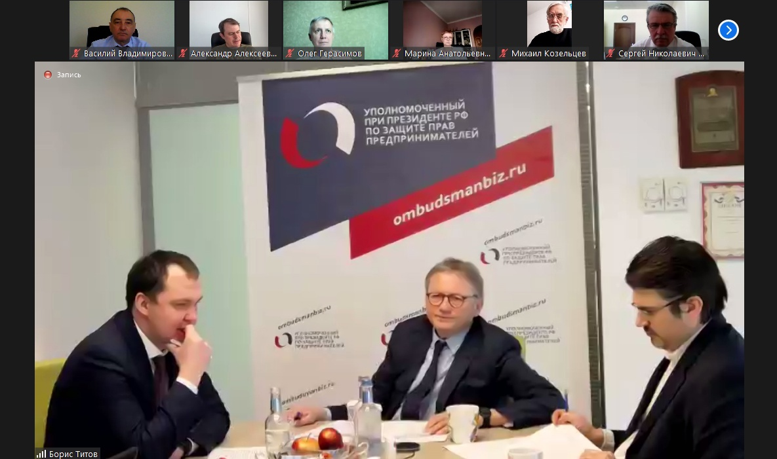
Онлайн-совещание Уполномоченного при Президенте Российской Федерации по защите прав предпринимателей Б.Ю. Титова с региональными уполномоченными.
По итогам совещания, Б.Ю. Титовым приняты следующие решения:
- О включении региональных уполномоченных в состав региональных оперативных штабов по обеспечению экономического развития.
- О создании рабочей группы по институту налоговой отсрочки и правоприменения в условиях санкционного давлении.
- О проблемах с маркировкой товаров
- О проведении всероссийского опроса предпринимателей
- О мониторинге ситуации в регионе и реализации мер поддержки бизнеса

В целях проработки ежегодного доклада Уполномоченного при Президенте Российской Федерации по защите прав предпринимателей в течение года аппаратом Уполномоченного при Президенте Российской Федерации по защите прав предпринимателей проведены заседания по вопросам проработки материалов по системным проблемам российского бизнеса по следующим темам: «Уголовно-правовая реальность для предпринимателей. Изменения за 10 лет. Плюсы и минусы»; «Самозанятые»; «Пожарная безопасность»; «Транспорт»; «Таможня»; «Цифровая экономика»; «Сертификация, лицензирование и техническое регулирование»; «Антимонопольное регулирование»; «Торговая деятельность и защита прав производителей на потребительском рынке от поддельной и некачественной продукции»; «Интернет»; «Строительство»; «Подакцизные товары»; «Развитие высокотехнологичных компаний»; «Природопользование и экология»; «Лесное хозяйство».
В 2022 году по инициативе аппарата Уполномоченного при Президенте Российской федерации по защите прав предпринимателей проведен цикл круглых столов для сотрудников аппаратов уполномоченных по защите прав предпринимателей в субъектах Российской Федерации по следующим темам:
- «Обсуждение материалов к расширенной коллегии Генеральной прокуратуры по реформе КНД»;
- «Интеллектуальная собственность в новых экономических условиях»;
- «Реализация моратория на проверки и продление лицензий и других видов разрешительных документов. Информация Министерства экономического развития»;
- «Работа над проектом постановления государственной думы об амнистии по экономическим составам»;
- «Защита прав предпринимателей, потерпевших от преступлений»;
- «Об итогах мониторинга практики применения Федерального закона от 31.07.2020 № 248-ФЗ по материалам за ноябрь 2021 –январь 2022 года»;
- «Антикризисные программы льготного кредитования»;
- «Влияние санкций на исполнение договорных обязательств»;
- «Итоги работы органов прокуратуры в 2021 по защите прав предпринимателей и практика взаимодействия Уполномоченных по защите прав предпринимателей в субъектах РФ с органами прокуратуры»;
- «Проблемы государственных и муниципальных закупок»;
- «О правоприменительной практике в рамках контроля за соблюдением российскими участниками внешнеэкономической деятельности законодательства Российской Федерации в области экспортного контроля»;
- «Практика работы Уполномоченных по защите прав предпринимателей в Конституционном Суде РФ. Актуальные кейсы»;
- «Налоговые меры поддержки бизнеса. Практика правоприменения»;
- «Обзор правоприменительной практики КНД в сфере труда и расследовании несчастных случаев»;
- «Проблемы участия бизнес-омбудсменов в спорах, связанных с банкротством»;
- «Подготовка региональных индексов административного давления. Практика и перспективы»;
- «Финансовые меры поддержки - работает ли система?»;
- «Новеллы законодательства об уполномоченных»;
- «Проблемы регулирования рекламного рынка»;
- «Налоговые проблемы дробления бизнеса: развитие судебной практики на текущий момент. Дело Зендена и другие примеры»;
- «Мониторинг о состоянии бизнеса в регионах»;
- «Предложения по реформированию контрольно-надзорного законодательства по итогам мониторинга»;
- «Налоговые проблемы должной осмотрительности и наличия фирм однодневок в цепочках поставщиков, исполнителей, подрядчиков, перевозчиков»;
- «Злоупотребления в сфере государственных закупок и предложения по противодействию им»;
- «Защита прав предпринимателей IT сектора и связи»;
- «Дальнейшее совершенствование законодательства о контрольно-надзорной деятельности»;
- «Судебная практика региональных омбудсменов»;
- «Обсуждение законопроекта «О внесении изменений в Федеральный закон «Об уполномоченных по защите прав предпринимателей в Российской Федерации» и перспективы участия уполномоченных в защите прав самозанятых»;
- «Инвестиции в приоритетные отрасли. Как обеспечить экономический суверенитет?»;
- «Работа с нарушениями по госконтрактам с предпринимателями»;
- «Роль общественных советов в деятельности уполномоченных по защите прав предпринимателей: проблемы и перспективы»;
- «Анализ предлагаемых изменений в уголовно-процессуальный кодекс Российской Федерации».
Модераторы Свириденко Антон Юрьевич - директор Института экономики роста им. П.А. Столыпина, Рябова Наталья Владимировна - заместитель руководителя экспертно-правового центра Уполномоченного при Президенте Российской Федерации по защите прав предпринимателей, Рябов Алексей Александрович - руководитель экспертно-правового центра Уполномоченного при Президенте Российской Федерации по защите прав предпринимателей.
В рамках основных задач института Уполномоченного по защите прав предпринимателей по содействию развитию общественных институтов, ориентированных на защиту прав и законных интересов субъектов предпринимательской деятельности и взаимодействию с предпринимательским сообществом, а также в рамках взаимодействия региональных уполномоченных с региональными ЦОП «БПК» в режиме видеоконференцсвязи проведены совещания в формате круглого стола по следующим темам:
- «Несовершенство нормативно-правовых актов, регламентирующих различные деятельности уголовно-исправительной системы РФ, в том числе по вопросам организации медицинской помощи лицам, заключенным под стражу или отбывающим наказание в виде лишения свободы»;
- «Круглый стол по обсуждению новелл уголовного законодательства в части проектируемых составов 159.7 УК РФ и 173.3 УК РФ»;
-«Особенности защиты предпринимателей по делам об уклонении от уплаты налогов»;
- «Меры господдержки IT-бизнеса»;
- «Залог как мера пресечения: проблемы правоприменения»;
-«Банкротство: уголовно-правовые последствия»;
- «Актуальные правовые вопросы, связанные с исполнением мер пресечения в рамках уголовного судопроизводства»;
-«Актуальные проблемы в сфере предпринимательской деятельности и способы их решения в условиях частичной мобилизации в РФ»;
- «Осуществление предпринимательской деятельности без регистрации, лицензии или аккредитации: проблемы квалификации правонарушения».

Индекс административного давления
Уполномоченным при Президенте Российской Федерации по защите прав предпринимателей ежегодно готовится «Индекс административного давления», который является приложением к Докладу Президенту Российской Федерации.
Индекс — это аналитический инструмент и дополнительная возможность корректировать правоприменение и деятельность контрольных и надзорных органов на территории Российской Федерации. В него включены Роспотребнадзор, Ростехнадзор, Россельхознадзор, Росприроднадзор, Роструд, МЧС России, Росздравнадзор, Ространснадзор – в общей сложности 58% контрольных и надзорных мероприятий в России. По итогам 2021 года Республика Хакасия находится на 18 месте с индексом 3,44.
Клюевыми показателями Индекса административного давления являются:
- доля предупреждений от общего числа наказаний (снижение репрессивности контрольно-надзорной деятельности);
- доля организаций и индивидуальных предпринимателей, подвергнутых контролю и надзору, от общего числа подконтрольных (эффективность внедрения риск-ориентированного подхода);
- доля профилактических мероприятий в общем количестве контрольно-надзорных и профилактических мероприятий.
Согласно ключевым показателям, рассчитанным для Республики Хакасия, в 2021 году имелись показатели хуже, чем в среднем по России.
Взаимодействие с Верховным Советом Республики Хакасия
В течение 2022 года Уполномоченный по защите прав предпринимателей в Республике Хакасия принимал личное участие в сессиях Верховного Совета Республики Хакасия. Традиционно участвовал в проведении общественных слушаний по проекту закона «Об исполнении бюджета республики за 2022 год», проекте бюджета на 2023 год. Неоднократно принимал участие в работе различных комитетов и комиссий, направлял свои заключения по проектам законов, касающихся налогообложения субъектов предпринимательской деятельности, мер государственной поддержки, введению новых обязательных требований к субъектам предпринимательской деятельности, обсуждению законодательных инициатив.
На площадке республиканского парламента с участием представителей бизнеса (кандидат экономических наук, председатель общественного совета при Министерстве экономического развития Республики Хакасия, директор ООО «Налоги, Бизнес, Право», Макарова Елена Александровна, депутат Верховного Совета Республики Хакасия V-VIсозывов, директор Торгового дома «Премьер», Гавловский Олег Борисович) обсуждались вопросы, связанные с сохранением на 2023 год льготных режимов налогообложения и налоговой ставкой в отношении объектов недвижимого имущества.

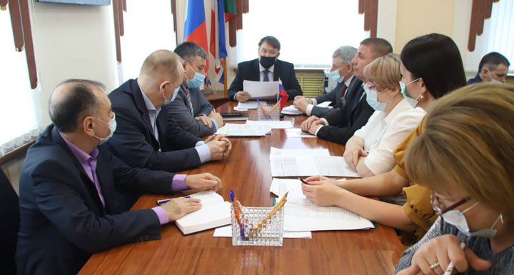
Рабочая встреча с участием первого заместителя председателя Верховного Совета РХ Ю. Шпигальских, председателя комитета по бюджету и налоговой политике ВС РХ О. Иванова, Минимущества РХ, Министерства финансов РХ, представителя бизнес-сообщества О. Гавловского и Уполномоченного В. Кудашкина
В рамках круглого стола комитетом Верховного Совета Республики Хакасия по экономической политике, промышленности, строительству и транспорту проведено обсуждение проекта закона Республики Хакасия «О внесении изменений в приложение к Закону республики Хакасия «Об утверждении Стратегии социально-экономического развития Республики Хакасия до 2030 года», внесенном Главой Республики Хакасия – председателем Правительства Республики Хакасия.
Обсуждение проекта закона РХ в рамках круглого стола

27 июня 2022 года на площадке Верховного Совета Республики Хакасия прошел круглый стол, на котором рассматривались вопросы, связанные с новым видом подростковой токсикоманией (сниффинг - разновидность токсикомании, связанная с вдыханием газовых паров). В обсуждении приняли участие заместитель председателя Верховного Совета Республики Хакасия - председатель комитета по здравоохранению и социальной политике Верховного Совета Республики Хакасия Е.В. Молостов, заместитель председателя Верховного Совета Республики Хакасия - председатель комитета по конституционному законодательству, государственному строительству, законности и правопорядку Верховного Совета Республики Хакасия С.В. Могилина, председатель комитета по культуре, образованию и науки Верховного Совета Республики Хакасия О.В. Разварина, Уполномоченный по правам ребенка в Республике Хакасия И.Е. Ауль, Уполномоченный по защите прав предпринимателей в Республике Хакасия В.В. Кудашкин.
По итогам обсуждений принято решение о поддержке законодательной инициативы о запрете розничной продажи несовершеннолетним товаров, содержащих сжиженный углеводородный газ.
28 сентября 2022 гола на очередной сессии Верховного Совета Республики Хакасии депутатами был принят закон Республики Хакасия «Об установлении на территории Республики Хакасия ограничений розничной торговли несовершеннолетним товаров, содержащих сжиженный газ для личных и бытовых нужд граждан».

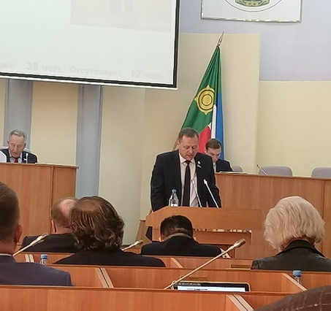
Заместитель председателя Верховного Совета Республики Хакасия Е.В. Молостов
Советом депутатов муниципального образования город Саяногорск в порядке законодательной инициативы в Верховный Совет Республики Хакасия внесен проект закона «О внесении изменений в статью 7 Закона Республики Хакасия «О государственном регулировании производства и оборота этилового спирта, алкогольной и спиртосодержащей продукции на территории Республики Хакасия».
В своем отзыве Уполномоченный по защите прав предпринимателей в Республике Хакасия указал, что в соответствии с абзацем 3 пункта 4.1 статьи 16 Закона Российской Федерации от 22.11.1995 № 171-ФЗ «О государственном регулировании производства и оборота этилового спирта, алкогольной и спиртосодержащей продукции и об ограничении потребления (распития) алкогольной продукции» субъекты Российской Федерации вправе устанавливать законом субъекта Российской Федерации дополнительные ограничения розничной продажи алкогольной продукции при оказании услуг общественного питания в объектах общественного питания, расположенных в многоквартирных домах и (или) на прилегающих к ним территориях (в части увеличения размера площади зала обслуживания посетителей в объектах общественного питания), в том числе полный запрет на розничную продажу алкогольной продукции при оказании услуг общественного питания в объектах общественного питания, расположенных в многоквартирных домах и (или) на прилегающих к ним территориях.
Рассматриваемый законопроект вводит новые обязательные требования для субъектов предпринимательской деятельности, направленные на запрет розничной продажи алкогольной продукции при оказании услуг общественного питания в объектах общественного питания, расположенных в многоквартирных домах и (или) на прилегающих к ним территориях.
Согласно пояснительной записке, приложенной к проекту закона, разработчики вносят законопроект на основании обращений граждан, проживающих в многоквартирных домах, на первых этажах которых расположены объекты общественного питания, или эти объекты расположены на близком расстоянии к многоквартирным домам, о нарушении их прав. При этом отсутствуют статистические данные о нарушениях, допускаемых субъектами предпринимательской деятельности, анализ эффективности мер, принимаемых правоохранительными и контрольными (надзорными) органами.
Принятие законопроекта, без проведения оценки расходов и доходов субъектов предпринимательской деятельности, связанных с необходимостью соблюдением вводимого запрета, нанесет значительный ущерб сфере общественного питания. Закрытие объектов общественного питания приведет к ухудшению ситуации, связанной с охраной общественного порядка. Желающие выпить будут осуществлять потребление (распитие) спиртных напитков в общественных местах (дворах, подъездах, скверах, парках), в результате увеличится количество правонарушений, ответственность за которые предусмотрена статьей 20.20 Кодекса Российской Федерации об административных правонарушениях («Потребление (распитие) алкогольной продукции в запрещенных местах …»).
Законопроектом не решены вопросы, связанные с предоставлением субъектом предпринимательской деятельности, осуществляющим розничную продажу алкогольной продукции, других помещений, отвечающим установленным требованиям.
Согласно статьи 2 проекта закона «О внесении изменений в статью 7 Закона Республики Хакасия «О государственном регулировании производства и оборота этилового спирта, алкогольной и спиртосодержащей продукции на территории Республики Хакасия» настоящий закон вступает в силу по истечении 10 дней после дня его официально опубликования. Установление столь короткого срока до вступления нового запрета в силу не позволит субъектом предпринимательской деятельности выполнить требования трудового законодательства при сокращении сотрудников, прекратить договорные отношения с арендодателями и поставщиками услуг, перепрофилировать либо ликвидировать организации.
Таким образом, при принятии проекта закона необходимо внесение положений, предусматривающих переходный период.
На заседании Комитета по экономической политике, промышленности, строительству и транспорту Верховного Совета Республики Хакасия Уполномоченный по защите прав предпринимателей в Республике Хакасия предложил снять законопроект с повестки сорок пятой сессии Верховного Совета Республики Хакасии.
Члены комитета по экономической политике, промышленности, строительству и транспорту Верховного Совета Республики Хакасия поддержали предложение и приняли решение о снятии законопроекта с повестки сорок пятой сессии Верховного Совета Республики Хакасии.

29 декабря 2022 года вступил в силу Федеральный закон от 29.12.2022 № 590-ФЗ «О внесении изменений в Федеральный закон «Об уполномоченных по защите прав предпринимателей в Российской Федерации» и отдельные законодательные акты Российской Федерации», положения которого направлены на повышение гарантий государственной защиты прав и законных интересов субъектов предпринимательской деятельности, обеспечиваемых Уполномоченным при Президенте Российской Федерации но защите прав предпринимателей и уполномоченными по защите прав предпринимателей в субъектах Российской Федерации в отношении предпринимателей.
В связи с указанным Федеральным законом внесен ряд изменений в Федеральный закон от 07.05.2013 № 78-ФЗ «Об уполномоченных по защите прав предпринимателей в Российской Федерации».
В частности, расширен перечень прав уполномоченного по защите прав предпринимателей в субъектах Российской Федерации при осуществлении своей деятельности в ходе рассмотрения жалоб субъектов предпринимательской деятельности - без специального разрешения посещать расположенные в границах территории соответствующего субъекта Российской Федерации места содержания под стражей и учреждения, исполняющие уголовные наказания в виде принудительных работ, ареста, лишения свободы, в целях защиты прав подозреваемых, обвиняемых и осужденных по делам о преступлениях, предусмотренных Уголовным кодексом Российской Федерации.
Учитывая вышеприведенные изменения федерального законодательства правовой отдел аппарата Верховного Совета Республики Хакасия предложил рассмотреть вопрос о необходимости законодательного регулирования обозначенных вопросов в Законе Республики Хакасия от 03.12.2013 № 99-ЗРХ «Об Уполномоченном по защите прав предпринимателей в Республике Хакасия и о внесении изменений в Закон Республики Хакасия «О государственных должностях Республики Хакасия и государственной гражданской службе Республики Хакасия».
Уполномоченный по защите прав предпринимателей в Республике Хакасия поддерживает предложенную законодательную инициативу по приведению законодательства Республики Хакасия в соответствии с федеральным законодательством.
В соответствии с пунктом 6 статьи 7 Закона Республики Хакасия от 03.12.2013 № 99-ЗРХ «Об Уполномоченном по защите прав предпринимателей в Республике Хакасия и о внесении изменений в Закон Республики Хакасия «О государственных должностях Республики Хакасия и государственной гражданской службе Республики Хакасия» руководители и иные должностные лица органов государственной власти Республики Хакасия, территориальных органов федеральных органов исполнительной власти в Республике Хакасия, органов местного самоуправления в Республике Хакасия обязаны предоставить Уполномоченному запрашиваемые сведения, документы и материалы в срок, не превышающий пятнадцати дней со дня получения соответствующего обращения. Ответ на обращение Уполномоченного направляется за подписью должностного лица, которому оно непосредственно было адресовано.
Однако, ответственности лиц, препятствующих деятельности Уполномоченного по защите прав предпринимателей в Республике Хакасия республиканским законодательством не установлено.
На основании пп. 13 п. 2 статьи 6 Закона Республики Хакасия от 03.12.2013 № 99-ЗРХ «Об Уполномоченном по защите прав предпринимателей в Республике Хакасия и о внесении изменений в Закон Республики Хакасия «О государственных должностях Республики Хакасия и государственной гражданской службе Республики Хакасия» Уполномоченный предлагает рассмотреть вопрос о необходимости правового регулирования вопроса об установлении административной ответственности за воспрепятствование деятельности Уполномоченного по защите прав предпринимателей в Республике Хакасии.

Взаимодействие с исполнительными органами государственной власти и органами местного самоуправления

В течение года Уполномоченный по защите прав предпринимателей в Республике Хакасия на постоянной основе осуществлял взаимодействие со всеми министерствами и ведомствами Правительства Республики Хакасия, органами местного самоуправления. Во всех исполнительных органах государственной власти с пониманием относятся к деятельности института, готовы выстраивать диалог бизнеса и власти, разъяснять свою позицию, цивилизованно разрешать споры и разногласия, реагировать на поступающие жалобы, обращения и предложения.
Согласно постановления Президиума Правительства Республики Хакасия от 18.02.2022 № 24-п при Правительстве Республики Хакасия создан Совет по развитию экспортной деятельности на территории Республики Хакасия (далее - Совет). Совет является совещательным, экспертным и координационным органом, осуществляющим организацию взаимодействия федеральных органов исполнительной власти, исполнительных органов государственной власти Республики Хакасия, органов местного самоуправления муниципальных образований Республики Хакасия, организаций, образующих инфраструктуру поддержки экспортно-ориентированных субъектов малого и среднего предпринимательства Республики Хакасия, общественных организаций и объединений предпринимателей, действующих экспортеров и субъектов предпринимательства, планирующих осуществлять экспортную деятельность из различных отраслей.
В состав Совета включены представители исполнительных органов государственной власти Республики Хакасия, Фонда развития Республики Хакасия, организаций, образующих инфраструктуру поддержки экспортно- ориентированных субъектов малого и среднего предпринимательства Республики Хакасия, центра поддержки экспорта Фонда развития Республики Хакасия, общественных организаций и объединений предпринимателей Республики Хакасия, включая отраслевые союзы, организаций, осуществляющих экспортную деятельность в Республике Хакасия и Уполномоченный по защите прав предпринимателей в Республике Хакасия.

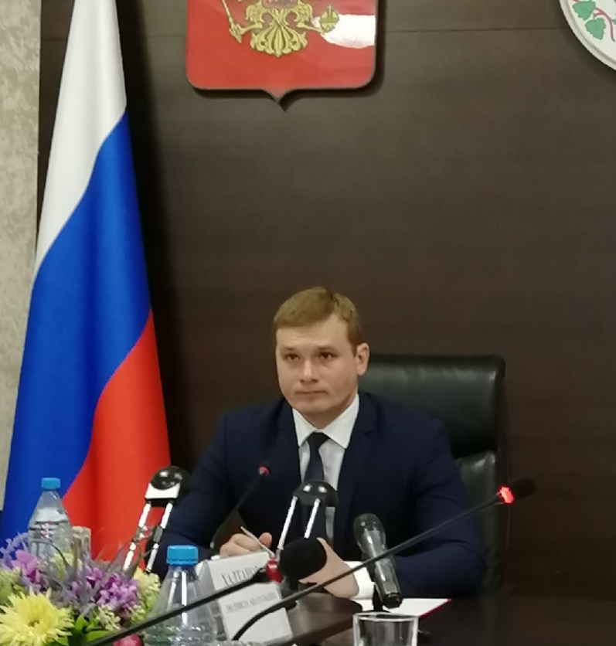
Глава Республики Хакасия – Председатель Правительства Республики Хакасия В.О. Коновалов проводит заседание Совета по развитию экспортной деятельности на территории Республики Хакасия

В течение 2022 года проводились заседания Координационного совета по развитию малого и среднего предпринимательства в Республике Хакасия. На площадке Координационного совета обсуждались вопросы предоставления субъектам предпринимательской деятельности финансовых услуг, мер государственной поддержки МСП.
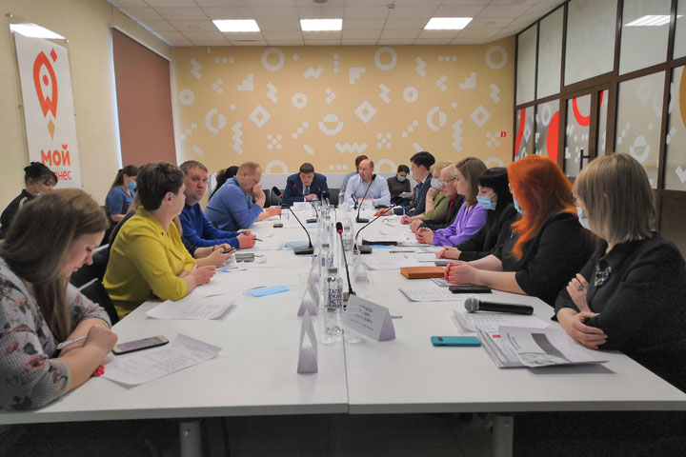
Министр экономического развития Республики Хакасия В.Н. Богушевич и директор Фонда развития Хакасии Д.А. Пауль на заседании Координационного совета по развитию МСП в Республике Хакасия
У малого и среднего бизнеса имеется возможность получить льготное кредитование через государственную инфраструктуру поддержки.
Микрокредитная компания Хакасии выдает микрозаймы по ставке от 0,1 до 14% годовых до 3 млн. на 2 года. Для производственной сферы и сельскохозяйственной отрасли ставка - 5%.
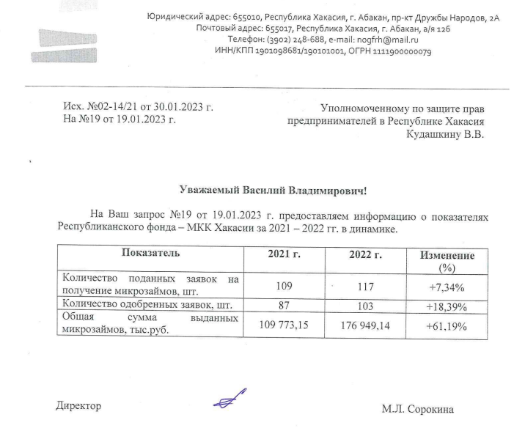
Гарантийный фонд Хакасии предоставляет поручительства до 80% суммы займа по ставке вознаграждения от 0,25 до 0,5%.
Фонд развития промышленности Республики Хакасия предоставляет займы промышленным предприятиям по ставке от 1 до 3% от 5 до 20 млн. руб. на срок до 7 лет.
В Хакасии работает Региональный центр инжиниринга, который занимается проведением технического аудита, содействует модернизации, техническому переоснащению производства. Центр поддержки экспорта помогает с сертификацией, лицензированием, патентованием, поиском партнеров, сопровождением контрактов. Центр поддержки предпринимательства помогает МСП выходить на электронные товарные площадки, популяризировать бизнес, участвовать в выставках, оказывает консультационные услуги. Представители социального и молодежного предпринимательства, сферы туризма, промышленности, сельского хозяйства могут получать субсидии в рамках государственных программ.
По предложению Уполномоченного по защите прав предпринимателей в Республике Хакасия проведены в муниципалитетах республики Координационные советы по развитию МСП.

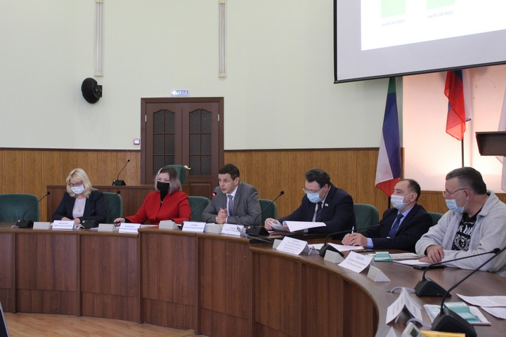
Координационный совет по развитию МСП в городе Абакане

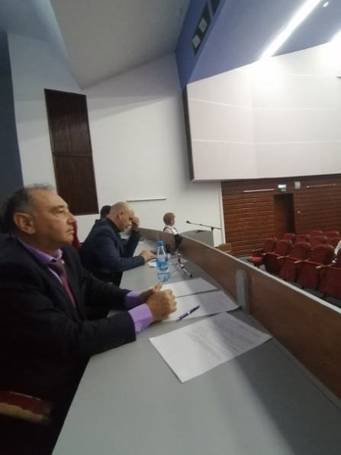 | 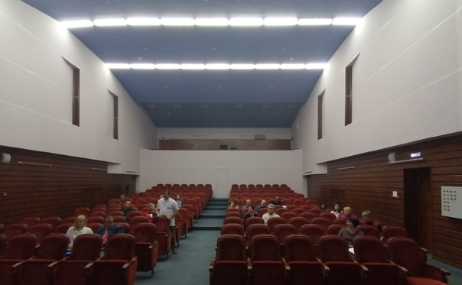
Координационный совет по развитию МСП в городе Саяногорске
Особое место в совместной деятельности органов государственной власти и Уполномоченного по защите прав предпринимателей в Республике Хакасия занимает процедура оценки регулирующего воздействия (ОРВ).
В соответствии с постановлением Правительства Республики Хакасия от 02.12.2013 № 671 «Об утверждении Порядка оценки регулирующего воздействия проектов нормативных правовых актов Республики Хакасия, затрагивающих вопросы осуществления предпринимательской и иной экономической деятельности, и Порядка проведения экспертизы нормативных правовых актов Республики Хакасия, затрагивающих вопросы осуществления предпринимательской и инвестиционной деятельности» проекты нормативно-правовых актов, затрагивающие интересы субъектов хозяйственной деятельности в обязательном порядке направляются уполномоченному. В 2022 году аппаратом Уполномоченного рассмотрено 104 проекта нормативного правового акта, по которым выражена позиция Уполномоченного с точки зрения защиты прав и законных интересов субъектов предпринимательской деятельности.
Уполномоченный и представители бизнес сообщества выражали озабоченность намерениями Правительства Республики Хакасия заключить соглашения о сотрудничестве с крупными торговыми сетями, такими как «Пятёрочка», «Х5 Ритейл групп» и другими. Однако по информации Министерства экономического развития Хакасии, сотрудничество развивается эффективно:
«Министерство экономического развития Республики Хакасия в ответ на запрос информации о квотировании в Республике Хакасия мест на товарных полках сетевых магазинов для товаров местных производителей и иных мер их поддержки сообщает, что ограничение ассортимента для торговых сетей и прочих хозяйствующих субъектов противоречит антимонопольному законодательству. Тем не менее, Правительством Республики Хакасия заключен ряд соглашений о сотрудничестве с торговыми сетями, осуществляющими деятельность на территории республики (далее – Стороны).
Основные направления взаимодействия Сторон согласно заключенным соглашениям: - проведение мероприятий с участием представителей Сторон, сельхозтоваропроизводителей и производителей товаров Республики Хакасия в целях доведения информации о порядке и условиях заключения договоров поставки; - размещение заказов на предприятиях, расположенных на территории Республики Хакасия, для поставки продукции в торговые объекты, принадлежащие юридическим лицам, входящим в одну группу лиц с торговой сетью с которой заключено соглашение, в том числе расположенных в других субъектах Российской Федерации, на основании договора поставки при условии соответствия продукции техническим регламентам и стандартам качества, конкурентному уровню цен с целью увеличения объема и ассортимента продукции товаропроизводителей Республики Хакасия, при наличии соответствующей возможности и соблюдении норм законодательства Российской Федерации; - взаимодействие с сельхозтоваропроизводителями и производителями товаров Республики Хакасия в целях реализации их продукции в торговых объектах на территории Республики Хакасия, а также предоставление информации (информирование по запросу) в Правительство Республики Хакасия о местных производителях, с которыми организовано взаимодействие.
Таким образом, в том числе, благодаря указанным заключенным соглашениям, доля местных поставщиков в торговых сетях, осуществляющих деятельность на территории Республики Хакасия, составляет от 11% до 50% по различным видам продукции; доля местных поставщиков в ассортименте социально значимых товаров от 5 % до 45 % по различным видам продукции. Кроме того, объем поставок местных производителей в Республике Хакасия за 2022 год вырос на 10% в сравнении с 2021 годом (по информации одной из торговых сетей), из которых 70 % – объем поставок в торговые точки, расположенные на территории Республики Хакасия, 30% – объем поставок за пределы региона» - сообщил исполняющий обязанности Министра экономического развития Республики Хакасия Р.В. Ковтун.
В августе 2022 года на территории эко-отеля «Гладенькая» состоялся третий региональный бизнес-форум «Немалый бизнес». В Форуме принял участие Уполномоченный по защите прав предпринимателей в Республике Хакасия В.В. Кудашкин.
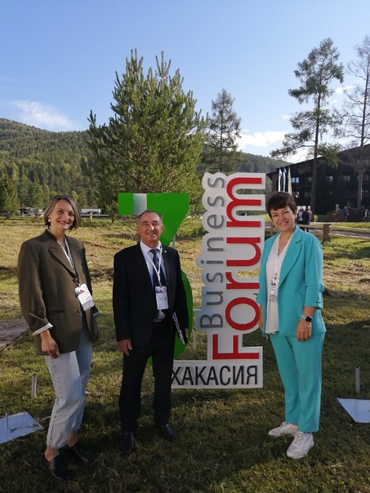 | 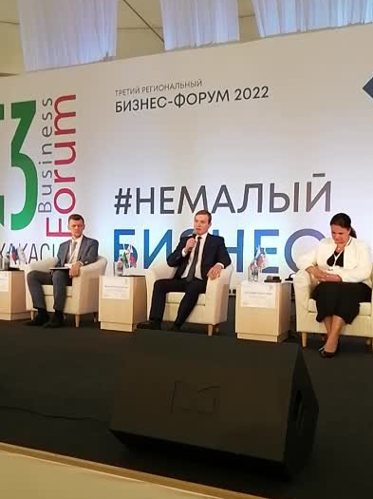
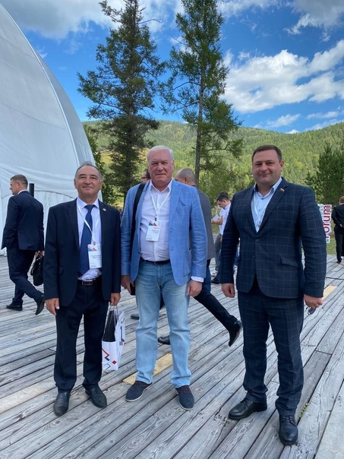 | 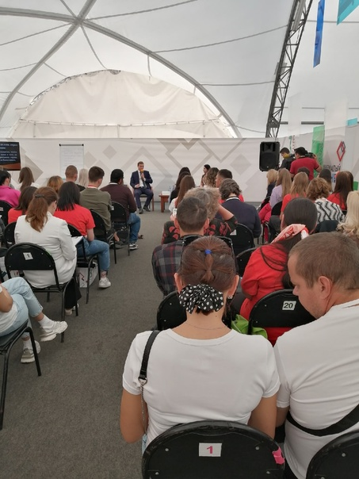
По итогам работы Форума подписано 10 соглашение между представителями крупного и малого бизнеса. Заключено соглашение с сервисом путешествий «Туту.ру» и федеральным туроператором «туристическая компания «Вокруг света». Подписаны соглашение между субъектами бизнеса из Хакасии и Монголии.

В 2022 году продолжил работу «Клуб юных предпринимателей», созданный на базе Министерства образования и науки Республики Хакасия по инициативе Уполномоченного по защите прав предпринимателей в Республике Хакасия. Проект доказал свою высокую востребованность, актуальность и перспективность.
В течении года участники проекта знакомились с работой частной телевизионной студией –Slcity, шоколадного ателье (компания «Сладкарница»), занимались изготовлением косметики.
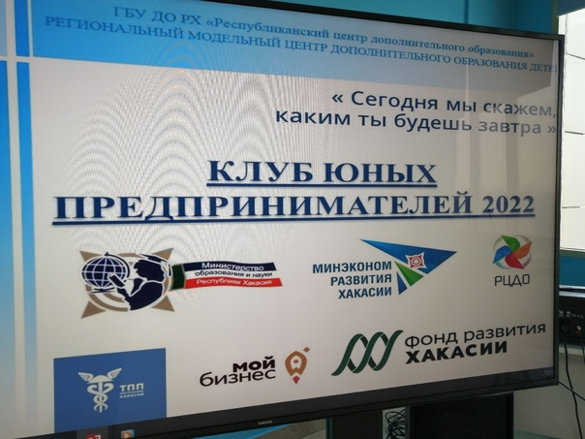
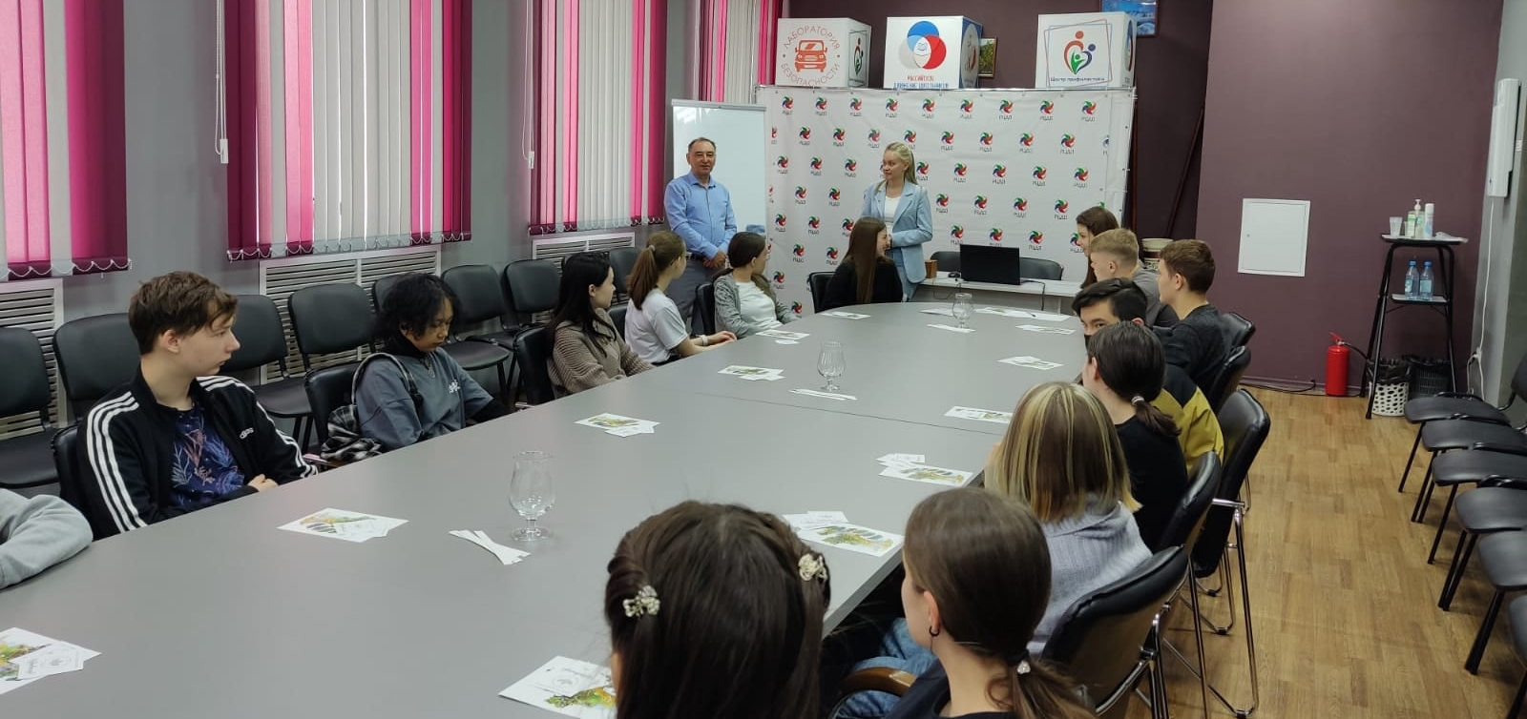
Аналогичного опыта в других субъектах Российской Федерации нет. Проект получился межведомственный (Министерство образования и науки РХ и Министерство экономического развития РХ, центр «Мой бизнес»), при участии преподавателей и студентов ХГУ им. Н.Ф. Катанова.
Уполномоченный по защите прав предпринимателей в Республике Хакасия выражает благодарность специалистам департамента развития МСП Министерства экономического развития Хакасии О.С. Ефремовой и В.А. Наумкину, методисту Центра дополнительного образования детей Министерства образования и науки Хакасии Т. В. Яковлевой, руководителю компании «Сладкарница» Е.В. Минчак, директору ООО «Кедровница» Е.М. Влюбчак.

Взаимодействие с Прокуратурой Республики Хакасия
Прокуратура Республики Хакасия, прокуроры городов и районов во взаимодействии с Уполномоченным реализуют комплекс мер по защите прав и законных интересов субъектов предпринимательской и инвестиционной деятельности.
Принятыми мерами реагирования восстановлены права предпринимателей при оказании публичных услуг, устранены различные административные барьеры, препятствующие ведению предпринимательской деятельности.
Без помощи прокуроров всех уровней, особого порядка рассмотрения обращений уполномоченного личного приема предпринимателей, вряд ли удалось выстроить эффективный контроль задержек оплаты по государственным и муниципальным контрактам.
При прокуратуре созданы и функционируют Общественный совет по защите прав субъектов малого и среднего предпринимательства и две рабочих группы в части соблюдения природоохранного законодательства и по контролю законных интересов субъектов хозяйственной деятельности.
В декабре 2022 года проведено очередное заседание Общественного совета по защите прав малого и среднего предпринимательства, на котором были подведены итоги 2022 года. По информации, представленной прокуратурой Республики Хакасия, в 2022 году в рамках исполнения Федерального закона Российской Федерации от 31.07.2020 № 248-ФЗ «О государственном контроле (надзоре) и муниципальном контроле в Российской Федерации», постановления Правительства Российской Федерации от 10.03.2022 № 336 «Об особенностях организации и осуществления государственного контроля (надзора), муниципального контроля» в органы прокуратуры республики поступило 113 обращений о согласовании внеплановых контрольных мероприятий, из них 71 отклонено. Основанием для отклонения являлось не соблюдение органами контроля требования законодательства в части предоставления необходимых документов, не проведение профилактических мероприятий, а также отсутствие непосредственной угрозы жизни и здоровью. На 2023 год органами контроля запланировано 1420 контрольных мероприятий, из них 850 отклонено. Основанием исключения являлось отнесение объектов контроля к не категориям чрезвычайно высокого и высокого рисков.
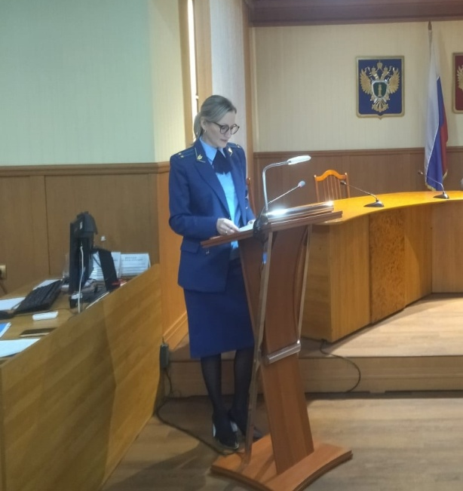 | 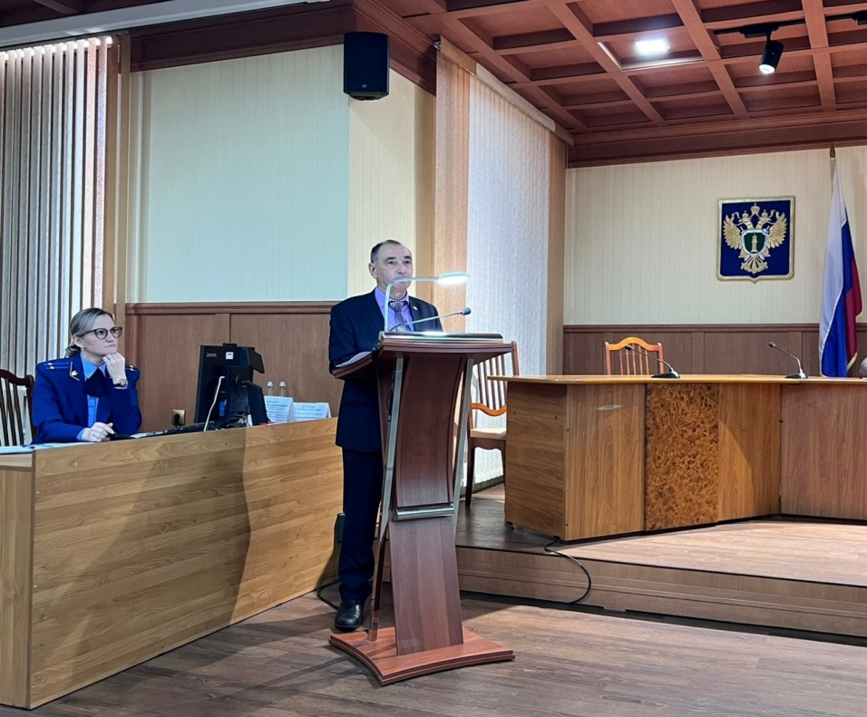
Старший прокурор отдела  по надзору за исполнением федерального законодательства прокуратуры Республики Хакасия Е.А. Мячикова | Уполномоченный  В.В. Кудашкин на заседании Общественного совета по защите прав малого и среднего предпринимательства

Уполномоченный по защите прав предпринимателей в Республике Хакасия совместно с заместителем прокурора Республики Хакасия, Д.Л. Стонт и Уполномоченным по защите прав ребенка в Республике Хакасия И.Е. Ауль провели в Боградском районе прием граждан. В сферу деятельности бизнес-омбудсмена вошли вопросы, связанные с правозащитной деятельностью субъектов малого и среднего предпринимательства.
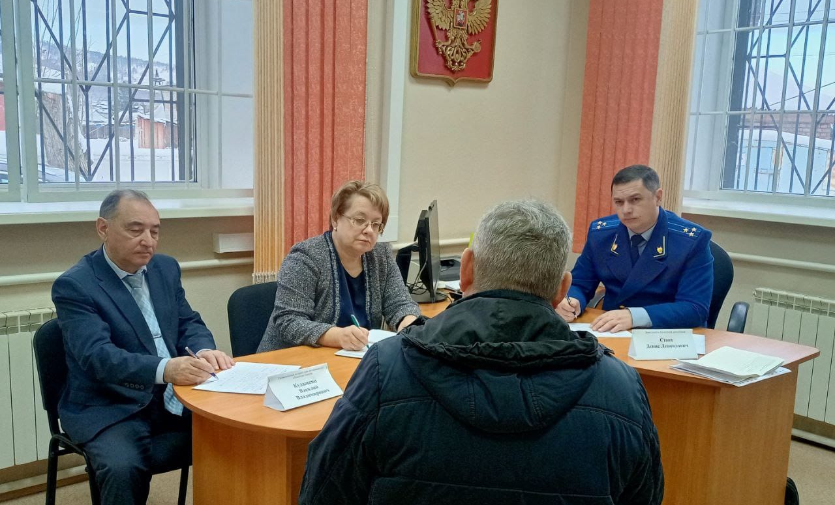
Совместный прием заместителя прокурора РХ Д.Л. Стонта, Уполномоченного по правам ребенка в РХ И.Е. Ауль и Уполномоченного В.В. Кудашкина в Боградском районе
В экономической сфере прокурорами всех уровней в Республике Хакасия первоочередное внимание уделялось защите прав предпринимателей. В результате принятых мер прокурорского реагирования реализовано право предпринимателей на полную и своевременную оплату исполненных ими государственных и муниципальных контрактов. В 2022 году выявлено 135 нарушений закона, внесено 124 представления, по результатам их рассмотрения 66 лиц привлечены к дисциплинарной ответственности, 15 должностных лиц привлечены к административной ответственности, объявлено 73 предостережения. В результате принятых мер погашена задолженность в размере 62,9 млн. руб. Вопросы своевременной оплаты исполненных обязательств являлись наиболее проблемными для предпринимательского сообщества и требуют повседневного прокурорского внимания.
Взаимодействие и сотрудничество с органами прокуратуры осуществляется более 8 лет, и показали свою высокую эффективность.
Уполномоченный по защите прав предпринимателей в Республике Хакасия выражает особую благодарность заместителю прокурора Республики Хакасия Денису Леонидовичу Стонту за поддержку и защиту прав субъектов предпринимательской деятельности.
Взаимодействие с общественными объединениями предпринимателей
В 2022 году при содействии Уполномоченного по защите прав предпринимателей в Республике Хакасия организован и созтан «Предпринимательский штаб Республики Хакасия по взаимодействию с органами власти».
Цель Штаба - создание благоприятных условий для ведения предпринимательской деятельность, развития и защиты конкуренции, обеспечение гарантий государственной защиты прав и законных интересов субъектов предпринимательской деятельности в Хакасии. Разработано Положение о Предпринимательском штабе, включающее в себя расширенные полномочия и компетенция организации. «Голос» штаба важен на площадках, где речь идет о бизнесе, потому что именно те, кто живет и работает в предпринимательстве, могут помочь акцентировать внимание на трудностях, которые тревожат бизнес.

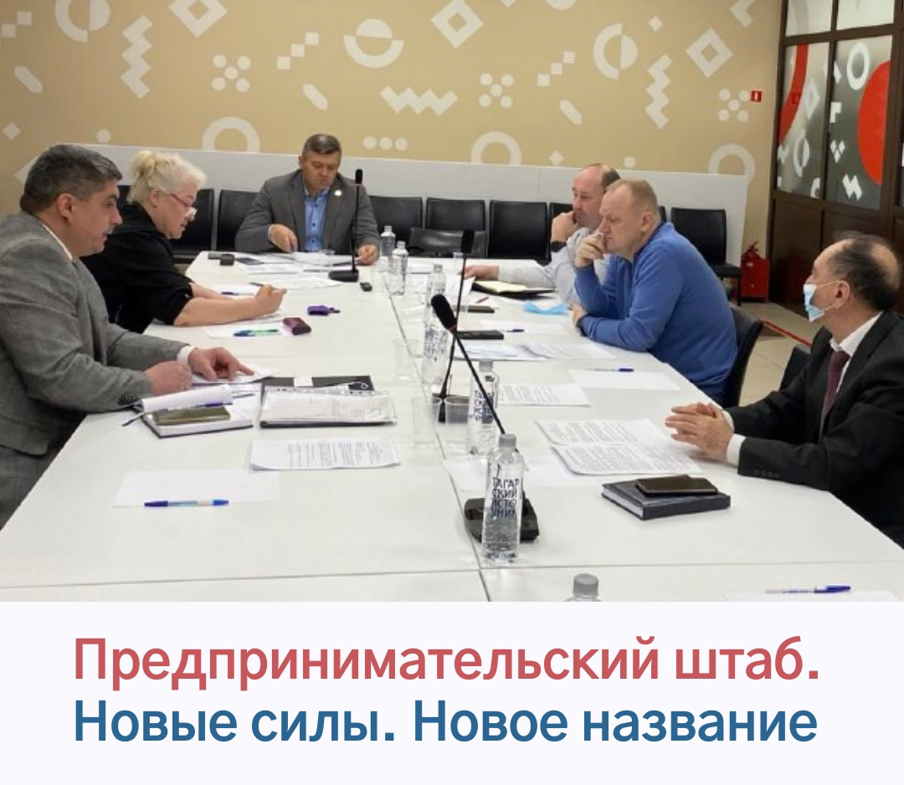
Новым председателем Штаба путем голосования избран Сорокин Владимир Александрович, Президент Торгово-промышленной палаты Республики Хакасия.

Предпринимательский штаб – это организация быстрого реагирования, которая может оперативно собраться, обсудить вопрос и быстро начать работать по всем направлениям!» - отметила Ирина Александровна, генеральный директор ООО «Орбита».
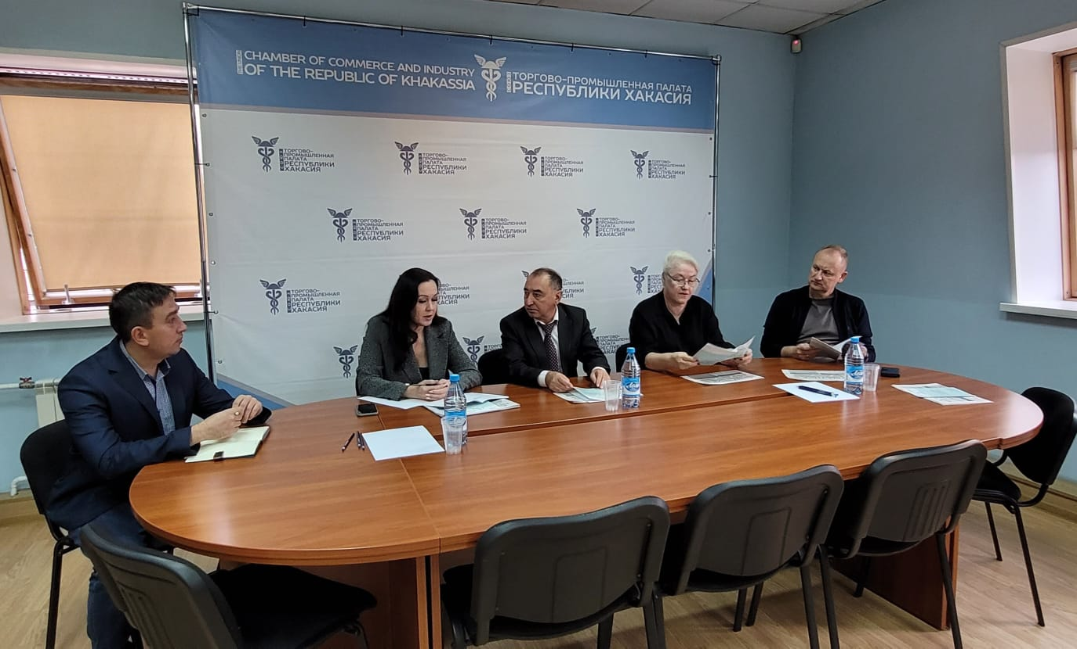
На заседаниях Штаба рассматривались и вырабатывались решения по наиболее актуальным проблема бизнеса:
- о выработке мер для поддержки транспортной отрасли Республики Хакасия в условиях санкций, введенных в отношении Российской Федерации;
- о государственном регулировании розничных цен на уголь;
- о взаимодействии с налоговыми органами;
- о тарифах на электроэнергию в Республике Хакасия;
- о взаимодействии сельскохозяйственных производителей и переработчиков сельскохозяйственного сырья;
и другие вопросы.
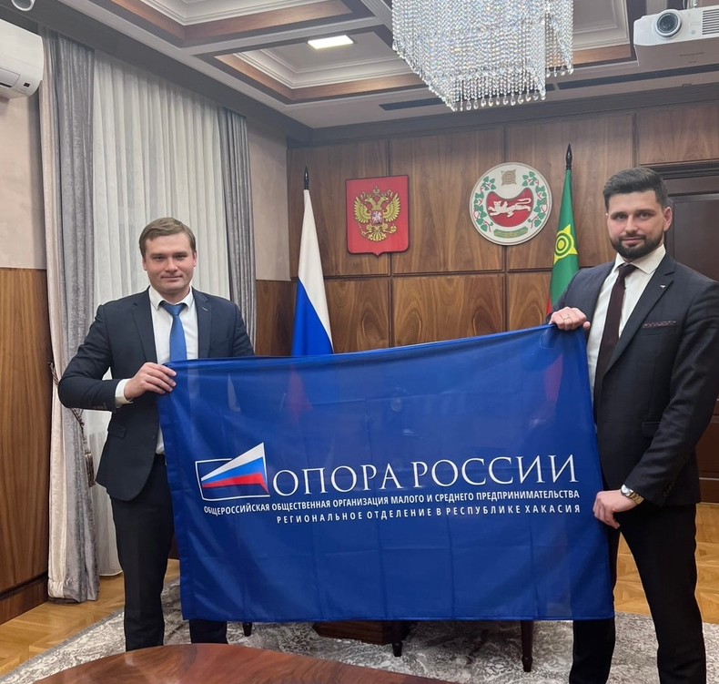
Глава Республики Хакасия – Председатель Правительства Республики Хакасия
В.О. Коновалов на встрече с руководителем регионального отделения в Республике Хакасия «Опора России»

01.12.2022 года на Торжественном мероприятии в честь 30-летнего Юбилея Торгово-промышленной палаты Республики Хакасия с участием Глава Республики Хакасия – Председатель Правительства Республики Хакасия В.О. Коновалова

В 2022 году начал работу Инвестиционный совет при Уполномоченном по защите прав предпринимателей в Республике Хакасия (далее – Инвестиционный совет).
Согласно Положения об Инвестиционном совете при Уполномоченном по защите прав предпринимателей в Республике Хакасия, утвержденного приказом Уполномоченного по защите прав предпринимателей в Республике Хакасия от 01.09.2022 № 13-ОД Инвестиционный совет является коллегиальным совещательным органом, действующим на общественных началах, созданным в целях оказания информационно-аналитической, консультационной, организационной, научно-методической помощи и иного содействия Уполномоченному при реализации его полномочий в сфере решения задач по улучшению делового и инвестиционного климата, формированию инвестиционной политики и содействию реализации инвестиционных проектов в Республике Хакасия, в том числе в сфере внешнеэкономической деятельности.
На площадке Инвестиционного совета обсуждались проблемы, связанные с отсутствием в республике площадок для проведения различных мероприятий для хозяйствующих субъектов: бизнес форумов, бизнес миссий, конференций, выставок, ярмарок. Решением видится создание на принципах государственного и муниципального - частного партнерства в г. Абакане парка, по типу выставки достижений народного хозяйства (ВДНХ) или экспоцентра. По итогам обсуждения принято решение об актуальности и целесообразности продвижения проекта «Парк предпринимателей». Создана рабочая группа, которой поручено подготовить дорожную карту проекта. Также принято решение о вынесении проекта на рассмотрение Совета развития Республики Хакасия при Правительстве Республики Хакасия и на публичные слушания в Верховный Совет Республики Хакасия.

Частичная мобилизация
Указом Президента Российской Федерации от 21.09.2022 № 647 в Российской Федерации объявлена частичная мобилизация.
Государственной думой Российской Федерации были разработаны и приняты ряд законов, устанавливающих меры поддержки бизнеса в условиях частичной мобилизации. Федеральным законом от 20.10.2022 № 404-ФЗ «О внесении изменения в Федеральный закон «О мобилизационной подготовке и мобилизации в Российской Федерации» установлено право на 5-дневную отсрочку от мобилизации для ИП, учредителей (участников) компаний и единоличных исполнительных органов на решение организационных вопросов, отменено ограничение на занятие бизнесом через доверенных лиц.
Федеральным законом от 20.10.2022 № 406-ФЗ «О внесении изменений в отдельные законодательные акты Российской Федерации» и Федеральным законом от 07.10.2022 № 377-ФЗ «Об особенностях исполнения обязательств по кредитным договорам (договорам займа) лицами, призванными на военную службу по мобилизации в Вооруженные Силы Российской Федерации, лицами, принимающими участие в специальной военной операции, а также членами их семей и о внесении изменений в отдельные законодательные акты Российской Федерации» установлены «кредитные» каникулы для МСП.
Постановлением Правительства РФ от 15.10.2022 № 1839 «О внесении изменений в постановление Правительства Российской Федерации от 12 марта 2022 г. № 353» приостановлены лицензионные требования по численности, автоматически продлеваются сроки действия аттестаций и других разрешений в отношении мобилизованных специалистов.
Распоряжением Правительства РФ от 15.10.2022 № 3046-р «О предоставлении отсрочки арендной платы по договорам аренды федерального имущества в связи с частичной мобилизацией» установлена отсрочка по платежам заарендованное федеральное имущество.
Постановлением Правительства РФ от 15.10.2022 № 1838 «Об изменении существенных условий контрактов, заключенных для обеспечения федеральных нужд, в связи с мобилизацией в Российской Федерации, об изменении некоторых актов Правительства Российской Федерации по вопросам осуществления закупок товаров, работ, услуг для обеспечения государственных и муниципальных нужд и закупок товаров, работ, услуг отдельными видами юридических лиц и о признании утратившими силу отдельных положений постановления Правительства Российской Федерации от 25 декабря 2018 г. № 1663» введены новые случаи для корректировки госконтракта, внесения сведения в Реестр недобросовестных поставщиков и списания неустойки из-за мобилизации исполнителя по контракту.
По инициативе Уполномоченного по защите прав предпринимателей в Республике Хакасия состоялся круглый стол на тему: «Правовое вопросы частичной мобилизации».
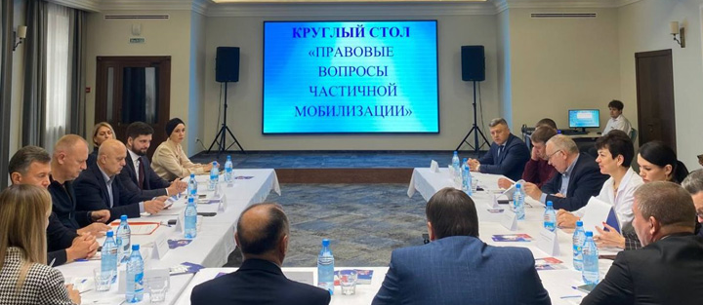
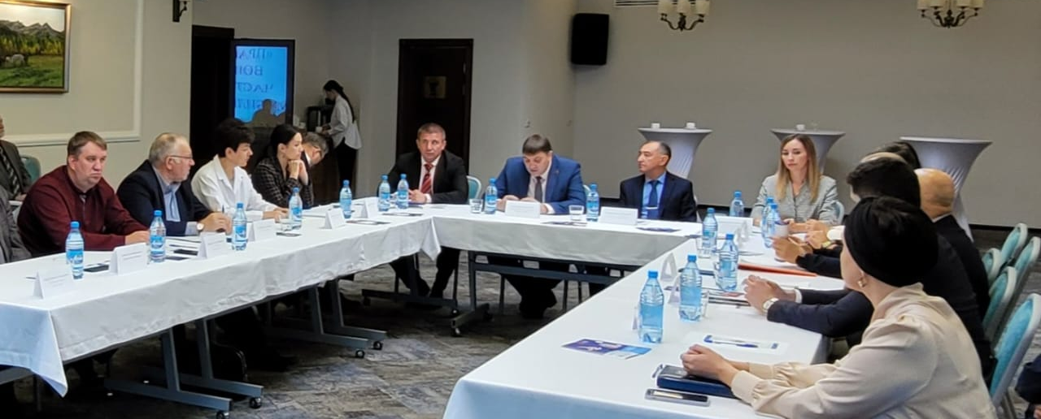
В состав круглого стола вошли: министр экономического развития Хакасии Виктор Богушевич, депутат Верховного Совета Республики Хакасия Олег Иванов, представители бизнес-сообщества и Государственной инспекции труда в Республики Хакасии, а также президент торгово-промышленной палаты республики Владимир Сорокин и другие заинтересованные лица.
- Сегодня здесь звучат актуальные вопросы, и их очень много! Несмотря на все трудности, наша задача обеспечить функционирование предприятий, обеспечить, чтобы бизнес работал так, как и до частичной мобилизации! Сейчас важно проработать риски, которые могут быть в дальнейшем, и обеспечить безопасность экономики. Каждый из нас должен подходить к вопросу о частичной мобилизации с чувством, толком и расстановкой, - отметил Виктор Богушевич.
Первостепенной задачей встречи стала проработка вопроса о частичной мобилизации сотрудников предприятий, организаций и компаний:
- на сегодняшний день составлен перечень предприятий оборонно-промышленного комплекса Хакасии и отправлен в Минпромторг России для обеспечения бронирования сотрудников;
- также на встрече было выдвинуто несколько продуктивных предложений от предпринимательского сообщества, которые будут прорабатываться как на региональном, так и на федеральном уровнях.

Г) Информационное обеспечение деятельности Уполномоченного
Деятельность уполномоченного в течение 2022 года многократно освещалась в различных средствах массовой информации, портале органов государственной власти Республики Хакасия, телевидении, радио, печатных изданиях. Уполномоченный ведет свой блог в социальной сети ВКонтакте, по адресу: https://vk.com/id330816424. В связи со спецификой деятельности Уполномоченного, зачастую публикации носят острый и в основном критический характер. В целях информирования общественности об институте Уполномоченного по защите прав предпринимателей в Республике Хакасия, а также о его работе, продолжает выпускаться информация о том, что предприниматели республики могут сообщать о нарушении своих прав.
В соответствии с пунктом 6 статьи 1 Федерального закона от 14.07.2022 № 270-ФЗ «О внесении изменений в Федеральный закон «Об обеспечении доступа к информации о деятельности государственных органов и органов местного самоуправления» и статью 10 Федерального закона «Об обеспечении доступа к информации о деятельности судов в Российской Федерации» государственным органам, органам местного самоуправления и подведомственным им организациям необходимо обеспечить создание и ведение официальных страниц для размещение информации о своей деятельности в сети «Интернет» в срок до 01.12.2022.
В рамках исполнения указанного Федерального закона государственным органом - Уполномоченным по защите прав предпринимателей в Республике Хакасия подтвержден статус «Госорганизации» официальной страницы (в социальной сети ВКонтакте) и подключен к компоненту «Госпаблики».
С этого момента заинтересованные лица могут присоединиться к сообществу «Уполномоченный по защите прав предпринимателей в Республике Хакасия» в социальной сети ВКонтакте https://vk.com/public217437837, где размещается информация о деятельности государственного органа.

II. ОСНОВНЫЕ ПРОБЛЕМЫ ПРЕДПРИНИМАТЕЛЬСТВА

1. Работа Уполномоченного по предотвращению нарушений прав и законных интересов субъектов предпринимательской деятельности и восстановление, в пределах компетенции, их нарушенных прав

Информирование
В течение 2022 года Уполномоченный постоянно информировал общественные организации, объединения предпринимателей, предпринимательское сообщество о новых правовых и экономических аспектах деятельности хозяйствующих субъектов.
Данная деятельность многократно освещалась различными средствами массовой информации: телевидение, радио, в печатных изданиях, на портале Правительства Республики Хакасия, интернет-ресурсах.
Уполномоченный публикует новостные материалы на сайте Уполномоченного при Президенте Российской Федерации по защите прав предпринимателей, на сайте Правительства Республики Хакасия, на личной странице социальной сети «В контакте», касающиеся, в том числе новелл законодательства, вступивших в законную силу судебных решений, примеры успешного ведения своего дела, о случаях успешного оказания содействия в восстановлении нарушенных прав хозяйствующим субъектам.
В соответствии с Федеральным законом РФ от 14 июля 2022 г. № 270-ФЗ «О внесении изменений в Федеральный закон «Об обеспечении доступа к информации о деятельности государственных органов и органов местного самоуправления», в 2022 году Уполномоченным создан официальный аккаунт (Госпаблик) в социальной сети ВКонтакте. https://vk.com/public217437837
Информирование также проводилось путем проведения круглых столов на которые приглашались бизнес-объединения Республики Хакасия, представители органов исполнительной и законодательной власти Республики Хакасия, территориальных органов федеральной подчиненности.
По поручению Уполномоченного при Президенте Российской Федерации по защите прав предпринимателей, Уполномоченным в течение года проведены опросы предпринимателей Республики Хакасия по теме преодоления экономических санкций и выработки мер противодействия ограничениям и мерам поддержки государства. Результаты опросов о реальной ситуации с влиянием внешних ограничений доводились до органов власти и выработки мер поддержки бизнеса
С связи с отменой на территории Республики Хакасия режима повышенной готовности функционирования органов управления и сил территориальной подсистемы предупреждения и ликвидации чрезвычайных ситуаций Республики Хакасия, большинство мероприятий проведено в очном формате.
Работа в комиссиях и рабочих группах
В целях реализации своих полномочий Уполномоченный принимает активное участие в работе общественных советов и различных комиссий, организованных при министерствах и ведомствах республики.
Общественные советы при:
- Прокуратуре Республики Хакасия;
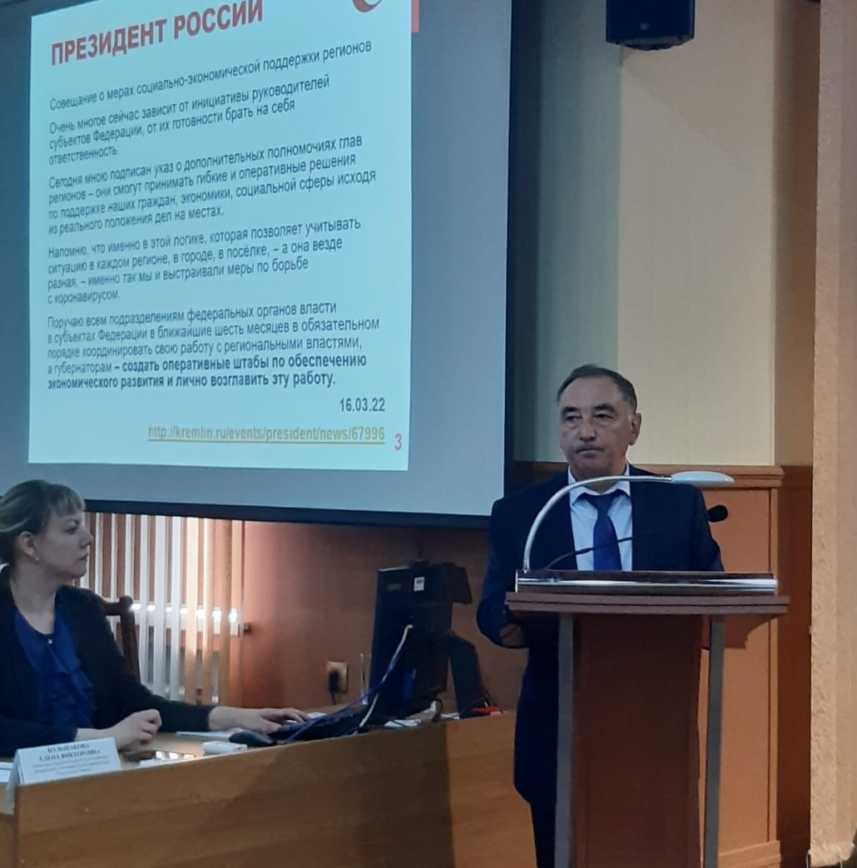
Совместное заседание Общественного совета при Прокуратуре РХ по защите прав малого и среднего бизнеса

- Управлении Федеральной налоговой службы по Республике Хакасия;
- Управлении Роспотребнадзора по Республике Хакасия;
При Министерстве экономического развития Республики Хакасия Уполномоченный участвует:
- в заседаниях Координационного совета по развитию малого и среднего предпринимательства в Республике Хакасия;
- в заседании Комиссии по обеспечению устойчивого развития экономики и социальной стабильности в Республике Хакасия;
- по отбору проектов малого и среднего предпринимательства для грантов, субсидий;
-в заседаниях Координационного совета по защите прав потребителей.
При Министерствах экономического развития, сельского хозяйства и продовольствия Республики Хакасия участвовал в комиссиях по отбору проектов малого и среднего предпринимательства для грантов, субсидий.
При Министерстве имущественных и земельных отношений в комиссии по рассмотрению споров о результатах определения кадастровой стоимости по Республике Хакасия.
В муниципальном образовании города Абакана Уполномоченный участвует:
- в заседаниях Инвестиционного совета (Совета развития);
- в заседаниях Комиссии по оценке регулирующего воздействия нормативных правовых актов города Абакана, затрагивающих вопросы осуществления предпринимательской и инвестиционной деятельности;
- в заседаниях Комиссии по легализации теневых заработных плат.

2. Количественные и качественные показатели работы с обращениями
В 2022 году в адрес Уполномоченного по защите прав предпринимателей в Республике Хакасия поступило 287 обращений, из них 76 письменных (26% от общего числа обращений) в том числе 45 жалоб, 16 заявлений, 15 предложений и 211 устных (74% от общего числа обращений). По сравнению с показателями 2021 года, общее количество обращений составило: 84%: 343 обращений, из них 81 письменных и 262 устных. Снижение количества обращений связано с отменой ограничений, введенных на территории Республики Хакасия в соответствии с режимом повышенной готовности функционирования органов управления и сил территориальной подсистемы предупреждения и ликвидации чрезвычайных ситуаций Республики Хакасия.
Рассмотрение обращений заявителей осуществляется в соответствии с требованиями действующего законодательства Российской Федерации, Законом Республики Хакасия № 99-ЗРХ «Об Уполномоченном по защите прав предпринимателей в Республике Хакасия и о внесении изменений в Закон Республики Хакасия «О государственных должностях Республики Хакасия и государственной гражданской службе Республики Хакасия» и порядком подачи и рассмотрения жалоб, принятия решений по ним, утвержденным Уполномоченным при Президенте Российской Федерации по защите прав предпринимателей.
По всем обращениям Уполномоченным даны рекомендации, разъяснения и консультации, а также перенаправлены в иные государственные органы по компетенции для рассмотрения по существу.

Количество обращений, поступивших в адрес Уполномоченного по защите прав предпринимателей в Республике Хакасия за 2018 – 2022 годы

год | Всего | Письменных обращений | Устных обращений
2018 | 126 | 61 | 65
2019 | 194 | 63 | 131
2020 | 395 | 149 | 246
2021 | 343 | 81 | 262
2022 | 287 | 76 | 211

Тематика письменных обращений за 2022 год:
- Неисполнение обязательств по государственным и муниципальным контрактам;
- Меры государственной поддержки субъектов МСП;
- Неправомерные действия государственных органов, органов местного самоуправления;
- Налоговое администрирование;
- Контрольно-надзорная деятельность;
- Вопросы, связанные с проведением частичной мобилизации;
- Высокая кадастровая стоимость недвижимого имущества;
- Проблемы технологического присоединение к сетям электроснабжения;
- Тарифообразование;
- Недобросовестная конкуренция;
- Привлечение к административной ответственности.
В течение 2022 года Уполномоченный принял участие в судебных заседаниях Арбитражного суда Республики Хакасия, Абаканского городского суда Республики Хакасия, Категории рассматриваемых дел: уголовная - 1, административная - 2.
В адрес Уполномоченного обращения поступают как в интересах индивидуальных предпринимателей, так и в интересах юридических лиц. В 2022 году от индивидуальных предпринимателей поступило 38 письменных обращений, от юридических лиц 38 письменных обращений. Кроме того, в адрес Уполномоченного поступило 15 письменных запросов, касающихся разъяснения действующего законодательства, правовой помощи, организации мероприятий по повышению уровня экономической грамотности предпринимательского сообщества.
По количеству письменных обращений субъектов хозяйственной деятельности в разрезе муниципальных образований от предпринимателей города Абакана поступило - 41 обращение, Алтайский район - 16, Боградский район - 6, г. Черногорск - 3, г.Саяногорск – 2, Таштыпский район – 2, г.Абаза – 1, Орджоникидзевский район – 1, Усть-Абаканский район – 1. Обращений из иных регионов – 3.
Наименование муниципального образования | Количество принятых в работу письменных обращений в 2021 году
город Абакан | 41
город Черногорск | 3
город Саяногорск | 2
Боградский район | 6
Алтайский район | 16
Усть-Абаканский район | 1
Аскизский район | 0
город Сорск | 0
Таштыпский район | 2
Бейский район | 0
Орджоникидзевский район | 1
Ширинский район | 0
город Абаза | 1
Также поступило 3 обращения от заявителей, зарегистрированных за пределами Республики Хакасия: Красноярский край, Кемеровская область, Ярославская область.
В 2022 году проблемами, которые требуют более детального рассмотрения со стороны органов государственной власти стали следующие:

№ п/п | Проблемы | Кол-во письменных жалоб | Устные обращения | Всего
1 | Неисполнение обязательств по государственным и муниципальным контрактам | 28 | 29 | 57
2 | Меры государственной поддержки МСП | 9 | 23 | 32
3 | Неправомерные действия государственных органов, органов местного самоуправления | 7 | 16 | 23
4 | Налоговое администрирование | 7 | 19 | 26
5 | Проверки контролирующих органов (контрольно-надзорная деятельность) | 6 | 13 | 19
6 | Частичная мобилизация | 4 | 28 | 32
7 | Кадастровая стоимость недвижимого имущества | 3 | 14 | 17
8 | Технологическое присоединение (электроэнергия) | 2 | 2 | 4
9 | Тарифы | 2 | 7 | 9
10 | Недобросовестная конкуренция | 1 |  | 1
11 | Административная ответственность | 2 | 9 | 11
12 | Уголовное преследование | 1 | 2 | 3
13 | Иное | 4 | 49 | 53
14 | Всего | 76 | 211 | 287

Нарушение прав субъектов предпринимательской деятельности в ходе закупок товаров, работ, услуг для государственных и муниципальных нужд

Проблема по несвоевременной оплате товаров, работ, услуг для государственных (муниципальных) нужд, на протяжении нескольких лет остается основной темой письменных обращений. В течение 2022 года в адрес Уполномоченного поступило 28 письменных обращений, связанных с данной проблемой. Следует отметить, что подавляющее количество жалоб 26 из 28 поступило в связи с неисполнением муниципальных контрактов.
Государственные (муниципальные) закупки являются одним из механизмов поддержки малого предпринимательства. В Федеральном законе от 05.04.2013 № 44-ФЗ «О контрактной системе в сфере закупок товаров, работ, услуг для обеспечения государственных и муниципальных нужд» закреплено, что при осуществлении закупок предоставляются преимущества субъектам малого предпринимательства.
Жалобы в связи с неисполнением обязательств по оплате государственных (муниципальных) контрактов поступали в отношении Администрации города Абакана, ГБУЗ РХ «Черногорская межрайонная больница», КУМИ Администрации Бейского района, Отдела Министерства внутренних дел Российской Федерации по Алтайскому району, Администрации Бейского района Республики Хакасия.
В ходе реализации своих прав Уполномоченным направлялись письма в органы прокуратуры Республики Хакасия для проведения проверок и принятия мер прокурорского реагирования по восстановлению нарушенных прав и законных интересов субъектов предпринимательской деятельности. По результатам проведенных проверок органами прокуратуры вынесены пять представлений об устранении нарушений законодательства в сфере соблюдения прав субъектов предпринимательской деятельности. Возбуждено три дела об административном правонарушении. Одно должностное лицо привлечено к дисциплинарной ответственности. В ходе рассмотрения двадцати жалоб, принятия мер прокурорского реагирования не потребовалось, в связи с оплатой задолженности перед субъектами предпринимательской деятельности до окончания срока их рассмотрения.
В адрес Уполномоченного обратился индивидуальный предприниматель в связи с неисполнением ГБУЗ РХ «Черногорская межрайонная больница» срока оплаты работ по проведению капитального ремонта здания поликлиники. Государственные контракты заключены в соответствии с Законом Российской Федерации от 05.04.2013г. № 44-ФЗ «О контрактной системе в сфере закупок товаров, работ, услуг для обеспечения государственных и муниципальных нужд» на общую сумму 2 957 тыс. руб. Заказчик произвел частичную оплату в сумме 1 142 тыс. руб. В отношении оставшейся части долга оплаты не последовало.
По результатам проверки проведенной Прокуратурой Республики Хакасия, задолженность перед заявителем полностью погашена, в отношении заказчика вынесено представление, должностное лицо привлечено к административной ответственности.
В адрес Уполномоченного поступило обращение общества с ограниченной ответственностью в связи с неисполнением в установленные сроки обязательств по муниципальному контракту по поставке компьютерной техники заключенных с Администрацией Бейского района Республики Хакасия. Сумма задолженности составила 437 тыс. руб. По результатам рассмотрения жалобы, с учетом длительной просрочки исполнения обязательств Прокуратурой Бейского района вынесено представление Главе Администрации Бейского района об устранении нарушений законодательства в сфере соблюдения прав субъектов предпринимательской деятельности. Должностное лицо привлечено к дисциплинарной ответственности. В результате принятых мер прокурорского реагирования оплата по контракту произведена в полном объеме.
Оказание содействия Уполномоченного в получении оплаты по договорам заключенным в соответствии с Законом РФ от 05.04.2013г. № 44-ФЗ «О контрактной системе в сфере закупок товаров, работ, услуг для обеспечения государственных и муниципальных нужд», позволяет субъектам хозяйственной деятельности экономить время и средства, не обращаясь в судебные органы.

Государственная поддержка субъектов МСП
В условиях экономического давления, в котором оказалась Российская Федерация, Правительством РФ принимаются меры для поддержки малого и среднего бизнеса, а также отдельных отраслей. На сегодняшний день государство предлагает широкий спектр мер поддержки как для начинающих предпринимателей, так и для уже работающих бизнесов.
Продолжают действовать и расширяются антикризисные программы льготного кредитования, грантовые меры поддержки. Для экспортеров упрощен процесс оформления заявки на получение федеральных субсидий (Постановление Правительства РФ от 22.09.2021 № 1591).
Постановлением Правительства РФ от 10 марта 2022 г. № 336 введен мораторий на проведение в 2022 году плановых проверок бизнеса – всего, не только малого и среднего, как предусмотрено ст. 26.2 Федерального закона от 26 декабря 2008 г. № 294-ФЗ, – за исключением мероприятий в рамках:
- санитарно-эпидемиологического контроля объектов, отнесенных к категории чрезвычайно высокого риска: детских садов, школ, детских лагерей и других организующих отдых и оздоровление детей учреждений, отвечающих за питание детей предприятий, родильных домов и перинатальных центров, организаций, предоставляющих социальные услуги с обеспечением проживания, предприятий, осуществляющих деятельность по водоподготовке и водоснабжению;
- государственного пожарного надзора в отношении таких отнесенных к категории чрезвычайно высокого и высокого риска объектов, как организации, обеспечивающие реализацию дошкольного и общего образования, отдых и оздоровление детей, роддома, перинатальные центры, учреждения, предоставляющие социальные услуги с обеспечением проживания;
- государственного надзора в области промышленной безопасности в отношении производственных объектов, отнесенных к II классу опасности;
- государственного ветеринарного контроля в отношении деятельности по содержанию, разведению и убою свиней.
С 01.03.2022г. по 30.09.2022г. для предпринимателей включенных в перечень отраслей утверждённых Постановлением Правительства от 10 марта 2022 года №337, предоставлялась возможность воспользоваться кредитными каникулами.
В число отраслей, которые могли воспользоваться кредитными каникулами, вошли: сельское хозяйство, наука, культура, туризм, общепит, медицина, IT (в том числе производство компьютеров и разработка ПО), розничная торговля, перевозки. В перечень также был включен отдельный блок – обрабатывающие производства. Всего более 70 кодов ОКВЭД.

В адрес Уполномоченного поступило обращение директора предприятия, осуществляющего деятельность по сбору и утилизации ртутьсодержащих отходов, что относится к лицензируемым видам деятельности по обращению с отходами I и II классов опасности.
Заявитель указал, что в связи с вступлением в силу с 01.03.2022 года некоторых положений Федерального закона от 24.06.1998 № 89-ФЗ "Об отходах производства и потребления", деятельность по обращению с отходами I и II классов опасности осуществляется федеральным оператором, определяемом Правительством Российской Федерации по предложению Государственной корпорации по атомной энергии "Росатом". Таким образом с 01.03.2022 года предприятие не может осуществлять деятельность в соответствии с полученной лицензией.
Уполномоченный обратился в Министерство природных ресурсов и экологии Республики Хакасии о выступлении с законодательной инициативой о наложении моратория на вступление в силу статьи 14.1 Федерального закона № 89-ФЗ "Об отходах производства и потребления" до 01.01.2023 года. Также просил разъяснить заявителю, о действующих мерах поддержки, включая возможность переобучения, повышения квалификации персонала с последующим трудоустройством. Кроме того, рассмотреть возможность заключения между заявителем и Федеральным оператором соглашения об осуществлении деятельности на территории Республики Хакасия, как его представительства.
Рассмотрев обращение, Министерство природных ресурсов и экологии Республики Хакасии сообщило, что Правительством Республики Хакасия подписано соглашение с ФГУП «Федеральный экологический оператор» о сотрудничестве в части создания условий по безопасному обращению с отходами I и II класса опасности и ликвидации наиболее опасных объектов накопленного вреда окружающей среде на территории Республики Хакасия. Соглашение предполагает осуществление сотрудничества на долгосрочной основе с ФГУП «ФЭО» в обеспечении перехода региона к новой системе работы, а также в реализации пилотных проектов по тестированию ФГИС ОПВК, формированию современной инфраструктуры, развитию культуры рационального и ответственного обращения с отходами I и II класса опасности. В течение переходного периода заявителю предложено осуществлять деятельность по альтернативной схеме.
Министерство природных ресурсов и экологии Республики Хакасии также сообщило, что в связи непростой экономической обстановкой Российский союз промышленников и предпринимателей направил в Правительство Российской Федерации ряд предложений по оперативным мерам по поддержке российских компаний, работающих в сфере обращения с отходами.
Среди важнейшего обозначено, что на период действия «Экономических санкций ЕС» необходимо ограничить применение требований п.2 ст. 14.1 Закона РФ «Об отходах производства и потребления» в части исполнения предприятиями обязанностей по осуществлению деятельности по обращению с отходами I и II классов опасности с 01.03.2022г. ФГУП «ФЭО». Предложено заморозить вступление в силу до окончания 2022 года, а также ввести мораторий на повышение и индексацию тарифов ФГУП «ФЭО».

В адрес Уполномоченного поступило обращение индивидуального предпринимателя. В котором просил рассмотреть возможность субсидирования при приобретении в лизинг шиномонтажного оборудования. Уполномоченным направлен запрос в адрес Министерства экономического развития Республики Хакасия о даче разъяснений на поставленные вопросы. В частности: какие меры государственной поддержки реализуются в настоящее время, которыми мог бы воспользоваться индивидуальный предприниматель; субсидируется ли первоначальный взнос по лизингу; каким нормативным правовым актом установлены данные меры поддержки; в случае отсутствия нормативного правового акта Республики Хакасия, регулирующего выплату субсидий при приобретении в лизинг шиномонтажного оборудования, изложена просьба рассмотреть возможность его принятия.
Министерством экономического развития Республики Хакасия даны соответствующие разъяснения. Для получения микрозайма возможно обращение в Гарантийный фонд- микрокредитную организацию Республики Хакасия, который предоставляет субъектам малого и среднего предпринимательства микрозаймы по льготным процентным ставкам от 0.1% до 10% годовых. Сумма займа составляет от 150 тыс. руб. до 5 млн. руб.
В случае нехватки залогового обеспечения перед банком предприниматель может обратиться в Гарантийный фонд Республики Хакасия. Гарантийный фонд оценивает финансовое состояние и в случае принятия положительного решения поручается перед банком на сумму до 80%. Срок представления поручительства до 3 лет. Размер вознаграждения Гарантийного фонда составляет от 0,25% до 0,5% годовых от суммы поручительства.
Также в Центре «Мой бизнес» можно в формате «одного окна» проконсультироваться по кредитованию, налогообложению, бухучету, получить комплекс мер поддержки, пройти обучение основам предпринимательской деятельности, получить услугу по маркетинговому сопровождению бизнеса.
Если заявитель является потенциальным претендентом на получение статуса социального предприятия или молодым предпринимателем в возрасте до 25 лет, он может претендовать на получение финансовой поддержки в виде грантов. Статус социального предприятия можно получить при условии, что не менее 50% среднесписочной численности его работников будут относиться к социальной категории граждан.
Грант предоставляется на условиях софинансирования предпринимателем планируемых расходов, связанных с реализацией проекта, в размере не менее 25% и не превышает 500 тыс. руб. на одного получателя поддержки. Средства гранта могут быть использованы в том числе на субсидирование шиномонтажного оборудования приобретаемого в лизинг.
В рамках реализации полномочий, Уполномоченным по вышеперечисленным вопросам проводились встречи с предпринимателями в различных отраслях хозяйственной деятельности.

Жалобы на неправомерные действия (бездействия) государственной власти, органов местного самоуправления
В 2021 году в адрес Уполномоченного поступило 7 письменных обращений на неправомерные действия (бездействия) органов государственной власти, органов местного самоуправления.
Причиной обращений послужили действия государственных органов по проведению контрольно-надзорных мероприятий, привлечению к административной ответственности по п. 7 ст. 7.32 КоАП РФ (действия (бездействие), повлекшие неисполнение обязательств, предусмотренных контрактом на поставку товаров, выполнение работ, оказание услуг для нужд заказчиков, с причинением существенного вреда охраняемым законом интересам общества и государства), споры, связанные с земельными правоотношениями.

Директор предприятия обратился к Уполномоченному в связи с незаконным возбуждением в отношении юридического лица дела об административном правонарушении по п.7 ст.7.32 КоАП РФ.
Подрядчик обязался выполнить ремонтные работы для МБОУ МО г.Саяногорска «Майнская средняя общеобразовательная школа». Как указывает заявитель, работы в установленный срок сданы не были по независящим от него обстоятельствам. Причиной задержки послужило несоответствие объема работ, отраженных в локальном сметном расчете и проектной документации, бездействие Заказчика.
При начале работ Подрядчиком были обнаружены существенные различия в размерах ремонтируемого объекта и объемах указанных в сметной документации, отсутствии в документации необходимых видов работ, при демонтаже полового покрытия, обнаружились открытые коммуникации (канализация и водопровод) которые ранее не были учтены ни в технической документации, ни в сметной расчете. Выполнение дальнейших работ было невозможно было невозможно без получения разъяснений от Заказчика. В связи с данными обстоятельствами подрядчик письменно уведомил заказчика.
В заявлении заказчику в антимонопольный орган о включении подрядчика в реестр недобросовестных поставщиков было обосновано отказано. В решении отмечено, что недовыполнение работ обусловлено объективными причинами. В ходе выполнения работ по контракту Заказчиком изменялись работы, предусмотренные изначально согласно сметной документации, проблемы с наличием на объекте инженерных коммуникаций не предусмотренных контрактом, расхождением реальных данных с локальной сметой, несвоевременные ответы заказчика на письма подрядчика, невозможность приступить к выполнению других работ, так как из-за нерешённых проблем с напольным покрытием подрядчик не имел доступа к другим площадям спортзала. В ходе выполнения работ Подрядчик неоднократно сообщал Заказчику о наличии недостатков и неточностей, имеющихся в локальном сметном расчете и в техническом задании.
С апреля 2022 г. вступили в силу поправки в КоАП РФ, регулирующие назначение штрафов, вынесение предупреждений, одновременное привлечение к ответственности организации и ее должностного лица. Данные поправки, в частности в статьи 2.1 и 3.4 КоАП значительно снижают административное давление на субъектов малого бизнеса. Предусматривают возможность замены административного штрафа на предупреждение либо полной отмены административной ответственности.
Уполномоченным подготовлено заключение, в котором указал, что:
Согласно п. 1 ст. 716 ГК РФ, подрядчик обязан немедленно предупредить заказчика и до получения от него указаний приостановить работу при обнаружении:
- непригодности или недоброкачественности предоставленных заказчиком материала, оборудования, технической документации или переданной для переработки (обработки) вещи;
- возможных неблагоприятных для заказчика последствий выполнения его указаний о способе исполнения работы;
- иных не зависящих от подрядчика обстоятельств, которые грозят годности или прочности результатов выполняемой работы либо создают невозможность ее завершения в срок.
Согласно ст. 719 ГК РФ подрядчик вправе не приступать к работе, а начатую работу приостановить в случаях, когда нарушение заказчиком своих обязанностей по договору подряда, в частности непредоставление материала, оборудования, технической документации или подлежащей переработке (обработке) вещи, препятствует исполнению договора подрядчиком, а также при наличии обстоятельств, очевидно свидетельствующих о том, что исполнение указанных обязанностей не будет произведено в установленный срок.
Непозволительно долгое принятие заказчиком решения по выполнению работ, не указанных в технической и сметной документации, приведение документации в соответствии с фактическими объемами объекта привели к срыву сроков выполнения работ предусмотренных контрактом. Также со стороны заказчика допущено нарушение сроков направления ответов на письма подрядчика. В представленных ответах отсутствует решение тех проблем, на которые указывал заказчик. Такие действия заказчика следует рассматривать как недобросовестные.
Подрядчик не имел законных прав продолжать выполнять работы до получения от Заказчика разъяснений и совершения действий по внесению изменений в сметную документацию.
Следствием нарушения срока выполнения контракта также послужило низкое качество подготовки технической и сметной документации, подготовленной заказчиком и отсутствие условий по созданию подрядчику необходимых условий для выполнения работ.
Тем не менее, мировой суд посчитал состав правонарушения доказанным, признал юридическое лицо виновным, заменив административный штраф на предупреждение. От дальнейшего обжалования судебного акта директор предприятия отказался.
Уполномоченный обратил внимание на формальный подход при возбуждении дел об административных правонарушениях по ч.7 ст.7.32 КоАП РФ при которых не учитываются доводы предпринимателей о причинах повлекших неисполнение обязательств, предусмотренных контрактом. Санкция данной статьи достаточно строгая и предусматривает наложение административного штрафа на должностных лиц и индивидуальных предпринимателей в размере от 5 до 15 процентов стоимости неисполненных обязательств, предусмотренных контрактом на поставку товаров, выполнение работ, оказание услуг, но не менее тридцати тысяч рублей или дисквалификацию на срок до двух лет; на юридических лиц - от однократного до трехкратного размера стоимости неисполненных обязательств, предусмотренных контрактом на поставку товаров, выполнение работ, оказание услуг, но не менее трехсот тысяч рублей.
Предприниматели указывают, что штрафы по этой статье зачастую ставят их на грань банкротства. Правоохранительные органы не хотят выяснять в связи с чем произошла просрочка обязательства, даже при отсутствии претензий заказчика.
В адрес Уполномоченного поступило обращение директора сельскохозяйственного предприятия в связи с незаконными действиями Главы Кировского сельсовета Алтайского района Республики Хакасия, выразившиеся в незаконной передаче в собственность земельных участков из состава земель, находящихся в совместной долевой собственности другому землепользователю не имеющего преимущественного права на основании Акта проверки целевого использования, который по мнению заявителя был сфальсифицирован.
При этом до обращения к Уполномоченному заявитель обратился в Арбитражный суд Республики Хакасия, с заявлением о признании недействительными постановлений о предоставлении земельных долей в собственность путем выкупа, о признании незаконными действий, выраженных в отказе в продаже обществу земельных долей; об обязании устранить допущенные нарушения. Заявленные требования судом удовлетворены. Незаконность действий должностных лиц подтверждена вступившими в силу судебными актами.
Уполномоченный обратился в Главное следственное управление Следственного комитета России по Красноярскому краю и Хакасии в котором просил провести проверку по обстоятельствам, изложенным в обращении директора предприятия, а также дать правовую оценку на предмет наличия в действиях Главы Кировского сельсовета Алтайского района Республики Хакасия коррупционных факторов. Уголовное дело не возбуждалось.
Данный случай показывает, что подобная практика таит опасность распространения, нарушая права добросовестных землепользователей.

Проверки контролирующих органов
Уполномоченному в течение года поступили 6 письменных жалоб субъектов МСП на неправомерные действия органов государственной власти при осуществлении государственного, муниципального контроля (надзора).
Анализ обращений показал, что при осуществлении мероприятий по государственному, муниципальному контролю (надзору) большая часть проверочных мероприятий в отношении субъектов МСП не попадает под действие Федерального закона от 31.07.2020 № 248-ФЗ "О государственном контроле (надзоре) и муниципальном контроле в Российской Федерации" и Федеральный закон от 26.12.2008 № 294-ФЗ "О защите прав юридических лиц и индивидуальных предпринимателей при осуществлении государственного контроля (надзора) и муниципального контроля".

В адрес Уполномоченного поступили обращения индивидуального предпринимателя и юридического лица в связи с проводимыми Администрацией города Черногорска проверками по соблюдению внутреннего муниципального финансового контроля по предоставлению субсидии с целью соблюдения условий соглашения (договоров) об их предоставлении и целевого расходования средств субсидии. Уполномоченный обратился в Прокуратуру города Черногорска с просьбой проверить законность действий Администрации города Черногорска в части проведения проверок в отношении субъектов МСП.
Проверкой проведенной прокуратурой установлено, проверки проведены в соответствии с бюджетным законодательством. В соответствии со статьями 265 и 269.2 Бюджетного кодекса, государственный (муниципальный) финансовый контроль осуществляется в целях обеспечения соблюдения положений правовых актов, регулирующих бюджетные правоотношения, правовых актов, обусловливающих публичные нормативные обязательства и обязательства по иным выплатам физическим лицам из бюджетов бюджетной системы Российской Федерации, а также соблюдения условий государственных (муниципальных) контрактов, договоров (соглашений) о предоставлении средств из бюджета. Внутренний государственный (муниципальный) финансовый контроль осуществляется в соответствии с федеральными стандартами, утвержденными нормативными правовыми актами Правительства Российской Федерации.
Федеральным законом № 248-ФЗ также предусмотрено, что положения настоящего закона не применяются к организации и осуществлению государственного финансового контроля и муниципального финансового контроля.

В адрес Уполномоченного по защите прав предпринимателей в Республике Хакасия поступило обращение индивидуального предпринимателя, в котором заявитель указывает, что в отношении неё инспектором отдела по исполнению административного законодательства УМВД России по г. Абакану составлен протокол об административном правонарушении. В протоколе указано, что индивидуальный предприниматель нарушил положения Федерального закона от 10.01.2002 № 7-ФЗ «Об охране окружающей среды», ответственность за которое предусмотрена ч. 1 ст. 8.2. КоАП РФ.
Постановлением Правительства РФ от 10.03.2022 № 336 «Об особенностях организации и осуществления государственного контроля (надзора), муниципального контроля» (далее – Постановление № 336) установлено, что в 2022 году не проводятся плановые контрольные (надзорные) мероприятия, плановые проверки при осуществлении видов государственного контроля (надзора), муниципального контроля, порядок организации и осуществления которых регулируется Федеральным законом «О государственном контроле (надзоре) и муниципальном контроле в Российской Федерации» и Федеральным законом «О защите прав юридических лиц и индивидуальных предпринимателей при осуществлении государственного контроля (надзора) и муниципального контроля», за исключением случаев указанных в Постановлении № 336.
Уполномоченный по защите прав предпринимателей в Республике Хакасия обратился в прокуратуру г. Абакана о проведении проверки по факту законности действий отдела по исполнению административного законодательства УМВД России по г. Абакану по проведению проверок в период действия моратория. По результатам проверки прокурором внесено представление. Представление было обжаловано, а дело об административном правонарушении направлено для рассмотрения в Министерство природных ресурсов и экологии РХ. В ходе рассмотрения дела индивидуальный предприниматель признан виновным в совершении правонарушения. Назначено административное наказание в виде предупреждения. От дальнейшего обжалования судебного акта заявитель отказался.
Также Уполномоченный в рамках полномочий, предусмотренных Законом Республики Хакасия "Об Уполномоченном по защите прав предпринимателей в Республике Хакасия и о внесении изменений в Закон РХ "О государственных должностях Республики Хакасия и государственной гражданской службе Республики Хакасия", по ходатайству заявителя принял участие в проверке юридического лица.

Кадастровая стоимость недвижимого имущества
В Республике Хакасия на базе Министерства имущественных и земельных отношений Республики Хакасия работает Комиссия по рассмотрению споров о результатах определения кадастровой стоимости на территории Республики Хакасия, утвержденная приказом Министерства от 29.09.2020 № 020-137-п.
В соответствии со ст. 22 Федерального закона от 03.07.2016 № 237-ФЗ «О государственной кадастровой оценке», в состав комиссии входят представитель уполномоченного органа субъекта Российской Федерации, один представитель уполномоченного по защите прав предпринимателей в субъекте.
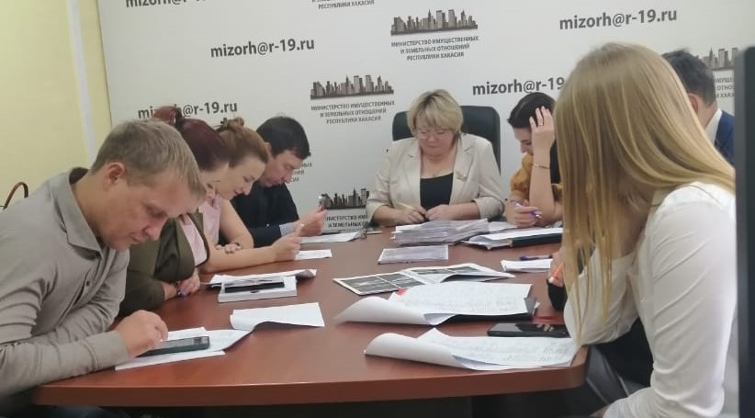
Работа комиссии по рассмотрению споров о результатах определения кадастровой стоимости
В Комиссию могут обратиться юридические и физические лица, если результаты определения кадастровой стоимости затрагивают права или обязанности этих лиц, а также органы государственной власти и местного самоуправления в отношении объектов недвижимости, находящихся в государственной или муниципальной собственности.
В течение 2022 года в Комиссию подано 298 заявлений о пересмотре кадастровой стоимости. Положительно рассмотрено 166. Более половины удовлетворенных заявлений говорит о значительной доле объектов недвижимого имущества, кадастровая стоимость которых при проведении оценки завышена.
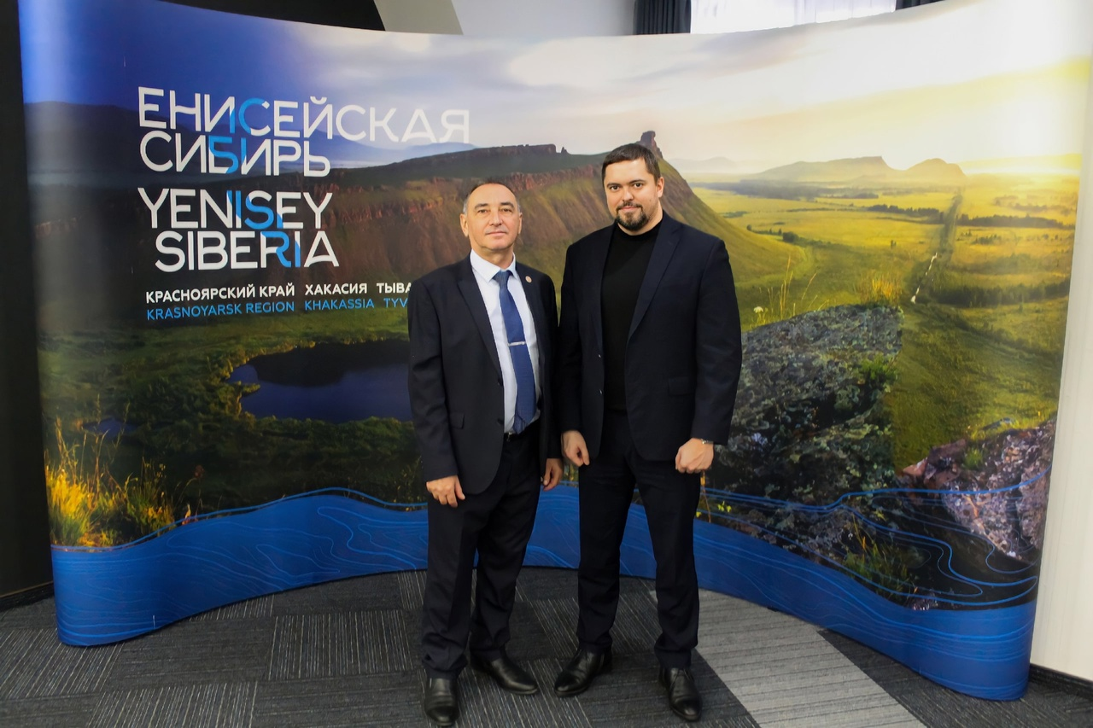
С министром имущественных и земельных отношений Республики Хакасия Тарасовым Е.Б. на Стратегической сессии госкорпорации Енисейская Сибирь
В адрес Уполномоченного поступило обращение Главы крестьянского (фермерского) хозяйства. Заявитель является арендатором земельного участка сельскохозяйственного назначения, находящегося в муниципальной собственности. С 2022 года произошло значительное повышение кадастровой стоимости более чем в 4 раза. Вследствие повышения кадастровой стоимости произошло увеличение ежемесячный арендных платежей с 10 592,57 руб. до 43 722,64 руб.
Уполномоченный обратился в Министерство имущественных и земельных отношений Республики Хакасия за разъяснениями о причинах резкого увеличения кадастровой стоимости. В ответе министерства было указано, что кадастровая стоимость земельного участка определена в рамках массовой оценки, проведенной в соответствии с приказом Министерство имущественных и земельных отношений Республики Хакасия от 17.02.2020г. №020-31-п «О проведении государственной кадастровой оценки на территории Республики Хакасия». По состоянию на 01.01.2021 года кадастровая стоимость земельного участка соответствует интервалу удельных показателей по земельным участкам сельскохозяйственного назначения в пределах Алтайского района Республики Хакасия.

Заявитель обратился в Комиссию по рассмотрению споров о результатах определения кадастровой стоимости с заявлением о ее пересмотре. Решением комиссии кадастровая стоимость снижена более чем в два раза.

Технологическое присоединение к сетям электроснабжения
Уполномоченный провел рабочую встречу с Заместителем генерального директора - директором филиала ПАО «РОССЕТИ Сибирь» - «Хакасэнерго», Шепыревым Николаем Викторовичем. Обсудили несколько актуальных вопросов взаимодействия и сотрудничества, особенно в части технологического присоединения.
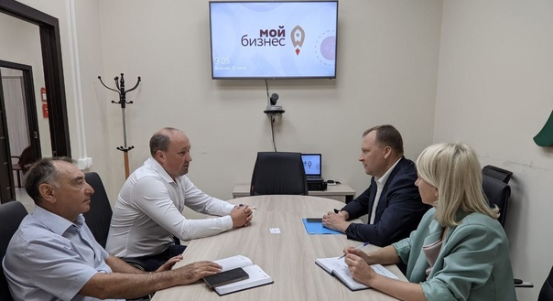
Встреча с директором филиала ПАО «РОССЕТИ Сибирь» - «Хакасэнерго» Шепыревым Н.В.

В течение года к Уполномоченному поступило два обращения на нарушение сетевой организацией филиал ПАО «Россети-Сибирь»-«Хакасэнерго» сроков подключения к электрическим сетям по договорам технологического присоединения.
Согласно положениям Федерального закона от 26.03.2003 № 35-ФЗ "Об электроэнергетике", технологическое присоединение к объектам электросетевого хозяйства энергопринимающих устройств потребителей электрической энергии, объектов по производству электрической энергии, а также объектов электросетевого хозяйства, принадлежащих сетевым организациям и иным лицам, осуществляется в порядке, установленном Правительством Российской Федерации.
Согласно пункту 3 Правил технологического присоединения энергопринимающих устройств потребителей электрической энергии, объектов по производству электрической энергии, а также объектов электросетевого хозяйства, принадлежащих сетевым организациям и иным лицам, к электрическим сетям, утвержденных Постановлением Правительства РФ от 30.06.2022 N 1178, сетевая организация обязана выполнить в отношении любого обратившегося к ней лица мероприятия по технологическому присоединению при условии соблюдения им Правил и наличия технической возможности технологического присоединения.
Таким образом, следует, что договор технологического присоединения является публичным для сетевой организации и, соответственно, обязательным к заключению с любым обратившимся к ней лицом, если указанное лицо обладает правом на такое обращение, а у сетевой организации имеется техническая возможность осуществить присоединение.
В адрес Уполномоченного, поступило письмо Роспотребнадзора по Республике Хакасия для рассмотрения обращения Администрации Орджоникидзевского района в интересах главы крестьянского (фермерского) хозяйства, в отношении которого сетевая организация на протяжении длительного срока (более года) не осуществляла технологическое присоединение.
Глава КФХ обратился в филиал ПАО «Россети-Сибирь»-«Хакасэнерго» с заявлением о строительстве линии электропередачи и установке трансформатора по договору об осуществлении технологического присоединения к электрическим сетям. Со стороны «Хакасэнерго» выполнена проектная документация, однако начало строительно-монтажных работ затягивается, по причине отсутствия необходимых материалов и комплектующих. Как указало «Хакасэнерго» в своем письме задержка вызвана непреодолимыми обстоятельствами, которые препятствуют выполнить обязательства. К таким обстоятельствам «Хакасэнерго» относит пандемию коронавируса и принятие странами Запада ограничительных мер, введенных против Российской Федерации, юридических и физических лиц.
По данному факту Уполномоченный обратился в Прокуратуру Республики Хакасия для проведения проверки и принятия мер прокурорского реагирования. По результатам проверки Прокурором Орджоникидзевского района в адрес руководителя сетевой организации вынесено представление. По итогам рассмотрения представления, сетевой организацией начаты работы по технологическому присоединению.

В адрес Уполномоченного поступило обращение юридического лица в связи с длительным неисполнением (более одного года) филиалом «Хакасэнерго» ПАО «Россети Сибирь» обязательств по договору технологического присоединения.
Заявитель обращался с жалобой на действия ПАО «Россети Сибирь» в Управление Федеральной антимонопольной службы Республики Хакасия. В связи с неисполнением обязательств ПАО «Россети Сибирь» привлечено к административной ответственности в виде штрафа по ч.2 ст.9.21 КоАП РФ. Постановление было обжаловано в Арбитражный суд Республики Хакасия. В удовлетворении заявления судом отказано. Несмотря на вышеуказанные обстоятельства, технологическое подключение не произведено.
Заявитель просил оказать содействие в технологическом подключении, а также от подготовить заявление в Арбитражный суд Республики Хакасия об обязании сетевой организации произвести технологическое присоединение.
Уполномоченным направлено письмо на имя руководителя филиала «Хакасэнерго» о скорейшем подключении абонента, в ответе на которое сообщалось, что сетевой организацией будет незамедлительно произведено технологическое присоединение после поступления всех необходимых материалов, которые в настоящее время отсутствуют.
Также Уполномоченным подготовлено заявление об обязании в течение 10 календарных дней со дня вступления решения суда в законную силу исполнить условия договора об осуществлении технологического присоединения к электрическим сетям и предоставить возможность действиями истца осуществить фактическое присоединение объектов заявителя к электрическим сетям и фактический прием (подачу) напряжения и мощности для потребления энергопринимающими устройствами заявителя электрической энергии, обязании после исполнения договора предоставить истцу акт о выполнении технических условий, акт о выполнении технологического присоединения, акт допуска/ввода в эксплуатацию установленного прибора учета электроэнергии, а также взыскании судебной неустойки 10 000 руб. за каждый календарный день неисполнения решения суда, начисляемые с момента вступления решения по настоящему делу в законную силу по день фактического исполнения решения суда.

Законодательная инициатива субъектов предпринимательской деятельности
В адрес Уполномоченного поступило коллективное обращение предпринимателей и предприятий гостиничного бизнеса. В своем обращении предприниматели указывают на необходимость снижения для предприятий гостиничного бизнеса ставки налога, уплачиваемого в связи с применением упрощенной системы налогообложения до 1% при выборе объекта налогообложения «доходы».
Обращение мотивировано тем, что с 1 июля в отношении гостиничных услуг устанавливается ставка НДС 0% (Федеральный закон от 26.03.2022 № 67-ФЗ). Как указано в обращении, в г.Абакане только одна гостиница находится на общей системе налогообложения. Подавляющее большинство предпринимателей в данной сфере применяют упрощенную систему налогообложения.
Уполномоченным данное обращение было направлено в Правительство Республики Хакасия для рассмотрения по существу. В ответе Министерство экономического развития Республики Хакасия поблагодарило за внимание к вопросам развития предпринимательства, в ответ по вопросу снижения налоговой ставки при применении упрощенной системы налогообложения для налогоплательщиков, осуществляющих предпринимательскую деятельность в сфере гостиничного бизнеса, сообщило следующее.
В целях обеспечения социально-экономической стабильности, в том числе в связи с введением в текущем году в отношении Российской Федерации, ее граждан, экономических санкций, в республике реализован ряд мер, предусматривающих налоговые послабления, которые призваны поддержать, прежде всего, деятельность субъектов малого и среднего бизнеса.
Правительством Республики Хакасия принято постановление от 08.04.2022 № 162 «О продлении сроков уплаты налогов в консолидированный бюджет», которое предусматривает для отдельных категорий налогоплательщиков (согласно приложению к постановлению) изменение сроков уплаты не только по упрощенной системе налогообложения, но и по единому сельскохозяйственному налогу, патентной системе налогообложения и налогу на имущество организаций.
22 апреля 2022 года Верховным Советом Республики Хакасия принят проект закона о дополнительном снижении налоговой нагрузки для отдельных категорий налогоплательщиков. В частности, в отношении субъектов малого и среднего предпринимательства, применяющих упрощенную систему налогообложения, предусматривается установить на 2022 год дифференцированные налоговые ставки.
Так, для налогоплательщиков, у которых за соответствующий отчетный (налоговый) период не менее 70 процентов дохода составил доход от осуществления следующих видов экономической деятельности:
- сельское, лесное хозяйство, охота, рыболовство и рыбоводство (раздел А), если объектом налогообложения являются доходы, предусматривается налоговая ставка в размере 1 процента (при объекте налогообложения доходы, уменьшенные на величину расходов, пониженная ставка в размере 5 процентов действует в настоящее время);
- обрабатывающие производства (раздел С), деятельность по уходу с обеспечением проживания, предоставление социальных услуг без обеспечения проживания (классы 87, 88 раздела Q), деятельность туристических агентств и прочих организаций, предоставляющих услуги в сфере туризма (класс 79 раздела N), деятельность по предоставлению мест для временного проживания (класс 55 раздела I), разработка компьютерного программного обеспечения, консультационные услуги в данной области и другие сопутствующие услуги, деятельность в области информационных технологий (классы 62, 63 раздела J) налоговая ставка предусматривается:
- в размере 1 процента, в случае, если объектом налогообложения являются доходы;
- в размере 5 процентов, в случае, если объектом налогообложения являются доходы, уменьшенные на величину расходов.
Кроме того, по упрощенной системе налогообложения продляется до 2024 года действие нормы в отношении впервые зарегистрированных индивидуальных предпринимателей, осуществляющих определенные виды деятельности, возможность применения в первые два года налоговой ставки в размере 0 процентов.
Согласно ответа Министерства финансов Республики Хакасия, в настоящее время разработан проект закона, предусматривающий пролонгацию на 2023 год действующих в текущем году мер по поддержке малого и среднего бизнеса. В числе таких мер так же предусмотрено установление на 2023 год пониженных дифференцированных налоговых ставок при применении упрощенной системы налогообложения на уровне 2022 года для налогоплательщиков, у которых за соответствующий отчетный (налоговый) период не менее 70 процентов дохода составил доход от осуществления деятельности по предоставлению мест для временного проживания.

3. Контрольно-надзорная деятельность органов государственной власти и органов местного самоуправления

На территории республики осуществляют свою деятельность 23 органа федерального государственного контроля (надзора), 16 органов регионального государственного контроля (надзора) и более 100 органов, осуществляющих муниципальный контроль.
Постановлением Правительства РФ от 10.03.2022 N 336 "Об особенностях организации и осуществления государственного контроля (надзора), муниципального контроля", Установить, что в 2022 году не проводятся плановые контрольные (надзорные) мероприятия, плановые проверки при осуществлении видов государственного контроля (надзора), муниципального контроля, порядок организации и осуществления которых регулируется Федеральным законом "О государственном контроле (надзоре) и муниципальном контроле в Российской Федерации" и Федеральным законом "О защите прав юридических лиц и индивидуальных предпринимателей при осуществлении государственного контроля (надзора) и муниципального контроля", а также при осуществлении государственного контроля (надзора) за деятельностью органов государственной власти субъектов Российской Федерации и должностных лиц органов государственной власти субъектов Российской Федерации и за деятельностью органов местного самоуправления и должностных лиц органов местного самоуправления (включая контроль за эффективностью и качеством осуществления органами государственной власти субъектов Российской Федерации переданных полномочий, а также контроль за осуществлением органами местного самоуправления отдельных государственных полномочий),

Прокуратура РХ

Прокуратура Республики Хакасия проинформировала Уполномоченного о результатах надзорной деятельности по защите прав предпринимателей в 2022 году.
В прошедшем году прокуратурой республики продолжена реализация комплексных мер по защите прав и законных интересов субъектов предпринимательской и инвестиционной деятельности, результатом которых стало выявление 980 нарушений федерального законодательства.
Повышенное внимание прокурорами уделялось приведению правовой основы взаимоотношений органов власти и бизнеса в соответствие с федеральным законодательством.
На проектной стадии с учетом замечаний прокуратуры республики внесены изменения в проект постановления Правительства «О внесении изменений в государственную программу Республики Хакасия «Экономическое развитие и повышение инвестиционной привлекательности Республики Хакасия», утвержденную постановлением Правительства Республики Хакасия от 01.11.2016 № 530». Проектом к утверждению предлагался Порядок предоставления субсидий бюджетам муниципальных образований Республики Хакасия на возмещение затрат по созданию и (или) развитию объектов инженерной, энергетической и транспортной инфраструктуры промышленных (индустриальных) парков, содержащий условия предоставления субсидий в виде наличия в бюджете муниципального образования (сводной бюджетной росписи местного бюджета) бюджетных ассигнований на исполнение расходных обязательств муниципального образования, в целях софинансирования которых предоставляется субсидия, в объеме, необходимом для их исполнения, включая размер планируемой к предоставлению из республиканского бюджета субсидии; заключения соглашения, предусматривающего обязательства муниципального образования по исполнению расходных обязательств, в целях софинансирования которых предоставляется субсидия, и ответственность за неисполнение предусмотренных указанным соглашением обязательств. Однако Федеральным законом от 29.11.2021 № 384-ФЗ «О внесении изменений в Бюджетный кодекс Российской Федерации и отдельные законодательные акты Российской Федерации и установлении особенностей исполнения бюджетов бюджетной системы Российской Федерации в 2022 году» (в ред. от 04.11.2022) с 1 января 2022 года до 1 января 2023 года приостанавливалось действие требования о наличии бюджетных ассигнований на исполнение расходных обязательств, в целях софинансирования которых предоставляется субсидия.
В 2022 году опротестовано 213 правовых актов, регулирующих отношения с участием хозяйствующих субъектов (2021 год – 208).
Так, 03.03.2022 прокуратурой республики принесен протест на абзац 7 пункта 3.1 Правил предоставления субсидий на реализацию мероприятия по развитию государственных микрофинансовых организаций, утвержденных постановлением Правительства Республики Хакасия от 31.01.2017 № 36 (в ред. от 17.02.2022), которым с нарушением положений приказа Министерства экономического развития РФ от 26.03.2021 № 142 «Об утверждении требований к реализации мероприятий, осуществляемых субъектами Российской Федерации, бюджетам которых предоставляются субсидии на государственную поддержку малого и среднего предпринимательства, а также физических лиц, применяющих специальный налоговый режим «Налог на профессиональный доход», в субъектах РФ, направленных на достижение целей, показателей и результатов региональных проектов, обеспечивающих достижение целей, показателей и результатов федеральных проектов, входящих в состав национального проекта «Малое и среднее предпринимательство и поддержка индивидуальной предпринимательской инициативы», и требований к организациям, образующим инфраструктуру поддержки субъектов малого и среднего предпринимательства» определялись требования к образованию и опыту руководителя микрофинансовой организации. Протест рассмотрен, 08.04.2022 Правительством Республики Хакасия принято постановление № 171.
Прокурором Усть-Абаканского района принесены протесты на 2 муниципальных нормативных правовых акта (далее – МНПА) о порядке отчуждения недвижимого имущества, находящегося в собственности муниципального образования, поскольку данные МНПА не учитывали требования статьи 5 Федерального закона от 22.07.2008 № 159-ФЗ «Об особенностях отчуждения недвижимого имущества, находящегося в государственной или в муниципальной собственности и арендуемого субъектами малого и среднего предпринимательства, и о внесении изменений в отдельные законодательные акты Российской Федерации» к отсрочке платежей при выкупе арендуемой государственной или муниципальной недвижимости. Протесты рассмотрены, в МНПА внесены соответствующие изменения.
Прокурорами Аскизского, Орджоникидзевского районов принесено 13 протестов на МНПА, касающиеся порядка формирования, ведения, ежегодного дополнения и опубликования перечня муниципального имущества, находящегося в собственности муниципального образования, предназначенного для предоставления во владение и (или) в пользование субъектам малого и среднего предпринимательства и организациям, образующим инфраструктуру поддержки субъектов малого и среднего предпринимательства, поскольку данные МНПА в нарушение статьи 14.1 Федерального закона от 24.07.2007 № 209-ФЗ «О развитии малого и среднего предпринимательства в Российской Федерации» не предусматривали возможность получения мер поддержки физическими лицами, применяющими специальный налоговый режим «Налог на профессиональный доход». Протесты рассмотрены, в МНПА внесены соответствующие изменения.
С учетом поставленной главой государства задачи по цифровизации экономики прокурорами принимались меры к обеспечению прав бизнесменов на получение муниципальных услуг в электронной форме.
В целях устранения административных барьеров для реализации прав неопределенного круга лиц, в том числе субъектов предпринимательской деятельности прокурорами Алтайского, Аскизского, Бейского, Орджоникидзевского, Таштыпского, Ширинского районов в суды общей юрисдикции направлено 20 административных исковых заявлений об обязании органов местного самоуправления обеспечить предоставление в электронном виде муниципальных услуг, в том числе по выдаче разрешений на ввод объектов в эксплуатацию, выдаче, продлению, внесению изменений в разрешения на строительство объектов капитального строительства, по выдаче разрешений на установку рекламных конструкций на соответствующей территории, аннулированию таких разрешений, выдаче предписаний о демонтаже самовольно установленных вновь рекламных конструкций, по предоставлению информации об объектах недвижимого имущества, находящегося в государственной и муниципальной собственности и предназначенных для сдачи в аренду. Рассмотрено 32 иска (в том числе 12, предъявленных в 2021 году), которые удовлетворены.
Проводится работа по пресечению нарушений федерального законодательства в части, касающейся своевременной оплаты заказчиками обязательств по контрактам. Мерами прокурорского реагирования обеспечено право предпринимателей на полную и своевременную оплату исполненных ими государственных и муниципальных контрактов. В 2022 году выявлено 135 нарушений закона, внесено 124 представления, по результатам их рассмотрения 66 лиц привлечены к дисциплинарной ответственности, 15 должностных лиц привлечены к административной ответственности, объявлено 73 предостережения. В результате принятых мер погашена задолженность в размере 62,9 млн. руб.
В 2022 году органами контроля на территории республики проведено 1 585 (2021 год – 2 460;2020 год –1469) проверок. Снижение количества проверок по сравнению с прошлым годом объясняется введением моратория на проведение плановых и внеплановых проверок в условиях проведения специальной военной операции.
В 2022 г. в производстве правоохранительных органов республики находилось 116 (96, +21%) уголовных дел о преступлениях, совершенных субъектами предпринимательской деятельности (МВД – 99 (75), СКР – 15 (21), ФСБ – 1 (0).
По результатам расследования в суд с обвинительным заключением направлено - 8 (6) уголовных дел (МВД - 7 (ст. 165, 159 (3), 171, 171.1 УК РФ), СКР-1 (ст. 199.2 УК РФ) прекращено за деятельным раскаянием – 5 (6) (МВД – 3 (ст. 171.3, 200.3, 180 УК РФ), СКР – 2 (ст. 145.1 УК РФ), прекращено в связи с возмещением ущерба, причиненного налоговым преступлением – 1 (0) (СКР (ст. 199 УК РФ), отказано в возбуждении уголовного дела в связи с истечением сроков давности привлечения к уголовной ответственности - 1 (0) (СКР (ст. 199.2 УК РФ), по 12 (6) уголовным делам следствие прекращено по реабилитирующим основаниям (МВД – 8 (ст. 159 УК РФ), СКР – 4 (ст. 199.2, 145.1, 160 УК РФ), по остальным уголовным делам осуществляется предварительное следствие. В 2022 г. уголовные дела о преступлениях рассматриваемой категории не приостанавливались (3).
Судами Республики Хакасия в анализируемый период рассмотрено 9 уголовных дел в отношении 9 лиц, занимающихся предпринимательской деятельностью, из них по ч. 1 ст. 226.1 УК РФ - 1 уголовное дело в отношении 1 лица, ст. 171 УК РФ - 1 уголовное дело в отношении 1 лица, ст. 199.2 УК РФ – 3 уголовных дела в отношении 3 лиц, ст. 159 УК РФ - 4 уголовных дела в отношении 4 лиц. В том числе с вынесением иных решений рассмотрено 2 уголовных дела в отношении 2 лиц (удовлетворено ходатайство о применении меры уголовно-правового характера в виде судебного штрафа).
Незаконные решения о привлечении предпринимателей к уголовной ответственности (с нарушением требований УПК РФ, при отсутствии достаточных доказательств вины и т.д.) не принимались.
Статистические сведения о привлечении предпринимателей к административной ответственности, в связи с осуществлением предпринимательской деятельности, количестве начисленных штрафов и их размерах, в прокуратуре республики отсутствуют. Случаев проведения плановых и внеплановых проверок предпринимателей с нанесением ущерба их деятельности, повторной выдачи предписаний, не выявлялось.
Предложения в части необходимости принятия мер в целях предупреждения нарушений прав субъектов предпринимательской деятельности отсутствуют.
С целью предупреждения нарушений в анализируемой сфере на 2023 год прокуратурой республики запланировано проведение проверки соблюдения прав предпринимателей при предоставлении публичных услуг, осуществлении контрольно-надзорной деятельности.

В 2022 г. в органы прокуратуры республики поступило 62 обращения от субъектов предпринимательской деятельности. Рассмотрение обращений представителей бизнес-сообщества организовано прокуратурой республики при взаимодействии с Уполномоченным по защите прав предпринимателей в Республике Хакасия.
Предмет обращений различен. В основном предпринимателями обозначаются вопросы законности проведения плановых и внеплановых проверок органами контроля, соблюдения земельного законодательства и др.
К примеру, в прокуратуру республики обратился предприниматель, занимающийся пассажирскими перевозчиками, о нарушении прав при изменении межмуниципального маршрута регулярных перевозок.
В ходе проверки установлено, что у регионального министерства транспорта и дорожного хозяйства отсутствовали правовые основания для согласования изменений в межмуниципальный маршрут регулярных перевозок, который осуществляется заявителем. В результате чего произошло дублирование маршрута, осуществляемого двумя перевозчиками, более чем на 50 %, и соответственно, нарушение прав заявителя.
В связи с этим прокуратурой республики внесено представление в адрес Министра транспорта и дорожного хозяйства Республики Хакасия, по результатам рассмотрения приняты организационные меры по устранению нарушений законодательства в сфере перевозок пассажиров и багажа, межмуниципальный маршрут регулярных перевозок, осуществляемый заявителем, приведен в прежние параметры.

Главное управление МЧС России по РХ

В целях надзора за выполнением установленных требований пожарной безопасности в 2022 году подразделениями управления надзорной деятельности и профилактической работы в отношении хозяйствующих субъектов, относящихся к малому и среднему предпринимательству проведено 46 (АППГ-82) контрольных (надзорных) мероприятий, что на 44% меньше аналогичного периода прошлого года, из них: 32 (АППГ-12) плановых и 14 (АППГ-70) внеплановых мероприятий.
По результатам проверок к административной ответственности привлечено 24 лица (АППГ-36) из них: в виде предупреждения — 19 (АППГ-24); в виде административного штрафа – 5, на сумму 84 тыс. руб., (АППГ-12, на сумму 319 тыс. руб.).
Ущерб деятельности субъектам малого и среднего предпринимательства по результатам проведенных надзорных мероприятий сотрудниками Главного управления не нанесен.
Нарушений законодательства Российской Федерации при проведении надзорных мероприятий в области пожарной безопасности, гражданской обороны, защиты населения и территорий от чрезвычайных ситуаций, сотрудниками территориальных подразделений не допущено.
В соответствии с положениями Федерального закона от 31 июля 2020 г. №248-ФЗ «О государственном контроле (надзоре) и муниципальном контроле» установлены гарантии защиты прав физических лиц, индивидуальных предпринимателей и организаций как контролируемых лиц.
На сегодняшний день проведение профилактических мероприятий, направленных на снижение риска причинения вреда (ущерба), является приоритетным по отношению к проведению контрольных (надзорных) мероприятий.
В целях снижения административной нагрузки на хозяйствующие субъекты Правительством Российской Федерации принято постановление от 10 марта 2022г. №336 «Об особенностях организации и осуществления государственного контроля (надзора), муниципального контроля» (далее - постановление № 336).
Постановлением № 336 установлены ограничения на проведение в 2022-2023 годах контрольных (надзорных) мероприятий, проверок при осуществлении видов государственного контроля (надзора), муниципального контроля, порядок организации и осуществления которых регулируются Федеральным законом от 31 июля 2020 г. № 248-ФЗ «О государственном контроле (надзоре) и муниципальном контроле в Российской Федерации» и Федеральным законом от 26 декабря 2008 г. № 294-ФЗ «О защите прав юридических лиц и индивидуальных предпринимателей при осуществлении государственного контроля (надзора) и муниципального контроля».
В соответствии с Федеральным законом от 14 июля 2022 г. №290 «О внесении изменений в Кодекс Российской Федерации об административных правонарушений и статью 1 Федерального закона «О внесении изменений в Кодекс Российской Федерации об административных правонарушениях» дела об административных правонарушениях, выражающемся в несоблюдении обязательных требований, оценка соблюдения которых является предметом государственного контроля (надзора), могут быть возбуждены только после проведения контрольного (надзорного) мероприятия во взаимодействии с контролируемым лицом. С учетом требований постановления №336 проведение контрольных (надзорных) мероприятий возможно только после согласования проверки с органами прокуратуры.
В части мер предупреждения нарушений прав субъектов предпринимательской деятельности Главное Управление МЧС по РХ предложило совместно с Уполномоченным по защите прав предпринимателей организовывать периодические встречи и форумы с бизнес-сообществами республики, с участием контрольных (надзорных) органов субъекта.

Управление Федеральной антимонопольной службы по РХ

По информации Хакасского УФАС в 2022 году
-51 хозяйствующий субъект, относящийся к субъектам малого и среднего предпринимательства Республики Хакасия был привлечен к административной ответственности за нарушения, связанные с их предпринимательской деятельностью (5 хозяйствующих субъектов привлечены к административной ответственности дважды);
-начислено 27 штрафов на общую сумму 15 528,9 тыс. руб., в 29 случаях административные штрафы заменены на предупреждение.
Таким образом, на 66% увеличилось число хозяйствующих субъектов, привлеченных к административной ответственности по сравнению с 2021 годом;
На основании Постановления Правительства РФ от 10.03.2022 N 336 "Об особенностях организации и осуществления государственного контроля (надзора), муниципального контроля", в 2022 году в отношении хозяйствующих субъектов плановых и внеплановых проверок не проводилось.

Государственная инспекция труда в РХ

По информации Государственной инспекцией труда в Республике Хакасия в течение 2022 года в отношении юридических лиц и индивидуальных предпринимателей проведено 53 проверки (в 2021 г. — 277).
В отношении субъектов малого и среднего бизнеса в течение 2022 г. проведено 26 надзорных мероприятий (107 за 2021 год). Снижение количества проведенных проверок обусловлено введением в действие Постановления Правительства РФ от 10.03.2022 № 336 "Об особенностях организации и государственного контроля (надзора), муниципального контроля.
Реализация положений указанного нормативного акта потребовала исключения из плана плановых проверок на 2022 год. Кроме того, Постановлением N 336 введен запрет на проведение внеплановых проверок за исключением случаев непосредственной угрозы причинения вреда жизни и тяжкого вреда здоровью граждан, по фактам причинения вреда жизни и тяжкого вреда здоровью граждан.
В связи с введением в действие Постановления № 336 ежегодный план проведения плановых проверок, согласованный с органами прокуратуры, был откорректирован путем исключения из него проверок, вместо плановых проверок были проведены профилактические визиты.
При этом из 22 запланированных проверок было исключено проведение 16 хозяйствующих субъектов. Общее количество проведенных плановых проверок в 2021 году составило 6 единиц (в 2021 г. — 25).
По фактам допущенных в 2022 году несчастных случаев с тяжелым исходом на производстве в организациях малого и среднего предпринимательства государственными инспекторами труда проведено 14 расследований несчастных случаев (3 за 2021г.).
В связи с выявленными по итогам проведенных проверок и расследований несчастных случаев нарушениями трудового законодательства к административной ответственности в виде административных штрафов привлечено 35 виновных юридических лиц субъектов малого и среднего предпринимательства (125 за 2021 г), в т.ч. 16 индивидуальных предпринимателей (23 за 2021 год). Общая сумма наложенных административных штрафов составила 1588 тыс. рублей (3230 тыс. рублей за 2021 г.).
Общее количество фактов привлечения к административной ответственности в виде предупреждения составило в 2022 г. - 187 постановлений (258 за 2021 г).
Факты причинения ущерба субъектам предпринимательской деятельности за 2022 г. отсутствуют, проверок, признанных незаконными не имеется, решения о приостановлении деятельности хозяйствующих субъектов не выносились.
Необходимо отметить, что в течение 2022 г. в значительной мере была усилена работа в части профилактики правонарушений. В соответствии с положениями Федерального закона № 248-ФЗ, в адрес хозяйствующих субъектов выдано 1056 предостережений о недопустимости нарушения обязательных требований (848 за 2021 г.), а также проведено 247 профилактических визитов.
С целью усиления профилактической работы Государственной инспекцией труда в PX в еженедельном режиме на официальном сайте осуществляется размещение информации о результатах проведенных проверок, расследований несчастных случаев, а так же наиболее значимых и существенных изменениях законодательства в подконтрольной сфере.
Федеральный закон от 31.07.2020 № 248-ФЗ "О государственном контроле (надзоре) и муниципальном контроле в Российской Федерации" устанавливает приоритет профилактических мероприятий:
меры стимулирования добросовестности — не материальное поощрение добросовестных контролируемых лиц (порядок оценки добросовестности контролируемых лиц, в том числе виды мер стимулирования добросовестности, устанавливается положением о виде контроля);
самообследование - самостоятельная автоматизированная оценка соблюдения обязательных требований с использованием одного из способов, указанных на официальном сайте контрольного (надзорного) органа в сети Интернет. Если по итогам самообследования хозяйствующий субъект получит высокую оценку, то сможет принять декларацию соблюдения указанных требований;
профилактический визит - беседа по месту деятельности юридического лица или индивидуального предпринимателя.
Главный принцип новой системы надзора - приоритет профилактических мероприятий. Ключевыми задачами Государственной инспекции труда в PX является не обнаружение нарушения, а его предотвращение.

Управление Федеральной службы по надзору в сфере защиты прав потребителей и благополучия человека по Республике Хакасия

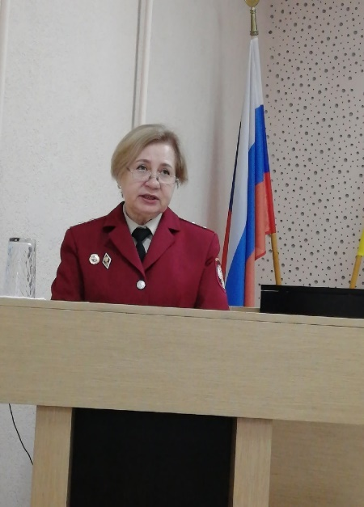
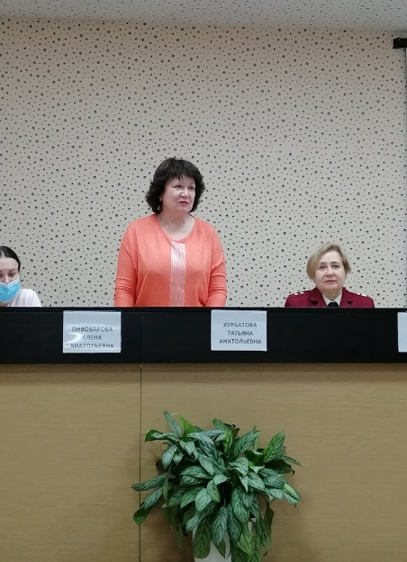

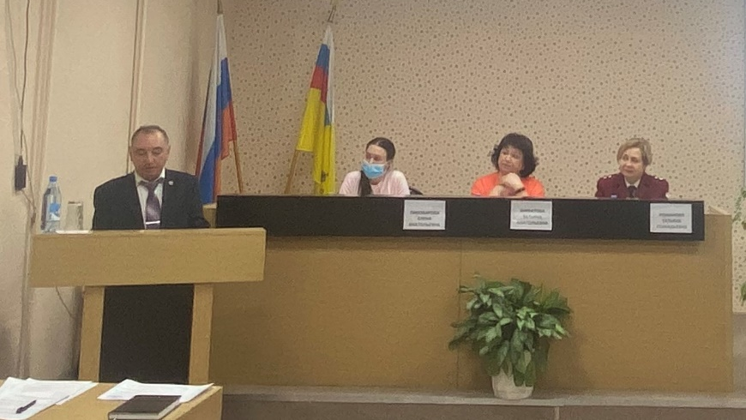
Коллегия Управления Роспотребнадзора по Республике Хакасия 09.11.2022г.
Управление Роспотребнадзора по Республике Хакасия сообщило о результатах работы за 2022 год, о количестве проведенных проверок, принятых мерах в отношении юридических лиц и индивидуальных предпринимателей, относящихся к субъектам малого и среднего предпринимательства на территории Республики Хакасия, за 2022 год в сравнении с 2021 годом согласно государственным статистическим отчетным формам.
В целом, по сравнению с 2021 годом, отмечается положительная динамика по запрашиваемым показателям в условиях соблюдения действующего законодательства. Обращает на себя внимание факт, что вместе с увеличением доли профилактических мероприятий растет количество отказов от профилактических визитов, что свидетельствует о низкой правовой грамотности предпринимателей в части порядка государственного контроля (надзора), отсутствия административных мер воздействия при данной форме взаимодействия с контролируемыми органами и эффективности проведения профилактических мероприятий (в любой форме). Кроме того, снижение административного давления на бизнес привело в нашем регионе к росту письменных обращений граждан за 5-летний период (с 2018 по 2022 гг.) в 3,3 раза, что отражает социальную напряженность среди населения, в т.ч. возникающую в результате осуществления деятельности хозяйствующими субъектами малого и среднего бизнеса. Самые актуальные вопросы: Шум в квартирах от функционирующих предприятий торговли, общественного питания, расположенных на первых этажах многоквартирных домов – количество обращений увеличилось в 6,8 раза; Качество атмосферного воздуха в городах Абакане, Черногорске – рост количества обращений в 2,25 раза; Розничная торговля (некачественные продовольственные и промышленные товары, отсутствие достоверной информации о товаре и его цене) – количество обращений увеличилось на 20%;
Качество предоставления жилищно-коммунальных услуг, в т.ч. вывоз ТКО – на 20%. При этом ранее большинство обращений были связаны с размещением несанкционированных свалок, в последние два года – с некачественной работой регионального оператора (несвоевременный вывоз мусора); Несвоевременное присоединение к сетям электроснабжения граждан ПАО «Россети Сибирь» – количество увеличивается ежегодно на 20 – 50%. Особенностью рассмотрения данных обращений является то, что они не решаются в досудебном порядке и каждый выигранный иск Управления в суде обжалуется данным юридическим лицом.
Роспотребнадзор по РХ предложил активизировать работу по повышению правовой грамотности предпринимательского сообщества через разъяснения действующего законодательства, в том числе о необходимости, обоснованности, эффективности профилактических мероприятий и о выполнении обязательных требований законодательства, реализуя презумпцию добросовестности. Управление также выразило готовность к участию в просветительских мероприятиях.
Результаты контрольно-надзорной деятельности Роспотребнадзора РХ
 | Всего индивидуальные предприниматели и юридические лица |  |  | Из них субъектов малого и среднего предпринимательства (при возможности предоставления данных)
 | 2021г. | 2022г. | % | 2021г. | 2022г. | %
Количество предупреждений, вынесенных контролирующим органом в отношении юридических лиц и индивидуальных предпринимателей | 34 | 40 | 17,6 | 22 | 25 | 13,6
Количество постановлений (штрафов) о назначении административного наказания, вынесенных контролирующим органом в отношении юридических лиц и индивидуальных предпринимателей | 279 | 186 | -33,3 | 105 | 81 | -22,9
Размер наложенных штрафов, в тыс. руб. | 4542,3 | 3073,3 | -32,3 | 729,3 | 611,8 | -16,1
Количество плановых, внеплановых проверок | 382 | 351 | -8,1 | 98 | 68 | -30,6
Количество профилактических мероприятий (предостережений) | 236 | 851 | 260,6 | 123 | 451 | 266,7

4. Истории успеха

При участии Уполномоченного предпринимателю выдано специальное разрешение на автомобильную перевозку крупногабаритных и (или) тяжеловесных грузов.
В адрес Уполномоченного поступила жалоба индивидуального предпринимателя на бездействие ФКУ «Росдормониторинг». Направленное в ФКУ «Росдормониторинг» заявление предпринимателя о получении специального разрешения не рассматривалось продолжительное время, несмотря на то что, проект перевозки согласован со всеми заинтересованными сторонами. Счета на возмещение вреда дорожному полотну оплачены. Заявление было сформировано предпринимателем в электронной форме и подано через «Личный кабинет перевозчика», обратной связи с ФКУ «Росдормониторинг» не было.
Бизнес-омбудсмен Хакасии Василий Кудашкин дважды направлял в адрес Росдормониторинг письма с требованием безотлагательного рассмотрения заявления и выдаче специального разрешения в соответствии с приказами Минтранса России №343 от 31.08.2020г., №167 от 05.06.2019г.
Разрешение было выдано, при этом Росдормониторинг пояснил, что владельцами региональных и муниципальных автомобильных дорог проводится работа по внесению в ГИС «Выдача специальных разрешений на автомобильную перевозку крупногабаритных и (или) тяжеловесных грузов» информации по подведомственной сети автомобильных дорог. Вышеуказанное обстоятельство влечет за собой увеличение установленных законодательством сроков выдачи специальных разрешений.

При содействии Уполномоченного собственнику земельного участка- Главе крестьянского (фермерского) хозяйства снижена кадастровая стоимость
В адрес Уполномоченного обратился Глава крестьянского (фермерского) хозяйства в связи с резким увеличением с января 2022 года кадастровой стоимости земельного участка сельскохозяйственного назначения, на котором осуществляется хозяйственная деятельность по выращиванию овец. Вследствие повышения кадастровой стоимости произошло увеличение ежемесячный арендных платежей с 10,5 руб. до 44 тыс. руб. При этом, как указал заявитель не была учтено наличие факторов влияющих на стоимость земли: эрозия почвы, засоренность участка кустарниками и частичная заболачиваемость.
Уполномоченный рекомендовал заявителю обратиться в Комиссию по рассмотрению споров о результатах определения кадастровой стоимости на территории Республики Хакасия с заявлением об оспаривании результатов кадастровой стоимости земельного участка.
Комиссией рассмотрено заявление об оспаривании результатов кадастровой стоимости земельного участка и вынесено положительное решение об установлении кадастровой стоимости в два раза ниже ранее установленной.

Индивидуальный предприниматель и юридическое лицо заключившие муниципальные контракты с муниципальным предприятием на перевозку пассажиров при содействии Уполномоченного получили выплаты
В адрес Уполномоченного поступили обращения двух хозяйствующих субъектов МСП в связи с неисполнением Управлением коммунального хозяйства и транспорта Администрации города Абакана обязательств по оплате за оказанные услуги по муниципальным контрактам на общую сумму 1 487 тыс. руб., на осуществление регулярных перевозок по регулируемым тарифам автомобильным транспортом общего пользования.
Контракты заключены в соответствии с Законом № 44-ФЗ «О контрактной системе в сфере закупок товаров, работ, услуг для обеспечения государственных и муниципальных нужд». Источником финансирования является городской бюджет.
После обращения Уполномоченного в Администрация города Абакана, которая является учредителем предприятия должника, все выплаты произведены в полном объеме.
В течение года заявители обращались к Уполномоченному 11 раз с аналогичными жалобами. Все обращения были рассмотрены положительно, выплаты по муниципальным контрактам произведены полностью.

При участии Уполномоченного предприятие, осуществляющее деятельность по обращению с отходами I-II классов опасности смогло продолжить деятельность после 1 марта 2022 года.
В связи с вступлением в силу с 01.03.2022 года Федерального закона от 24.06.1998 N 89-ФЗ «Об отходах производства и потребления», деятельность по обращению с отходами I-II классов опасности осуществляется Федеральным оператором, определяемом Правительством РФ. Распоряжением Правительства РФ федеральный оператором определено ФГУП «Федеральный экологический оператор» (ФГУП ФЭО). Фактически деятельность на территории Республики Хакасии ФГУП ФЭО не начата.
В связи с чем с 01.03.2022 года заявитель не мог осуществлять деятельность в соответствии с ранее полученной лицензией — заключенные договоры прекратили свое действие. Прием и утилизация ртутьсодержащих отходов в отсутствие в регионе федерального оператора стала невозможной.
Уполномоченный обратился в Министерство природных ресурсов и экологии Республики Хакасия с просьбой решения сложившейся проблемы.
Министерством природных ресурсов и экологии Республики Хакасия предложена временная схема работы предприятия по приему ртутьсодержащих отходов без заключения договоров, что не нарушает действующее законодательство. Данная схема будет действовать до заключения соглашения с ФГУП ФЭО и получения статуса регионального оператора по обращению с отходами I и II классов опасности.

Заключение, выданное Уполномоченным, позволило заменить юридическому лицу административное наказание в виде штрафа на предупреждение.
Мировой суд города Саяногорска рассмотрел административное дело о привлечении к ответственности юридического лица по п.7 ст.7.32 КоАП РФ, связи с несвоевременной сдачей работ в рамках муниципального контракта по ремонту спортивного зала. (неисполнение обязательств, предусмотренных контрактом на поставку товаров, выполнение работ, оказание услуг для нужд заказчиков, с причинением существенного вреда охраняемым законом интересам общества и государства).
Директор предприятия обратился к уполномоченному за защитой своих прав, указав, что задержка в сдаче работ вызвана недобросовестными действиями заказчика.
На основании обращения уполномоченным подготовлено заключение, в котором указал, что следствием нарушения срока выполнения контракта также послужило низкое качество подготовки технической и сметной документации, подготовленной заказчиком и отсутствие условий по созданию подрядчику необходимых условий для выполнения работ.
Кроме того, бизнес-омбудсмен обратил внимание суда на то, что с апреля 2022г. вступили в силу поправки в статьи 2.1 и 3.4 КоАП РФ, регулирующие назначение штрафов, вынесение предупреждений, одновременное привлечение к ответственности организации и ее должностного лица. Данные поправки значительно снижают административное давление на субъектов малого бизнеса и предусматривают возможность замены административного штрафа на предупреждение либо полной отмены административной ответственности.
По результатам рассмотрения, суд признал юридическое лицо виновным в совершении правонарушения, однако учел доводы уполномоченного заменив административное наказание в виде штрафа на предупреждение.
По основаниям изложенным в заключении предприятию также удалось избежать включения его в реестр недобросовестных поставщиков о чем настаивал заказчик.

Предприятие Хакасии получило выплаты по муниципальному контракту
При содействии Уполномоченного организация получила оплату по муниципальному контракту. В адрес Уполномоченного обратилось юридическое лицо в связи с задержкой по оплате поставленного товара для муниципальных нужд. Администрация Бейского района Республики Хакасия более двух месяцев не оплачивала поставленные в ее адрес системные блоки на сумму 435 тыс. руб., чем нарушила право хозяйствующего субъекта на получение оплаты за поставленный товар.
Уполномоченный обратился в прокуратуру Бейского района для проведения проверки соблюдения законодательства по факту неисполнения обязательств по муниципальному контракту.
Проверкой подтверждено нарушение права хозяйствующего субъекта. Главе администрации Бейского района вынесено представление об устранении нарушения законодательства в сфере соблюдения прав субъектов предпринимательской деятельности, которое рассмотрено и удовлетворено, должностное лицо привлечено к дисциплинарной ответственности.
В результате принятых мер, оплата по муниципальному контракту осуществлена в полном объеме.

5. Реализация специальных полномочий Уполномоченного, в том числе судебных

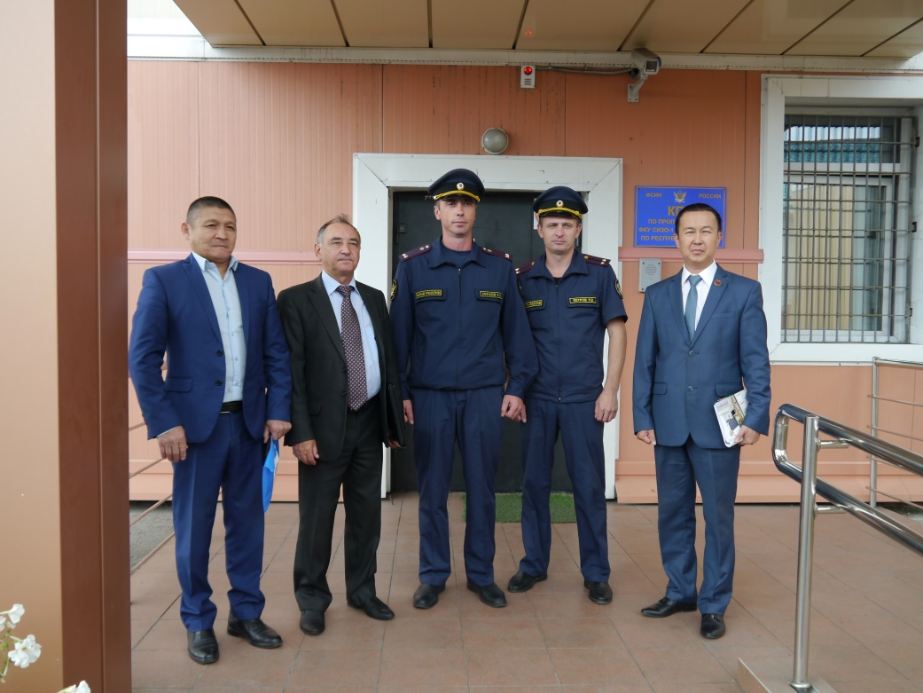
Совместное с Уполномоченным по правам человека в Республике Хакасия, Шулбаевым А.О. посещение Следственного изолятора № 1 в г. Абакане

КРИТЕРИИ | Количество
 | 2021 | 2022
Количество подготовленных и направленных ходатайств регионального уполномоченного о привлечении виновных должностных лиц к  дисциплинарной и административной ответственности | 8 | 0
Количество посещений мест лишения свободы в целях защиты прав подозреваемых, обвиняемых и осужденных по делам о преступлениях, предусмотренных некоторыми «экономическим» статьями УК РФ | 1 | 1
Количество обращений регионального уполномоченного в антимонопольный орган с просьбой проведения проверки по обращению заявителя | 1 | 1
Количество направленных в органы государственной власти субъекта Российской Федерации, органы местного самоуправления мотивированных предложений о принятии нормативных правовых актов (о внесении изменений в нормативные правовые акты или признании их утратившими силу). | 6 | 0
Количество направленных высшему должностному лицу субъекта РФ (руководителю высшего исполнительного органа государственной власти субъекта РФ мотивированных предложений об отмене или о приостановлении действия актов органов исполнительной власти соответствующего субъекта РФ | 4 | 0
Число мероприятий (конференций, круглых столов, слушаний, семинаров и т.д.) организованных и проведенных непосредственно региональным уполномоченным, представителями регионального института, в том числе общественными представителями регионального уполномоченного по актуальным вопросам защиты бизнеса | 9 | 7
Количество образовательных мероприятий для предпринимателей/количество участников | 14 | 6

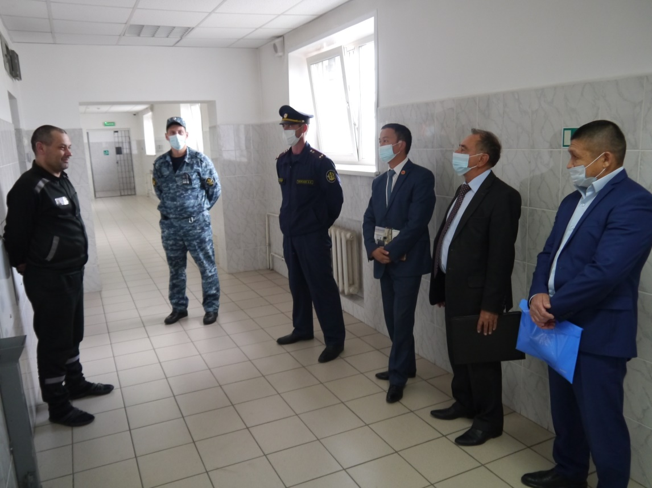
Беседа с предпринимателем, находящимся под следствием в СИЗО № 1

6. Проблемы предпринимательства, связанные с массовым нарушением законодательства или массовыми ошибками правоприменительной практики. Предложения по решению или результат.
Уполномоченный обращает внимание на проблемы, возникающие при исполнении на территории Республики Хакасия законодательства, направленного на защиту прав юридических лиц и индивидуальных предпринимателей.
Нарушение срока оплаты по договорам заключенных в соответствии с Федеральным законом от 05.04.2013 № 44-ФЗ «О контрактной системе в сфере закупок товаров, работ, услуг для обеспечения государственных и муниципальных нужд» на протяжении ряда лет является основным видом нарушений прав и законных интересов субъектов хозяйственной деятельности.
В 2022 году в отличие от предыдущих периодов, жалобы на данную тематику поступали в отношении контрактов заключенных для муниципальных нужд. Так в 2021 году жалобы из 24 жалоб, 10 по контрактам для государственных нужд, 14 для муниципальных нужд. В 2022 году из 28 жалоб, 2 по контрактам для государственных нужд, 26 для муниципальных нужд. При этом жалоб на несвоевременную оплату по договорам финансируемых за счет бюджета Республики Хакасия в 2022 году не поступало.
Ответственность хозяйствующих субъектов за несвоевременное исполнение контрактов для государственных и муниципальных нужд предусмотренная частью 7 ст. 7.32 КоАП РФ предусматривает наложение административного штрафа на должностных лиц и индивидуальных предпринимателей в размере от 5 до 15 процентов стоимости неисполненных обязательств, предусмотренных контрактом на поставку товаров, выполнение работ, оказание услуг, но не менее тридцати тысяч рублей или дисквалификацию на срок до двух лет; на юридических лиц - от однократного до трехкратного размера стоимости неисполненных обязательств, предусмотренных контрактом на поставку товаров, выполнение работ, оказание услуг, но не менее трехсот тысяч рублей.
Отмечается, что при возбуждении дел о об административных правонарушениях по ч.7 ст.7.32 КоАП РФ прослеживается абсолютно формальный подход. Штрафы по данной статье зачастую ставят предпринимателей на грань банкротства. Контролирующие органы не исследуют причины, по которым произошла просрочка исполнения обязательства. Как показывает практика, просрочка исполнения обязательств по выполнению работ, возникает по причине низкого качества проектно-сметной документации, которая не учитывает дополнительные виды работ, без которых невозможно выполнить работы, указанные в контракте. При проведении работ выявляются скрытые дефекты, без устранения которых также невозможно выполнить основные работы.
Ответственность должностных лиц заказчика за нарушение срока и порядка оплаты товаров (работ, услуг) при осуществлении закупок для обеспечения государственных и муниципальных нужд, предусмотрена ст. 7.32.5 КоАП РФ и влечет наложение административного штрафа в размере от тридцати тысяч до пятидесяти тысяч рублей. При повторном нарушении, дисквалификация до двух лет.
Анализ судебной практики показал, что санкция в виде дисквалификации в отношении должностных лиц в Республике Хакасия практически не применяется. В то время, взыскание с юридических лиц кратного размера стоимости неисполненных обязательств по ст. 7.32 КоАП РФ, имеет место.
В случае нарушения должностным лицом государственного или муниципального органа сроков оплаты никакой дополнительной компенсации, кроме договорных процентов предпринимателям не предусмотрено.

Предприятия строительной отрасли обратились к Уполномоченному выступить с инициативой создания в Республике Хакасия единой проектной организации, задачи которой будут заключаться в подготовке проектов для строительства в рамках государственных и муниципальных заказов. Данная организация должна выполнять заказы всех муниципальных образований, в которых отсутствует служба заказчика в строительстве (отдел капитального строительства).
Предприниматели отмечают, что проектно-сметная документация выполняется неквалифицированными специалистами, вследствие чего она очень низкого качества. В проектах упущены виды работ, а то и разделы проекта.
Создание при Правительстве Республики Хакасия проектного подразделения, задачи которого будут заключаться в подготовке проектов для строительства на территории Республики Хакасия будет способствовать повышению качества объектов и снижению затрат на выполнение проектно-сметной документации. При этом необходимо предусмотреть механизм заключения договора на проектирование без проведения конкурса.
Качество проектно-сметной документации напрямую зависит от технического задания на проектирование. К сожалению, в регионе уровень компетентности заказчика почти во всех муниципальных образованиях оставляет желать лучшего. На некоторые объекты техническим заказчиком привлечено ГКУ РХ «Управление капитального строительства», но как отмечают строители этого не достаточно.
Данное предложение направлено в Министерство строительства и жилищно-коммунального хозяйства Республики Хакасия. Министерство поддержало предложение о создании в республике службы единого заказчика в сфере строительства. Сообщило, что функции данной службы возложены на ГКУ РХ «Управление капитального строительства». Работа по созданию проектной организации в настоящее время ведется.

7. Предложения по повышению эффективности деятельности института Уполномоченного (проблемы и предложения).
В 2023 году Уполномоченному продолжить работу по реализации специальных функций и полномочий, включая:
- участие в проверках субъектом предпринимательской деятельности с целью пресечения возможных нарушений прав и законных интересов контролируемых лиц;
- продолжить работу по проведению образовательных мероприятий для предпринимателей, а также учащихся средних и специальных образовательных учреждений, включая онлайн мероприятия и программы;
- направление в территориальные органы федеральных органов исполнительной власти, органам государственной власти Республики Хакасия, органам местного самоуправления, должностным лицам, в решениях и (или) действиях (бездействии) которых он усматривает нарушения прав и законных интересов субъектов предпринимательской деятельности, заключение, содержащее рекомендации о необходимых мерах по восстановлению нарушенных прав и законных интересов субъектов предпринимательской деятельности;
- подготовку и направление ходатайств Уполномоченного о привлечении виновных должностных лиц к дисциплинарной и административной ответственности;
- направление в органы государственной власти Республики Хакасия, органы местного самоуправления мотивированных предложений о принятии (отмене) нормативных правовых актов (о внесении изменений в нормативные правовые акты или признании их утратившими силу);
- обращения в суд о признании недействительными ненормативных правовых актов, признании незаконными решений и действий (бездействия) органов государственной власти субъекта РФ, органов местного самоуправления, иных органов, организаций, наделенных федеральным законом отдельными государственными или иными публичными полномочиями, должностных лиц;
- информирование правоохранительных органов о фактах нарушения прав и законных интересов субъектов предпринимательской деятельности на территории Республики Хакасия.

III. ПРЕДЛОЖЕНИЯ

1. В сфере правоприменения действующих норм регулирования предпринимательской деятельности

Ст. 7.32 и ст. 7.32.5 КоАП РФ
Нарушение срока оплаты по договорам заключенных в соответствии с Федеральным законом от 05.04.2013 № 44-ФЗ «О контрактной системе в сфере закупок товаров, работ, услуг для обеспечения государственных и муниципальных нужд» на протяжении ряда лет является основным видом нарушений прав и законных интересов субъектов хозяйственной деятельности.
Уполномоченный неоднократно обращал внимание на несоразмерную ответственность хозяйствующих субъектов за действия (бездействие), повлекшие неисполнение обязательств, предусмотренных контрактом на поставку товаров, выполнение работ, оказание услуг для нужд заказчиков, если такие действия (бездействие) не влекут уголовной ответственности. Частью 7 ст. 7.32 КоАП РФ предусмотрена ответственность в виде наложения административного штрафа на должностных лиц и индивидуальных предпринимателей в размере от 5 до 15 процентов стоимости неисполненных обязательств, предусмотренных контрактом на поставку товаров, выполнение работ, оказание услуг, но не менее тридцати тысяч рублей или дисквалификацию на срок до двух лет; на юридических лиц - от однократного до трехкратного размера стоимости неисполненных обязательств, предусмотренных контрактом на поставку товаров, выполнение работ, оказание услуг, но не менее трехсот тысяч рублей.
Юристы и адвокаты, выступающие защитниками субъектов предпринимательской деятельности отмечают, что при возбуждении органами прокуратуры дел об административных правонарушениях по ч.7 ст.7.32 КоАП РФ прослеживается абсолютно формальный подход. Штрафы по данной статье зачастую ставят предпринимателей на грань банкротства. Контролирующие органы не хотят выяснять в связи с чем произошла просрочка обязательства, при том, что у заказчика зачастую нет претензий.
Действия же должностных лиц заказчика за нарушение срока и порядка оплаты товаров (работ, услуг) при осуществлении закупок для обеспечения государственных и муниципальных нужд, влечет наложение административного штрафа в размере от тридцати тысяч до пятидесяти тысяч рублей. При повторном нарушении, дисквалификация до двух лет.
При этом о случаях дисквалификации в отношении должностных лиц по части 2 ст. 7.32.5 КоАП РФ, как самого строго наказания Уполномоченному не известно, в то время как взыскание с юридических лиц кратного размера стоимости неисполненных обязательств по ст. 7.32 КоАП РФ, имеет место. По данным справочно-правовой системы Консультант плюс, судебная практика по части 2 статьи 7.32.5 предусматривающая наказание в виде дисквалификации должностных лиц на срок от одного года до двух лет, присутствует во всех соседних регионах: Республике Тыва, Красноярском крае, Новосибирской области, Алтайского края. Судебных актов о дисквалификации должностных лиц в Республике Хакасия по данным справочно-правовой системы не выносилось.
В случае нарушения должностным лицом государственного или муниципального органа сроков оплаты никакой дополнительной компенсации, кроме договорных процентов предпринимателям не предусмотрено.
Уполномоченным предлагается ужесточить санкцию по ст. 7.32.5 КоАП РФ, в виде полной компенсации убытков субъекту предпринимательской деятельности в случае длительной задержки, например, более трех месяцев за счет соответствующего бюджета (регионального, муниципального). Для пострадавших предпринимателей предусмотреть дополнительные гарантии компенсации убытков в случае несвоевременной оплаты по контрактам.

Единый центр заказчика

Отдельного внимания заслуживают обращения строительных организаций, выполняющих работы по муниципальным и государственным контрактам по строительству, ремонту объектов недвижимости, в том числе в рамках национальных проектов.
Строительная отрасль сегодня переживает не самые простые времена, но при этом никто из строителей не прекращает исполнять взятые на себя обязательства. Проблемы носят очень разнообразный характер.
При выполнении национальных проектов строители получают проектно-сметную документацию очень низкого качества, а времени на ознакомление с проектом при объявлении конкурса очень мало. Изучить и оценить документы в такие сроки просто невозможно. При начале выполнения работ зачастую выясняется, что в проекте упущены какие либо виды работ, а то и разделы проекта.
Предприниматели вышли с предложением о создании при Правительстве Республики Хакасия проектного подразделения, задачи которого будут заключаться в подготовке проектов для строительства на территории Республики Хакасия. Это будет способствовать повышению качества объектов и снижению затрат на выполнение проектно-сметной документации. При этом необходимо предусмотреть механизм заключения договора на проектирование без проведения конкурса.
Так же качество проектно-сметной документации напрямую зависит от технического задания на проектирование. К сожалению, в регионе уровень компетентности заказчика почти во всех муниципальных образованиях оставляет желать лучшего. На некоторые объекты в текущем году Управление капитального строительства Республики Хакасия привлечено техническим заказчиком, но этого не достаточно. Министерству строительства и жилищно-коммунального хозяйства необходимо охватить все муниципальные образования, в которых отсутствует служба заказчика в строительстве (отдел капитального строительства).
Другая проблема, касающаяся качества выполняемых строительно-монтажных работ и безопасности при их проведении - это квалификация рабочих. Этот показатель напрямую зависит от уровня заработной платы. Фонд оплаты труда, закладываемый в смету очень низкий. Если 40 лет назад в сметах материалы составляли 45-50% а ФОТ 8-16%, то сегодня соотношение материалов закладывается 80-85%, ФОТ – 3-5% от сметной стоимости объекта. Такая ценовая политика не позволяет работодателям обеспечить достойную зарплату своим работникам, отсюда и дефицит кадров.
Данное предложения направлено в Министерство строительства и жилищно-коммунального хозяйства Республики Хакасия для рассмотрения проблемных вопросов и принятия по ним взвешенного решения, которое будет способствовать как развитию строительной отрасли, так и региона в целом.

2. Проблемы и решения в части несовершенства действующего законодательства
В соответствии с пунктом 6 статьи 7 Закона Республики Хакасия от 03.12.2013 № 99-ЗРХ «Об Уполномоченном по защите прав предпринимателей в Республике Хакасия и о внесении изменений в Закон Республики Хакасия «О государственных должностях Республики Хакасия и государственной гражданской службе Республики Хакасия» руководители и иные должностные лица органов государственной власти Республики Хакасия, территориальных органов федеральных органов исполнительной власти в Республике Хакасия, органов местного самоуправления в Республике Хакасия обязаны предоставить Уполномоченному запрашиваемые сведения, документы и материалы в срок, не превышающий пятнадцати дней со дня получения соответствующего обращения. Ответ на обращение Уполномоченного направляется за подписью должностного лица, которому оно непосредственно было адресовано.
Однако, ответственности лиц, препятствующих деятельности Уполномоченного по защите прав предпринимателей в Республике Хакасия республиканским законодательством не установлено. Уполномоченный на основании п.п. 13, п.2, ст. 6 Закона Республики Хакасия № 99-ЗРХ предлагает субъектам права законодательной инициативы в Верховном Совете Республики Хакасия рассмотреть вопрос о необходимости правового регулирования вопроса об установлении административной ответственности за воспрепятствование деятельности Уполномоченного по защите прав предпринимателей в Республике Хакасии

Модернизации среднего профессионального образования
На основании п. 3 ст. 6, 99-ЗРХ, Уполномоченный «осуществляет сбор, изучение и анализ информации по вопросам обеспечения и защиты прав и законных интересов субъектов предпринимательской деятельности на территории Республики Хакасия на основании материалов, представляемых органами государственной власти Республики Хакасия, государственными органами и органами местного самоуправления в Республике Хакасия, обращений граждан и организаций, обобщает и анализирует жалобы (заявления) и иные обращения предпринимателей для выявления повторяющихся жалоб (заявлений)»
Одной из таких повторяющихся жалоб является дефицит кадров, трудности с набором персонала, его обучением и воспитанием, проблема профессиональной подготовки молодых специалистов, недостаточный уровень трудоустройства выпускников учреждений среднего профессионального образования (СПО).
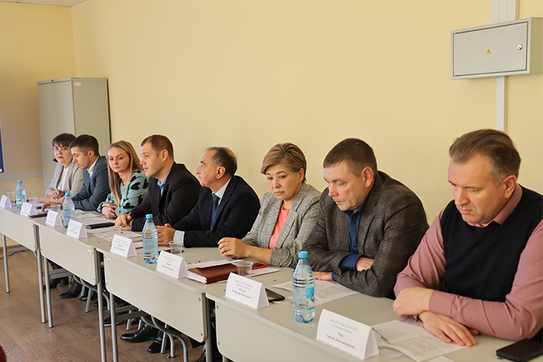
Вместе с работодателями Хакасии в ходе деловой игры в Абаканском строительном техникуме
Проблемы:
- устойчивый дефицит кадров, текучесть, низкий уровень знаний, навыков, умений при нежелании (отсутствие мотивации) работать и высоких запросах на материальное вознаграждение (оплату труда);
- ФГОС (федеральный государственный образовательный стандарт) устанавливает приоритет теории и аудиторных занятий в ущерб производственной практике и стажировкам;
- недостаточный уровень взаимодействия учреждений профессионального образования и реальных секторов экономики: обрабатывающие производства, индустрия красоты, питания и проживания вне дома и других;
- устаревшие учебные и методические пособия;
- отсутствие практического опыта работы преподавателей в реальности «сегодняшнего дня» и другие.

Решения:
- Поиск, подбор, отбор персонала для которого данный вид деятельности (профессия) является приоритетным, тех, кому дело нравится, является интересным и любимым.
- Профессиональная ориентация, бизнес пробы, направление на учебу после прохождения производственной практики (стажировки).
- Приём на работу и в образовательную организацию является единым. Учащийся с первого дня знает, где и кем он(а) будет работать. 50% теории + 50% практики. Построение учебных программ, нацеленных на освоение конкретной профессии и постоянное (непрерывное) повышение квалификации.
- Организация наставничества.
- Установление неразрывной взаимосвязи мастерства, карьерного роста (квалификации, разряда, класса) и оплаты труда. Система поощрений и вознаграждений за участие в организации производства, рационализаторские предложения, благодарности в книге отзывов и предложений…
- 30% времени преподаватели работают на производстве, 30% времени (мастера, технологи, бригадиры) преподают.

Первые шаги:
Проверить возможность организовать подобный учебный процесс в действующих учреждениях среднего профессионального образования СПО (государственных и/или частных, например СТЭМИ). При наличии опробовать.
При отсутствии – приступить к созданию учебного заведения нового типа по аналогии с Постановлением Правительства Российской Федерации от 08.04.2022 № 619 "О мерах государственной поддержки программ развития передовых инженерных школ" http://publication.pravo.gov.ru/Document/View/0001202204110041
Первым этапом могут быть курсы.
Аналогичные подходы вполне применимы к системе высшего образования. Пресс служба ХГУ «Хакасский государственный университет им. Н.Ф. Катанова» сообщает: «Одним из основных показателей эффективности работы университета является трудоустройство его выпускников. В 2022 году в Хакасском госуниверситете состоялся выпуск по очной форме обучения 1459 человек, из них доля занятых составила 85,9%, в том числе продолжили обучение на следующем уровне образования 24% выпускников 2022 года. Основное звено вуза, занимающееся содействием трудоустройству выпускников, – Центр карьеры. Экспертным центром Минобрнауки России в мае 2022 года была запущена программа, трансформации вузов в работе по содействию трудоустройству. В неё вошел и Хакасский госуниверситет. Программа содержит несколько уровней прохождения с практическим выполнением заданий. Сотрудники центра карьеры ХГУ успешно завершили первый уровень и в настоящее время проходят обучение по программе второго уровня. – Современные условия диктуют новые тенденции в работе, все процессы очень быстро меняются и трансформируются, порой угнаться весьма сложно, – отмечает начальник центра карьеры ХГУ Лариса ПЕТРАКОВА. – Всё более масштабные и серьезные задачи ставятся перед центром карьеры вуза. Разработанная Минобрнауки РФ акселерационная программа позволяет нам быстро ориентироваться в меняющихся тенденциях. Нас обучают актуальным «фишкам» в работе с соцсетями, работодателями, студентами, выпускниками. Прохождение данной программы становится захватывающим квестом на выполнение заданий, и ни один вуз не хочет проиграть в битве. Сегодня центр карьеры ХГУ поставил перед собой задачу модернизировать систему управления процессом трудоустройства студентов и выпускников вуза. Теперь сотрудники центра карьеры проводят обучение в режиме повышенной активности с ответственными по трудоустройству учебных структурных подразделений, где знакомят с новыми подходами и методами работы в процессах содействия трудоустройству студентов и выпускников университета».
От доли занятых выпускников ХГУ – 85,9% вычитаем 24% продолживших обучение, получаем 61,9% трудоустроенных. Наверное, такой результат не должен нас удовлетворить. Тем более, если мы проанализируем процент трудоустроенных по выбранному профилю обучения (профессии). Видимо эта тема должна стать предметом отдельного исследования.

3. Совершенствование мер по поддержке малого и среднего предпринимательства
В соответствии со ст. 2 закона Республики Хакасия от 03.12.2013 N 99-ЗРХ "Об Уполномоченном по защите прав предпринимателей в Республике Хакасия и о внесении изменений в Закон Республики Хакасия "О государственных должностях Республики Хакасия и государственной гражданской службе Республики Хакасия", в задачи Уполномоченного входит участие в формировании и реализации государственной политики в области развития предпринимательства. В течение 2022 года Уполномоченным направлены в адрес Правительства Республики Хакасия различные обращения субъектов хозяйственной деятельности для рассмотрения по существу.
Совместно с Министерством сельского хозяйства и продовольствия Республики Хакасия разработана ДОРОЖНАЯ КАРТА взаимодействия Правительства Республики Хакасия с Уполномоченным по защите прав предпринимателей в Республике Хакасия на 2023 год, приложение 3 к настоящему докладу.
Прошу Главу Республики Хакасия – Председателя Правительства Республики Хакасия включить рассмотрение указанной Дорожной карты на одном из заседаний Правительства Республики Хакасия в марте – апреле 2023 года.

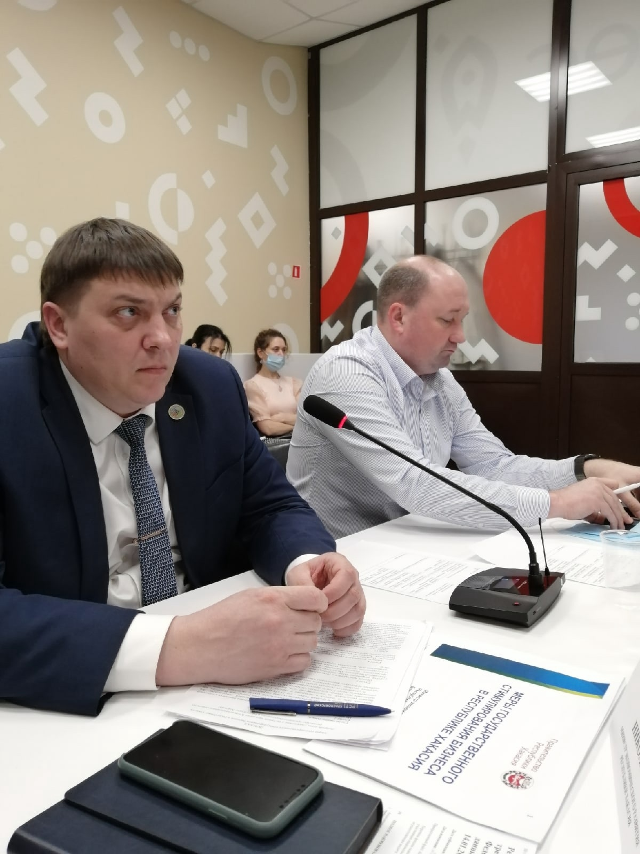 | 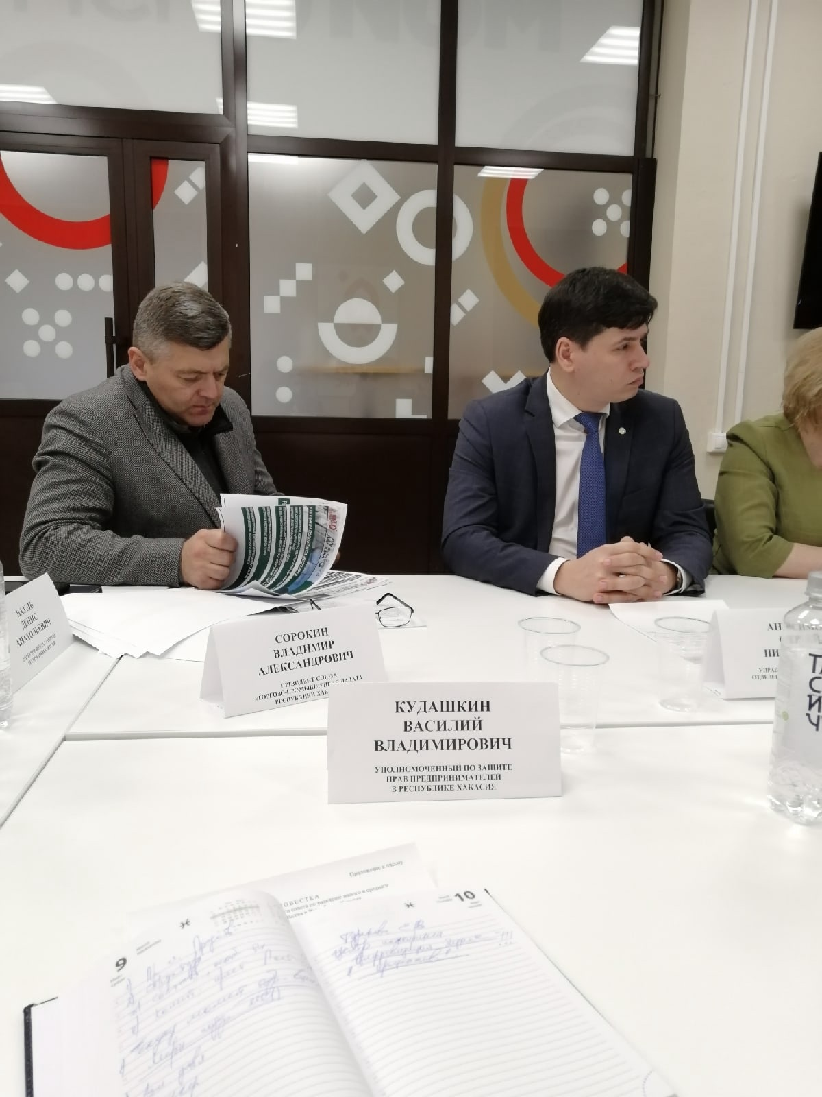

- Мониторинг выполнения и уточнение Стратегии социально экономического развития Республики Хакасия и муниципальных образований городских округов и районов Республики Хакасия.
В соответствии с Федеральным законом от 28.06.2014 г. № 172-ФЗ «О стратегическом планировании в РФ», в Республике Хакасия принята Стратегия социально-экономического развития до 2030 года. По мнению Уполномоченного следует проанализировать её исполнение, а цели уточнить. Проведенный Уполномоченным опрос показал, что большинству предпринимателей не известны цели заложенные в Стратеги развития и ход их выполнения. Руководители предприятий и предприниматели указывают на низкую вовлеченность бизнеса в реализацию Стратегии социально-экономического развития Республики Хакасия. В связи с изложенным, Уполномоченный предлагает внести в закон изменения, касающиеся уточнения целей и показателей их достижения.
Стратегия социально-экономического развития Республики Хакасия до 2030 года разработана в соответствии с Федеральным законом от 28.06.2014 № 172-ФЗ «О стратегическом планировании в Российской Федерации» и Законом Республики Хакасия от 10.06.2015 № 48-ЗРХ «О стратегическом планировании в Республике Хакасия».
Стратегия является базовым документом стратегического планирования, определяющим долгосрочные приоритеты, цели и задачи социально-экономического развития Республики Хакасия, а также те ожидаемые результаты, которые необходимо достичь к 2030 году.
По мнению Уполномоченного, цели указанные в Стратегии не соответствуют принципам указанным в федеральном законе.
В соответствии с п.6 ст.7 Закона № 172-ФЗ, Принцип результативности и эффективности стратегического планирования означает, что выбор способов и методов достижения целей социально-экономического развития и обеспечения национальной безопасности Российской Федерации должен основываться на необходимости достижения заданных результатов с наименьшими затратами ресурсов в соответствии с документами стратегического планирования, разрабатываемыми в рамках планирования и программирования.
В соответствии с п.11 ст.7 Закона № 172-ФЗ, Принцип измеряемости целей означает, что должна быть обеспечена возможность оценки достижения целей социально-экономического развития и обеспечения национальной безопасности Российской Федерации с использованием количественных и (или) качественных целевых показателей, критериев и методов их оценки, используемых в процессе стратегического планирования.
Стратегия не в полной мере соответствует одной из основных задач, которой является создание условий, обеспечивающих вовлечение граждан и хозяйствующих субъектов в процесс стратегического планирования, ст. 8 Закона 172-ФЗ. Большинство целей Стратегии не содержит упоминания текущего состояния и намечаемого уровня прогресса. Соответственно, нет данных для будущей работы по отслеживанию цели и достигнутому прогрессу. Невозможно понять, какое улучшение планируется и имеется ли оно по поставленным направлениям (Оценка соответствия в приложении 2 к настоящему докладу).
Изложенные выводы подтверждаются исследованием малого и среднего бизнеса, проведенном агентством «Эксперт РА», Институтом комплексных стратегических исследований и Институтом экономики роста им. П.А. Столыпина говорится, что барьеры для развития бизнеса во многом стали результатом государственной экономической политики, считают эксперты, указывая на слабость господдержки, неблагоприятную регуляторную среду, завышенный курс рубля и чрезмерную фискальную нагрузку. Все это создает высокие риски длительной стагнации российской экономики.
Опрос 1056 руководителей и собственников бизнеса проводился в ноябре 2022 года. Более 90% респондентов задействованы в малом и среднем предпринимательстве – строительных компаниях, торговле, обрабатывающих производствах и др. Почти 70% участников исследования представляли компании из регионов: Сибири, Урала, Приволжского, Центрального и Южного федеральных округов.
Опрошенные заявили, что изменения в экономике, произошедшие с февраля прошлого года, осложнили деловую деятельность. 43% респондентов считают, что экономическая обстановка оказала в целом негативное влияние на бизнес. Многие компании сомневаются в перспективах своего развития в текущих условиях, несмотря на некоторые открывающиеся возможности. Почти половина – 48% – респондентов сообщили, что в ближайшие год-два нацеливают усилия на то, чтобы сохранить текущие показатели или вообще деятельность как таковую.
Барьеры, сдерживающие развитие компаний, во многом сформировались в результате государственной экономической политики, отмечают авторы исследования. 51% опрошенных не считает, что экономическая стратегия властей понятна и отвечает интересам бизнеса. По мнению почти двух третей респондентов, она в большей степени сконцентрирована на решении текущих проблем в ущерб долгосрочным приоритетам.
Уполномоченный считает необходимым провести Мониторинг реализации Стратегий социально экономического развития в муниципальных образованиях Хакасии, по примеру МО город Абакан. Стратегия социально-экономического развития города Абакана до 2030 года соответствует требованиям законодательства и действует четвертый год. Ежегодно в Администрации подводятся итоги её выполнения.

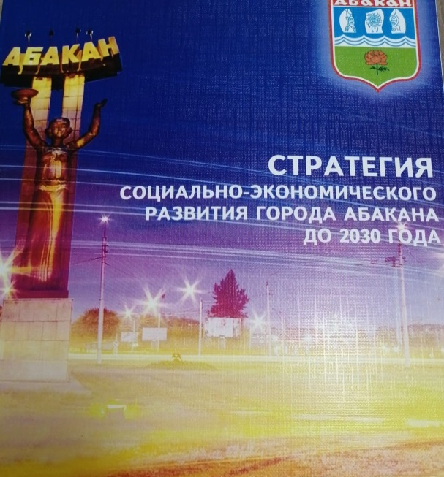
2) Уполномоченный предлагает рассмотреть возможность инициирования внесения изменений в Закон Республики Хакасия от 10.06.2015 № 48-ЗРХ «О стратегическом планировании в Республике Хакасия» для согласования Стратегии развития республики и стратегий муниципальных образований между собой, включения в него Рейтинга муниципальных образований.
Критерии | Показатели
Реализация полномочий 209-фз и 131-ФЗ | Количество субъектов МСП на 100 жителей  Программа развития МСП на сайте МО  В бюджете МО заложены средства на развитие
Бюджет | Профицит/Дефицит бюджета МО  Собственные доходы бюджета МО/жителей
Имущество для МСП | На сайте МО размещена информация о муниципальном имуществе для субъектов МСП
Участие в госпрограммах | Кол-во заявок НКО  Агростартап, начинающий глава КФХ  Туризм  Количество «самозанятых»
Общая занятость | Официальное количество зарегистрированных безработных

- Необходимо повысить эффективность использования потенциала развития кластеров как одного из приоритетных направлений повышения конкурентоспособности и диверсификации экономики. Для этой цели разработаны "Методические рекомендации по реализации кластерной политики в субъектах Российской Федерации" (утв. Минэкономразвития РФ 26.12.2008 N 20615-ак/д19).
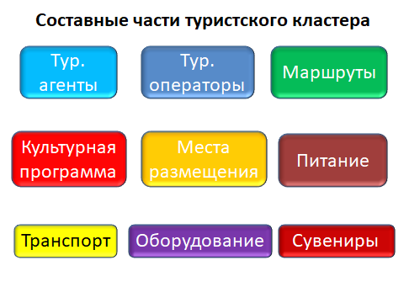
По ряду приоритетных направлений кластерной политики работы еще не начаты:
- не созданы механизмы методической, информационно-консультационной и образовательной поддержки развития кластеров;
- отсутствует необходимая координация деятельности с федеральными органами исполнительной власти, органов исполнительной власти Республики Хакасия и органов местного самоуправления, объединений предпринимателей по реализации кластерной политики;
- ограничен набор инструментов финансовой поддержки кластерных проектов из бюджетных источников.
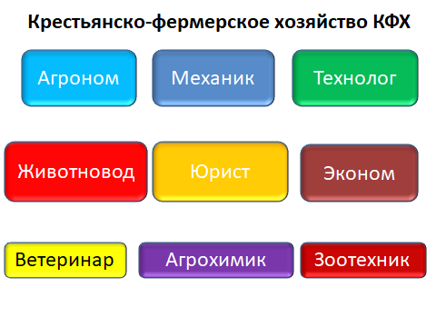
Поддержка кластерных инициатив позволит избежать рисков невозврата кредитов и/или льготных мер государственной поддержки МСП, так как средства поддержки направляются группе (цепочке) предприятий в каждом звене которой может быть несколько хозяйствующих субъектов. Поможет исключить использование средств Гарантийного фонда для погашения обязательств по несостоятельным проектам, действиям недобросовестных псевдо предпринимателей.
- Также Уполномоченный предлагает продолжить совместную работу по следующим программам: Гранты молодым (от 14 лет) предпринимателям и самозанятым, Гранты социальным предприятиям и самозанятым, Программы центра Мой бизнес.
Для реализации этих целей предлагается создать учебное пособие в виде фильма «Молодежное предпринимательство» для его последующей демонстрации в общеобразовательных учебных заведениях и учреждениях среднего профессионального образования Республики Хакасия. Учитывая разноплановый характер мер государственной поддержки необходимо межведомственное взаимодействие по включению информации различного профиля в сюжет данного фильма.
Различные министерства и ведомства предоставят информацию о действующих программах.
Министерство образования и науки Республики Хакасия: Билет в будущее, Успех каждого ребенка, Клуб юных предпринимателей и других.
Министерство экономического развития Республики Хакасия: Гранты молодым (от 14 лет) предпринимателям и самозанятым, Гранты социальным предприятиям и самозанятым, Программы центра Мой бизнес, Поддержка кластерных инициатив.
Министерство сельского хозяйства и продовольствия Республики Хакасия: Агоростартап, гранты начинающим КФХ.
Министерство культуры Республики Хакасия: Гранты креативная индустрия.
Государственный комитет цифрового развития и связи Республики Хакасия: Гранты на стартапы (фонд Бортника и др.) в сфере информационных технологий и связи,
Уполномоченный по защите прав предпринимателей в Республике Хакасия: Образ современного предпринимателя.
Уполномоченный по правам ребёнка: Социальное предпринимательство, Программы для детей с ограниченными возможностями здоровья.
В титрах указать полезные ссылки для более подробного ознакомления с программами и НПА.
Примеры ребят (проектов), получивших гранты и успешно реализующих свои проекты.
Отзывы благодарных клиентов (пользователей), покупателей товаров и услуг (заказчиков).
Носители с фильмом разослать по всем образовательным и воспитательным учреждениям Хакасии, разместить в библиотечном фонде.
Включить просмотр фильма в учебные программы по курсу предпринимательство.

Меры поддержки сферы информационных технологий и связи
Государственный комитет цифрового развития и связи Республики Хакасия (далее - Комитет) в ответ на запрос Уполномоченного сообщил следующее.
В соответствии с данными из единого реестра субъектов малого и среднего предпринимательства, размещенного на официальном сайте Федеральной налоговой службы России по ссылке: https://rmsp.nalog.ru/, в Республике Хакасия зарегистрировано 273 субъекта предпринимательской деятельности в сфере IT-технологий по виду деятельности «Разработка компьютерного программного обеспечения, консультационные услуги в данной области и другие сопутствующие услуги» (ОКВЭД 62) и 82 по виду деятельности «Деятельность в области информационных технологий» (ОКВЭД 63). Из них 37 субъектов внесены Министерством цифрового развития, связи и массовых коммуникаций Российской Федерации в реестр аккредитованных ИТ-компаний.
В рамках исполнения Указа Президента Российской Федерации
от 02.03.2022 № 83 «О мерах по обеспечению ускоренного развития отрасли информационных технологий в Российской Федерации» в части установления пониженных налоговых ставок по упрощенной системе налогообложения Законом Республики Хакасия от 04.05.2022 № 20-ЗРХ «О налоговой ставке при применении системы налогообложения для сельскохозяйственных товаропроизводителей (единого сельскохозяйственного налога) на территории Республики Хакасия
и о внесении изменений в отдельные законодательные акты Республики Хакасия
о налогах» по упрощенной системе налогообложения для налогоплательщиков,
у которых не менее 70 % дохода составляют доходы, полученные от разработки компьютерного программного обеспечения, консультационных услуг в данной области и других сопутствующих услуг и деятельности в области информационных технологий (классы 62, 63 раздела J ОКВЭД ОК 029-2014) установлены пониженные налоговые ставки: в размере 1% при объекте налогообложения «доходы» и 5% при объекте налогообложения «доходы, уменьшенные на величину расходов».
Постановлением Правительства Республики Хакасия от 08.04.2022 № 162 для налогоплательщиков, осуществляющих разработку программного обеспечения, консультационные услуги в данной области и другие сопутствующие услуги, деятельность в области информационных технологий (классы 62, 63 раздела
J ОКВЭД 2) продлены сроки уплаты налогов.
Кроме того, принят Закон Республики Хакасия от 22.07.2022 № 51-ЗРХ
«О внесении изменений в Закон Республики Хакасия «О налоговой ставке при применении упрощенной системы налогообложения» и в приложение к Закону Республики Хакасия «О патентной системе налогообложения и о признании утратившими силу отдельных законодательных актов Республики Хакасия
о налогах», согласно которому в 2022 году размер потенциально возможного
к получению индивидуальным предпринимателем годового дохода в отношении видов предпринимательской деятельности, указанных в строке 62 (Разработка ПО, в том числе системного ПО, приложений ПО, баз данных, web-страниц, включая их адаптацию и модификацию) и строке 63 (Ремонт компьютеров
и коммуникационного оборудования) определяется с понижающим коэффициентом 0,7.
В Республике Хакасия по налогу на имущество организаций
на региональном уровне принят закон Республики Хакасия от 29.11.2022 № 97-ЗРХ о внесении изменений в закон Республики Хакасия «О налоге на имущество организаций».
По налогу на имущество организаций предусмотрена льгота в размере 50 процентов от суммы исчисленного налога для организаций, которые осуществляют деятельность в области информационных технологий, в отношении недвижимого имущества, относящегося к объектам связи и центрам обработки данных.
В связи с тем, что установление льгот по уплате земельного налога относится к компетенции ОМСУ, рекомендации по установлению льгот по его уплате Комитетом направлены в администрации городов и районов республики.
В целях поддержки организаций при внедрении в их деятельность «сквозных» цифровых технологий (далее – СЦТ), популяризации отечественных продуктов, сервисов и платформенных решений, созданных на базе СЦТ, доведения информации о мерах государственной поддержки Комитетом проведена рекламная кампания. Заключены и исполнены государственные контракты
на оказание услуг по размещению рекламно-информационных материалов
на радио, в эфире телеканала и в аккаунтах социальных сетей.
Минцифры России реализуется программа поддержки цифровизации малого и среднего бизнеса (далее – МСП), направленная на ускорение процессов цифровой трансформации МСП, посредством субсидирования приобретения российского программного обеспечения (далее – ПО). МСП смогут приобретать ПО российских производителей за полцены. Льготные условия реализованы за счет компенсации 50% стоимости лицензии производителям ПО из федерального бюджета.
Республика Хакасия успешно реализует новую программу поддержки цифровизации МСП. Регион вошел в топ 10 субъектов лидеров по объему продаж лицензий на ПО на долю зарегистрированных МСП в регионе. В 2021 году МСП по льготным условиям закуплено 437 лицензий на ПО, в 2022 году – 1034.
По информации акционерного общества «ДОМ.РФ» на получение льготной процентной ставкой по ипотечным кредитам для улучшения жилищных условий ИТ-специалистов в 2022 году подали заявку 12 сотрудников ИТ-компаний Республики Хакасия, из них одобрили заявку 6 сотрудникам, 1 сотруднику выдан кредит по ИТ-ипотеке.
Для привлечения большего числа ИТ-специалистов Республики Хакасия к участию в Льготной ипотеке направлены письма Заместителю Председателя Правительства Российской Федерации Чернышенко Д.Н., Полномочному представителю Президента Российской Федерации в Сибирском федеральном округе Серышеву А.А., Министру цифрового развития, связи и массовых коммуникаций Российской Федерации Шадаеву М.И. о необходимости снижения требования по уровню средней заработной платы, установленной постановлением Правительства Российской Федерации от 30.04.2022 № 805 «Об утверждении Правил предоставления субсидий из федерального бюджета акционерному обществу «ДОМ.РФ» в виде вклада в имущество акционерного общества «ДОМ.РФ», не увеличивающего его уставный капитал, на цели возмещения кредитным и иным организациям недополученных доходов по жилищным (ипотечным) кредитам (займам), выданным работникам аккредитованных организаций, осуществляющих деятельность в области информационных технологий, и Правил возмещения кредитным и иным организациям недополученных доходов по жилищным (ипотечным) кредитам (займам), выданным работникам аккредитованных организаций, осуществляющих деятельность в области информационных технологий» до 50 тысяч рублей.
Кроме этого 5 сотрудников, работающих в аккредитованных ИТ-компаниях, воспользовались правом на получение отсрочки от призыва на военную службу.
В целях улучшения инвестиционного климата для субъектов предпринимательской деятельности, оказывающих услуги в сфере IT-технологий Комитет предлагает продлить действие преференций установленных указанными нормативно-правовыми актами республики на 2023-2025 года.
Уполномоченный целиком и полностью поддерживает эти предложения.

Рекомендации средствам массовой информации
В Хакасии много средств массовой информации, включая интернет издания – лидеров по количеству, качеству публикаций и читательской аудитории. Ваши журналисты (так было всегда) открыты для разных взглядов, мнений и дискуссий. На протяжении всего 2022 года Уполномоченный выступал на телевидении, радио, давал интервью и публиковал статьи в самых разных СМИ. Особенно много внимания деятельности нашего института уделяют Информационное агентство «Хакасия» и газета «Хакасия». Кроме этого, в сотрудничестве с заместителем главного редактора газеты Хакасия, Абумовым Юрием Юрьевичем им подготовлены развернутые статьи о различных видах предпринимательской деятельности и состоянии дел на конкретных предприятиях промышленности и сельского хозяйства, АПК.
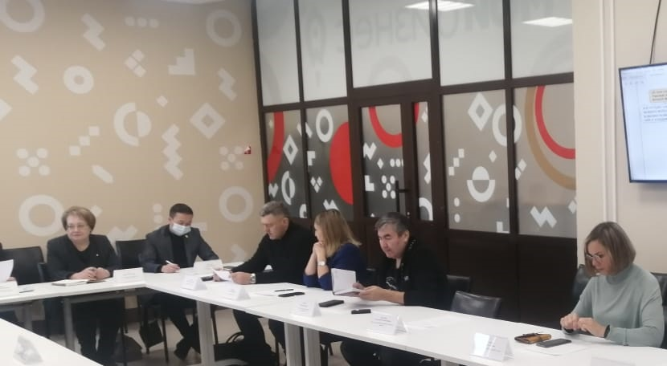
Ю.Ю. Абумов (второй слева) на заседании Инвестиционного совета при Уполномоченном
В тоже время, материалы бывают размещены в разные рубрики, разнесены по времени. В результате аналитической информации бывает недостаточно.
По нашему мнению, целесообразно практиковать разностороннее освещение событий и фактов, представлять слово нескольким комментаторам. Такой подход востребован, способен значительно увеличить читательскую аудиторию.
Принципами публикаций могут быть:
- Как минимум – три точки зрения, позиции (взгляда на обсуждаемую тему).
- Научный подход – опора на статистические, аналитические данные, исторические сведения, политическую, экономическую практику.
- Опровержение недостоверной информации, различных измышлений и заблуждений.
Рисунок, отражающий суть предложения

Круг потенциальных заинтересованных лиц, по моему мнению, довольно широк: политики, ученые, крупные и средние предприятия различных отраслей экономики, предприниматели, общественные организации, муниципалитеты.
Практически осуществить такой подход вполне возможно в рамках действующего СМИ. Достаточно при освещении политического события предоставлять возможность комментария разным политикам, при описании экономического явления, нескольким экономистам и так далее.
К примеру, такими сторонами могут быть:
- Государственные органы и должностные лица;
- Депутаты Верховного совета;
- Представители министерств и ведомств;
- Общественные организации
- Политические партии
- Уполномоченные;
- Хозяйствующие субъекты;
- Бизнес объединения;
- Учителя, врачи, деятели искусства, культуры, спортсмены;
- Правоохранительные, надзорные органы, суды и другие.
Уверен, такая подача материала значительно увеличит читательский интерес, позволит «видеть» многогранность процессов и явлений, будет обеспечивать достоверными, точными данными и знаниями, способствовать формированию активной гражданской позиции.
Приложение 1

Перечень публикаций за 2022 год

- https://gazeta19.ru/index.php/pechatnaya-versiya/item/70790-zashchishchat-pomogat-krepnut «Защищать, помогать, крепнуть!» О том, как 2021 год пережил малый и средний бизнес, рассказывает уполномоченный по защите прав предпринимателей Республики Хакасия Василий Кудашкин. 13 января 2022
- https://gazeta19.ru/index.php/v-khakasii/item/70547-upolnomochennye-khakasii-podpisali-soglashenie-o-sovmestnoj-rabote «Уполномоченные Хакасии подписали соглашение о совместной работе (В Хакасии)» ... Ирина Ауль, Уполномоченный по правам ребенка в Хакасии, Василий Кудашкин, Уполномоченный по правам предпринимателей в Хакасии. 15 января 2022
- https://gazeta19.ru/index.php/v-khakasii/item/70595-klub-yunykh-predprinimatelej-znakomstvo-programma-vozmozhnosti "Клуб юных предпринимателей" уполномоченным по защите прав предпринимателей Хакасии Василием Кудашкиным. 17 января 2022
- https://gazeta19.ru/index.php/obshchestvo/item/72501-shkolnikam-pokazyvayut-biznes-iznutri «Школьникам показывают бизнес изнутри» В Хакасии стартовал проект Уполномоченного по защите прав предпринимателей в республике Василия Кудашкина совместно с Минэкономразвития Хакасии и Минобрнауки Хакасии 09 марта 2022
- https://gazeta19.ru/index.php/pechatnaya-versiya/item/72800-vremya-ispytanij-eto-vremya-vozmozhnostej «Время испытаний — это время возможностей». Василий Кудашкин, уполномоченный по защите прав предпринимателей в Республике 10 марта 2022
- https://gazeta19.ru/index.php/pechatnaya-versiya/item/73549-khakasiya-zhivjot-so-vsej-stranoj-ne-zabyvaya-reshat-svoi-problemy «Хакасия живёт со всей страной, не забывая решать свои проблемы» Василий Кудашкин, уполномоченный по правам предпринимателей 31 марта 2022
- https://gazeta19.ru/index.php/obshchestvo/item/73769-minpromtorg-zapustil-platformu-dlya-predprinimatelej «Минпромторг запустил платформу для предпринимателей» ... по защите прав предпринимателей в Хакасии Василия Кудашкина 14 апреля 2022
- https://gazeta19.ru/index.php/pechatnaya-versiya/item/74075-ispytanie-i-shans-na-razvitie-khakasii «Испытание и шанс на развитие Хакасии» ... по защите прав предпринимателей Василий Кудашкин, президент Торгово-промышленной палаты Владимир Сорокин, директор Фонда развития Хакасии Денис Пауль. 14 апреля 2022
- https://gazeta19.ru/index.php/pechatnaya-versiya/item/74103-nadjozhnyj-tyl-dlya-spetsoperatsii-na-ukraine «Надёжный тыл для спецоперации на Украине» ... спорить, аргументировать, с цифрами в руках доказывать справедливость и обоснованность предложений уполномоченному по защите прав предпринимателей в Хакасии Василию Кудашкину 15 апреля 2022
- https://gazeta19.ru/index.php/pechatnaya-versiya/item/77362-zakon-ne-pozvolyaet-menshe «Закон не позволяет меньше» Хакасии Василия Кудашкина о том, что необходимо установить тариф для населения 21 июля 2022
- https://gazeta19.ru/index.php/pechatnaya-versiya/item/77554-svoj-biznes-eto-ispytanie-trud-i-zasluzhennaya-pobeda «Свой бизнес — это испытание, труд и заслуженная победа!» Поэтому и состоялась наша беседа с уполномоченным по защите прав предпринимателей 28 июля 2022
- https://gazeta19.ru/index.php/pechatnaya-versiya/item/79169-teper-klient-prav-i-po-umu-i-po-zakonu «Теперь клиент прав и по уму, и по закону» ... прав предпринимателей в Республике Хакасия Василия Кудашкина. …изменения внесены Роспотребнадзором на основании многочисленных жалоб 15 сентября 2022
- https://gazeta19.ru/index.php/v-khakasii/item/79716-predprinimatelyam-khakasii-raz-yasnili-pravovye-nyuansy-chastichnoj-mobilizatsii «Предпринимателям Хакасии разъяснили правовые нюансы частичной мобилизации» Организатором встречи выступил Уполномоченный по защите прав предпринимателей, Василий Кудашкин. 06 октября 2022
- https://gazeta19.ru/index.php/pechatnaya-versiya/item/83714-doroga-k-uspekhu-izvilista-no-preodolima «Дорога к успеху извилиста, но преодолима» Весьма интересное мероприятие состоялось в центре «Мой бизнес». Сразу три омбудсмена Хакасии — уполномоченный по защите прав предпринимателей Василий Кудашкин, уполномоченный по правам человека. 17 января 2023
- https://gazeta19.ru/index.php/pechatnaya-versiya/item/83831-kazhdyj-na-svojom-meste-nikto-ne-plachetsya-i-ne-zhaluetsya «Каждый на своём месте, никто не плачется и не жалуется!» ... прав предпринимателей в Хакасии Василием Кудашкиным. — В ушедшем году бизнес показал величайшую социальную ответственность, — Предприниматели, фермеры, призванные в ... 19 января 2023
- https://19rusinfo.ru/ekonomika/11574-v-abakane-predprinimateli-obsudili-antikrizisnye-mery-podderzhki Почётной грамотой Администрации города Абакана за содействие развитию предпринимательства в городе Абакане наградили Кудашкина Василия Владимировича – Уполномоченного по защите прав предпринимателей в Республике Хакасия
- https://19rusinfo.ru/obshchestvo/11567-vasilij-kudashkin-predprinimatelyam-nas-zhdut-velikie-dela 26 мая 2022 года в канун Дня предпринимательства
- Василий Кудашкин - о грядущем бизнес-форуме в Хакасии... https://19rusinfo.ru/ekonomika/19032-vasilij-kudashkin-o-gryadushchem-biznes-forume-v-khakasii-i-reshenii-prezidenta

https://19rusinfo.ru/ekonomika/19073-biznes-ombudsmen-v-khakasii-poluchil-novye-polnomochiya Бизнес-омбудсмен в Хакасии получил новые полномочия

https://19rusinfo.ru/ekonomika/20660-sozdanie-parka-predprinimatelej-chto-ob-etom-dumayut-v-khakasii Создание парка предпринимателей - что об этом думают в Хакасии

https://19rusinfo.ru/ekonomika/13429-vyzhivaet-ili-zhivet-biznes-khakasii Выживает или живет бизнес Хакасии?

https://19rusinfo.ru/ekonomika/13415-prokuratura-biznes-ombudsmen-i-nalogovaya-zhdut-predprinimatelej-khakasii-na-lichnyj-priem Прокуратура, бизнес-омбудсмен и налоговая ждут предпринимателей Хакасии на личный прием

https://19rusinfo.ru/ekonomika/22387-biznesu-khakasii-dali-otvety-na-voprosy-o-chastichnoj-mobilizatsii Бизнесу Хакасии дали ответы на вопросы о частичной мобилизации

https://19rusinfo.ru/ekonomika/10467-ministr-bogushevich-rasskryl-sekret-privlecheniya-v-khakasiyu-novykh-investorov Министр Богушевич раскрыл секрет привлечения в Хакасию новых инвесторов

https://19rusinfo.ru/ekonomika/19126-lyuboj-krizis-eto-shans-dlya-razvitiya-glava-khakasii-otkryl-nemalyj-biznes «Кризис - это шанс для развития» - глава Хакасии на бизнес-форуме

https://19rusinfo.ru/ekonomika/18606-predprinimateli-khakasii-gotovy-perekhodit-na-rossijskoe-oborudovanie-i-syre Предприниматели Хакасии готовы переходить на российское оборудование и сырье

https://19rusinfo.ru/politika/531-v-khakasii-poyavilsya-novyj-gosorgan В Хакасии появился новый госорган

https://19rusinfo.ru/ekonomika/4511-obrashchenie-upolnomochennogo-po-zashchite-prav-predprinimatelej-v-khakasii Обращение уполномоченного по защите прав предпринимателей в Хакасии

https://19rusinfo.ru/ekonomika/6539-chem-v-khakasii-pomogayut-biznesu Чем в Хакасии помогают бизнесу

https://19rusinfo.ru/obshchestvo/16236-predprinimateli-khakasii-poprosili-o-pomoshchi Предприниматели Хакасии попросили о помощи

https://www.kommersant.ru/doc/5721394 «Спиртное выносят из домов» 14 декабря 2022 Об инициативе Саяногорского совета депутатов

Приложение 2
Оценка соответствия действующему законодательству целей, указанных в
Стратегии социально-экономического развития Республики Хакасия до 2030 года

Цель | Ожидаемые результаты | Комментарий
3.1.4 Цель: создание условий для эффективного развития рынка труда, учитывающего современные потребности экономики региона. | снижение уровня регистрируемой безработицы;  увеличение доли трудоустроенных граждан в общей численности граждан, обратившихся за содействием в органы службы занятости с целью поиска подходящей работы;  повышение уровня информированности граждан о рынке труда;  коэффициент напряженности на рынке труда (численность зарегистрированных безработных, претендующих на одну вакансию) – 1,2 единицы. | Не отвечает принципу измеряемости
3.2.1 Цель: достижение стратегической конкурентоспособности и устойчивого развития промышленного комплекса Республики Хакасия на основе внедрения высоких технологий и стимулирования развития межотраслевых связей между предприятиями и субъектами малого и среднего предпринимательства | увеличение объема промышленного производства;  повышение производительности труда на основе создания высокопроизводительных рабочих мест и реализации национальных проектов;  создание более 8000 новых рабочих мест;  рост налоговых поступлений в консолидированный бюджет Республики Хакасия; | Количество рабочих мест требует уточнения.  Рост налогов до какой суммы? По годам ежегодно до 2030 года.
3.2.3 Цель: улучшение инвестиционного климата, способствующего привлечению инвестиций и повышению эффективности использования инвестиционных ресурсов (инвестиционного потенциала). | увеличение объема инвестиций в основной капитал, в том числе объема инвестиций в основной капитал (за исключением бюджетных средств);  рост доли инвестиций в ВРП;  рост собственных доходов республиканского бюджета Республики Хакасия;  увеличение количества проектов государственно-частного партнерства и (или) объемов вложений в указанные проекты. | Отсутствуют цифровые показатели
3.2.4 Цель: создание благоприятных условий, способствующих развитию малого и среднего предпринимательства в Республике Хакасия. | рост общего числа субъектов малого и среднего предпринимательства на территории Республики Хакасия и физических лиц, применяющих специальный налоговый режим «Налог на профессиональный доход»;  увеличение оборота малых и средних предприятий, включая микропредприятия;  увеличение численности занятых в сфере малого и среднего предпринимательства, включая индивидуальных предпринимателей и самозанятых. | Отсутствие измеряемых показателей

Большинство целей Стратегии не содержит упоминания текущего состояния и намечаемого уровня прогресса. Невозможно понять, какое улучшение фактически имеется и что планируется. Соответственно, нет данных для будущей работы по отслеживанию цели и достигнутому результату.

Приложение 3
СОГЛАСОВАНО: | СОГЛАСОВАНО:
Министр сельского хозяйства и продовольствия РХ  _________________ С.И. Труфанов  «___» __________________ 2023г. | Уполномоченный по защите прав предпринимателей в РХ  _____________В.В. Кудашкин  «___» _______________ 2023г.
Министр экономического развития РХ  _________________  «___» __________________ 2023г. | Министр природных ресурсов и экологии РХ  _________________ В.Ю. Лебедев  «___» __________________ 2023г.
Министр строительства и жилищно-коммунального хозяйства РХ  _________________ В.А. Келин  «___» __________________ 2023г. | Министр образования и науки Республики Хакасия  _________________ А.А. Бутенко  «___» __________________ 2023г.

ДОРОЖНАЯ КАРТА
взаимодействия Правительства Республики Хакасия
с Уполномоченным по защите прав предпринимателей в Республике Хакасия на 2023 год.

Цель: организация совместного с бизнесом интегрированного подхода в реализации национальных проектов Российской Федерации и государственных программ: «Комплексное развитие сельских территорий», «Акселерация субъектов малого и среднего предпринимательства» и других.
Задачи:
- поддержка кластерных инициатив в с/х производстве, хранении и переработке продукции растениеводства и животноводства (иметь к концу года 2-3 кластера);
- привлечение в сельскую местность новых жителей и участников с/х производства (не менее 20 семей/50 человек);
- развитие сельского туризма (создание 5 объектов).
№  П/П | Наименование мероприятий, программ, совместных действий, проектов, инициатив | Период времени, дата проведения | Участники, исполнители | Примечания, отметка исполнения
1. | Рассмотрение настоящей карты на коллегии министерства с привлечением специалистов министерств экономического развития, строительства и жилищно-коммунального хозяйства, природных ресурсов и экологии, образования и науки, центра «Мой бизнес», уполномоченного по защите прав предпринимателей в Республике Хакасия и руководителей бизнес-объединений Хакасии (ТПП, РСПП, «Деловая Россия», Союз строителей и др.). | Февраль 2023г. | Министр, заместитель министра
2. | Цикл публикаций в СМИ о возможностях участия в национальных проектах и государственной программы сферы АПК в 2023 году. |  | Пресс-служба министерства сельского хозяйства и продовольствия РХ
3. | Совместный поиск и привлечение инвесторов в АПК Хакасии, включая оптово-распределительный центр мощностью хранения 5 тыс. тонн овощей и фруктов. |  | Министерство экономического развития РХ, уполномоченный по защите прав предпринимателей в Республике Хакасия, руководители бизнес-объединений
4. | Подготовка предложений для инвесторов для участия в создании следующих кластеров:  - Выращивания, хранения, переработки (подработки), сбыта овощей и фруктов;  - Сбора, сортировки, переработки и хранения дикоросов;  - Добычи на территории Хакасии минералов для производства удобрений. |  | Министерство экономического развития РХ, министерство природных ресурсов и экологии
5. | Реализация комплекса мер по доступу местной продукции в торговые сети, организации совместных торговых точек (фирменных магазинов), ярмарок, выставки продажи с/х продукции местного производства, предоставление торговых мест на сельскохозяйственном рынке |  | Министерство экономического развития РХ, сельскохозяйственный рынок РХ
6. | Продвижение развития сельского туризма |  | Министерство сельского хозяйства и продовольствия РХ,
7. | Информирование сельскохозяйственных товаропроизводителей о государственных программах поддержки АПК, сельхозкооперации, НКО, МСП, сельского туризма |  | Министерство сельского хозяйства и продовольствия РХ, ГБУ Республики Хакасия «Информационно-консультационный центр развития АПК Республики Хакасия»
8. | Организация и проведения школьных уроков с учениками старших классов с целью популяризации предпринимательства «Клуб юных предпринимателей» | Март-Апрель; Сентябрь - декабрь | По согласованию с Министерством образования и науки РХ
9. | Экскурсии школьников старших классов поселений на успешные предприятия АПК, фермерские хозяйства Хакасии | Весь год | Институты развития РХ
10. | Проведение ярмарок инвестиционных проектов поселений муниципальных образований Хакасии | Два раза в год. Весна и осень. | Главы сельских администраций, Главы МО районов РХ
11. | Изучение и распространение успешного опыта, хранение материалов в школьных библиотеках.
12. | Применение кластерного подхода, кооперации и взаимодействия с целью формирования «замкнутого цикла производства», цепочек добавленной стоимости, гарантированного сбыта продукции | Многократный процессный подход | Все участники программы
13. | Организация взаимодействия с туристическими объединениями республики | Февраль 2023 | Главы сельских администраций, уполномоченный по защите прав предпринимателей в Республике Хакасия,
14. | Ознакомление с финансовыми программами центра занятости населения по поддержке МСП в т.ч. «Социальный контракт» | Июнь – декабрь  Далее ежегодно | Специалист администрации сельсовета
15. | Организация мини-рынков придорожной торговли продукцией растениеводства и животноводства | Теплое время года | Потребительские кооперативы
16. | Создание единой службы заказчика строительства объектов в сельской местности | Март 2023г. | Министерство строительства и жилищно-коммунального хозяйства РХ

